
Министерство образования и науки Республики Казахстан

Государственное учреждение
«Комитет науки Министерства образования и науки Республики Казахстан»

ТОВАРИЩЕСТВО С ОГРАНИЧЕННОЙ ОТВЕТСТВЕННОСТЬЮ
«КАЗАХСКИЙ НАУЧНО-ИССЛЕДОВАТЕЛЬСКИЙ ИНСТИТУТ
МЕХАНИЗАЦИИ И ЭЛЕКТРИФИКАЦИИ СЕЛЬСКОГО ХОЗЯЙСТВА»
(ТОО «КазНИИМЭСХ»)
КОСТАНАЙСКИЙ ФИЛИАЛ ТОО «КазНИИМЭСХ»

МРНТИ: 68.85.35
УДК: 631.171: 631.313.5: 631.331:
631.354.6: 631.17: 631.55.03
№ гос. регистрации 0118РК00718
Инв. №
УТВЕРЖДАЮ
Вр. и.о. генерального директора
ТОО «КазНИИМЭСХ»,
д-р техн. наук, профессор
_______________ С.А. Кешуов
«_____» _____________ 2018 г.

ОТЧЕТ
О НАУЧНО-ИССЛЕДОВАТЕЛЬСКОЙ РАБОТЕ

РАЗРАБОТКА ОСНОВ ИНТЕГРИРОВАННОГО УПРАВЛЕНИЯ
НАКОПЛЕНИЕМ И СОХРАНЕНИЕМ ВЛАГИ НА ТЯЖЕЛЫХ, ПЛОХО ДРЕНИРОВАННЫХ ПОЧВАХ В УСЛОВИЯХ ЗАСУШЛИВОЙ СТЕПИ С ОБОСНОВАНИЕМ ВЛАГОСБЕРЕГАЮЩЕГО КОМПЛЕКСА МАШИН
(промежуточный)

Руководитель НИР,
директор КФ ТОО «КазНИИМЭСХ»,
д-р техн. наук, профессор ______________ В.Л. Астафьев
^{подпись, дата}

Костанай 2018
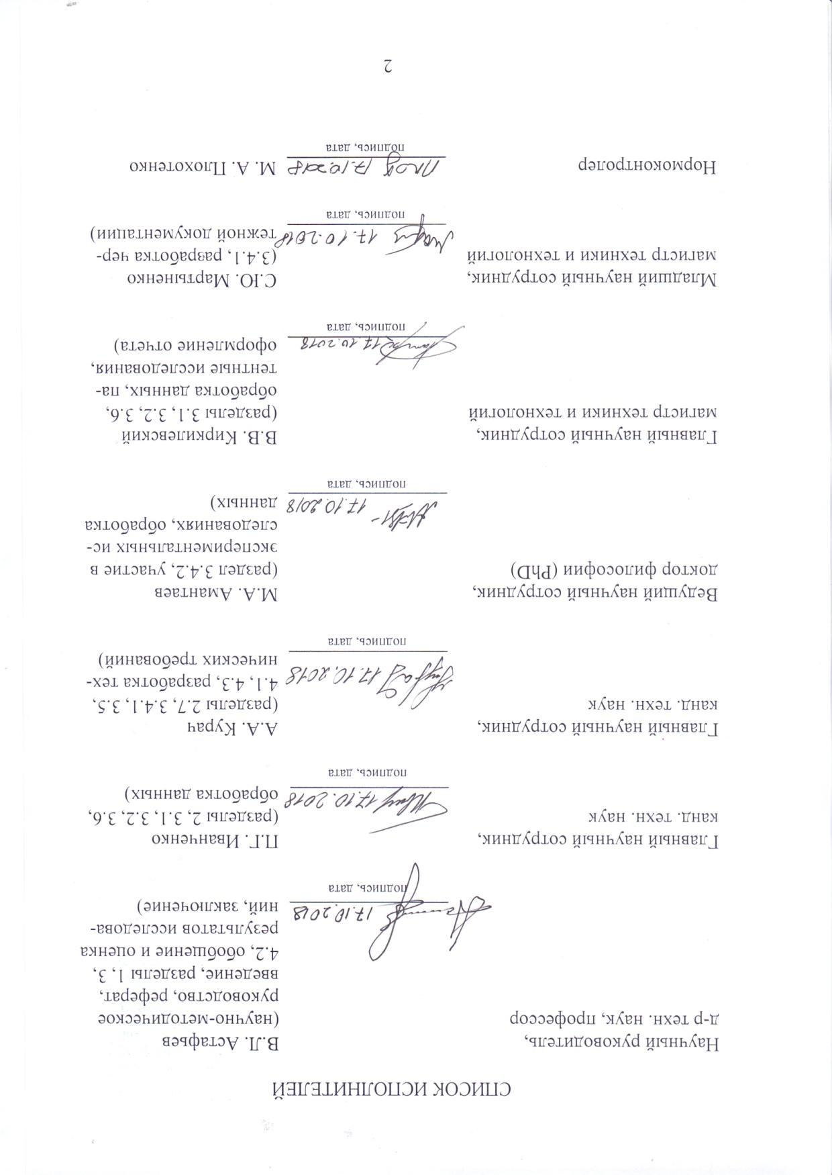
СПИСОК ИСПОЛНИТЕЛЕЙ

Научный руководитель,  д-р техн. наук, профессор | подпись, дата | В.Л. Астафьев  (научно-методическое руководство, реферат, введение, разделы 1, 3, 4.2, обобщение и оценка результатов исследований, заключение)
Главный научный сотрудник, канд. техн. наук | подпись, дата | П.Г. Иванченко  (разделы 2, 3.1, 3.2, 3.6,  обработка данных)
Главный научный сотрудник,  канд. техн. наук | подпись, дата | А.А. Курач  (разделы 2.7, 3.4.1, 3.5, 4.1, 4.3, разработка технических требований)
Ведущий научный сотрудник,  доктор философии (PhD) | подпись, дата | М.А. Амантаев  (раздел 3.4.2, участие в экспериментальных исследованиях, обработка данных)
Главный научный сотрудник,  магистр техники и технологий | подпись, дата | В.В. Киркилевский  (разделы 3.1, 3.2, 3.6,  обработка данных, патентные исследования, оформление отчета)
Младший научный сотрудник,  магистр техники и технологий | подпись, дата | С.Ю. Мартыненко  (3.4.1, разработка чертежной документации)
Нормоконтролер | подпись, дата | М. А. Плохотенко
РЕФЕРАТ

Есеп 162 бет, 17 сүр., 10 кесте, 44 әдебиет көзі, 9 қосымша.
ЫЛҒАЛДЫ ЖИНАҚТАУ ЖӘНЕ САҚТАУ, НЕГІЗДЕЛГЕН АГРОТӘСІЛДЕР МЕН МАШИНАЛАР ЖИЫНТЫҒЫ, ШЫНШЫРЛЫ ТЫРМА, ТІКЕЛЕЙ СЕБУ ТҰҚЫМ СЕПКІШ, ЖЕТІЛДІРІЛГЕН ЖҰМЫС ОРГАНДАРЫ
Зерттеу нысаны - ауыр, нашар кәрізделген топырақта ылғалдың жинақталуының және сақталуының технологиялық үдерісі болып табылады.
Жұмыстың мақсаты - Ауыр, нашар кәрізделген топырақтардағы ылғалды жинақтау және сақтаудың интегралды басқару негіздерін ауыл шаруашылығы дақылдарының өнімділігін 1,3-1,4 есе ұлғайтуды қамтамасыз ететін ылғал үнемдеу машина кешенін негіздеуін жетілдіруі
Зерттеу әдістері теориялық және тәжірибелік зерттеулерді қамтиды.
Ауыр, нашар кәрізделген топырақтарда және оларды іске асыру үшін машиналар жиынтығында ылғал сақтау үшін ауыл шаруашылығы дақылдарын өсіру және жинаудың агротәсілдері негізделген. Көктемде топырақтың ылғал қорын едәуір көбеюі аңыздық өнмен салыстырғанда аңыздық ықтырма бар өрістерді терең қопсату немесе саңылаутілгішпен өндеу, сондай-ақ, аңыздық өнің ені 1,5-2,0 м аңыздық аралығы 5-6 метр қашықтықта топырақты өндеусіз алынған. Ерте көктемгі тырмалауды өткізу кезеңінде ылғалдың кем дегенде 12% -ын сақтауға мүмкіндік береді, бұл 15% деңгейінде сенімді өнімділігіне кірістілікті арттыруға мүмкіндік береді. Қарңақты сіңірушімен тікелей себу өсімдіктердің өсіп келе жатқан кезеңінде ылғалды шамамен 14% сақтайды, бұл жебе табанымен қатарлы егістікпен салыстырғанда 13% деңгейде сенімді арттыруға мүмкіндік береді. Шыншырлы тісті тырманың және тіке себу сепкіш үшін жұмыс органдар құрылды.
Жақсартылған жұмыс органдарының машиналарының тиімділігі топырақтың ылғалдылығын сақтау және оларды қолдану кезінде технологиялық үдерісінің өнімділігін арттыру мүмкіндігімен анықталады.
Қолдану саласы – ауыл шаруашылығы, ауылшаруашылық машинажасауы.

РЕФЕРАТ

Отчет 162 с., 17 рис., 10 табл., 44 источников, 9 прил.
НАКОПЛЕНИЕ И СОХРАНЕНИЕ ВЛАГИ, ОБОСНОВАННЫЕ АГРОПРИЕМЫ И НАБОР МАШИН, ЦЕПНАЯ БОРОНА, СЕЯЛКА ПРЯМОГО ПОСЕВА, УСОВЕРШЕНСТВОВАННЫЕ РАБОЧИЕ ОРГАНЫ
Объект исследования – технологический процесс накопления и сохранения влаги на тяжелых, плохо дренированных почвах.

Цель работы - Разработка основ интегрированного управления накоплением и сохранением влаги на тяжелых, плохо дренированных почвах с обоснованием влагосберегающего комплекса машин, обеспечивающего повышение урожайности сельскохозяйственных культур в 1,3-1,4 раза.
Методы исследований включали теоретические и экспериментальные исследования.
Обоснованы агроприемы возделывания и уборки сельскохозяйственных культур для сохранения влаги на тяжелых, плохо дренированных почвах и набор машин для их осуществления. Достоверное увеличение запасов влаги в почве в весенний период по сравнению со стерневым фоном получено по фону глубокого рыхления или щелевания полей со стерневыми кулисами, а также по фону стерневых кулис шириной 1,5-2,0 м с межкулисным расстоянием 5-6 метров без обработки почвы. Проведение ранневесеннего боронования позволяет сохранить не менее 12% влаги к периоду посева, что обеспечивает достоверную прибавку урожайности на уровне 15%. Прямой посев анкерными сошниками позволяет сохранить примерно 14% влаги в период вегетации растений, что обеспечивает достоверную прибавку урожайности по сравнению с рядовым посевом стрельчатыми лапами на уровне 13%. Созданы усовершенствованные рабочие органы для цепной зубовой бороны и сеялки прямого посева.
Эффективность машин с усовершенствованными рабочими органами определяется способностью сохранения влаги в почве и возможностью повышения производительности технологического процесса при их применении.
Область применения – сельское хозяйство, сельскохозяйственное машиностроение.

СОДЕРЖАНИЕ
стр.
ВВЕДЕНИЕ 7
ОСНОВНАЯ ЧАСТЬ 9
1 Обоснование направления исследований 9
1.1 Применяемые агроприемы для накопления и сохранения влаги в Северном Казахстане 9
1.2 Постановка проблемы. Цель и задачи исследований 11
2 Общая методика исследований 12
2.1 Методика проведения патентных исследований 12
2.2 Методика определения снегонакопления по различным фонам 12
2.3 Методика определения запасов весенней влаги в почве по различным фонам 13
2.4 Методика определения влияния агроприемов, проводимых в весенний период, на показатели сохранения влаги на тяжелых, плохо дренированных почвах 15
2.5 Методика определения урожайности сельскохозяйственных культур 15
2.6 Методика разработки технических требований 16
2.7 Методика разработки чертежной документации 16
2.7.1 Усовершенствованные рабочие органы цепной зубовой бороны 16

2.7.2 Усовершенствованные рабочие органы сеялки 17
2.8 Методика закладки опытов по формированию стерневых кулис и мульчированию почвы измельченной соломой 18
2.9 Методика закладки опытов в осенний период по улучшению впитывания влаги на тяжелых, плохо дренированных почвах 19
2.10 Методика проведения экономической оценки 19
2.11 Оценка погрешности измерений 20
3 Результаты исследований 22
3.1 Результаты проведения научно-технических и патентных исследований. 22
3.2 Параметры снего- и влагонакопления по различным фонам в условиях 2018 года 22
3.3 Обоснование набора машин для выполнения агроприемов, обеспечивающих сохранение осенней, зимней и весенней влаги на тяжелых, плохо дренированных почвах в условиях засушливой степи Казахстана 25
3.4 Разработка усовершенствованных рабочих органов для обоснованного набора машин, обеспечивающих сохранение влаги на тяжелых, плохо дренированных почвах в условиях засушливой степи 28
3.4.1 Теоретическое обоснование параметров рабочих органов цепной бороны 28
3.4.2 Экспериментально-аналитическое исследование степени разрушения почвы стрельчатой лапой и анкерным сошником сеялки прямого посева 34
3.5 Влияние агроприемов, проводимых в весенний период, на показатели сохранения влаги в почве в период вегетации и урожайность зерновых культур 36
4 Экономическая эффективность машин для сохранения влаги на тяжелых, плохо дренированных почвах в условиях засушливой степи с усовершенствованными рабочими органами 39
4.1 Результаты оценки экономической эффективности применения цепной зубовой бороны с усовершенствованными рабочими органами на закрытии влаги 39
4.2 Экономическая эффективность технологического процесса ранневесеннего боронования 40
4.3 Результаты оценки экономической эффективности применения стерневой сеялки прямого посева с анкерными сошниками на посеве пшеницы. Обобщение и оценка результатов исследований 40
ЗАКЛЮЧЕНИЕ 43
СПИСОК ИСПОЛЬЗОВАННЫХ ИСТОЧНИКОВ 47
ПРИЛОЖЕНИЕ А Техническая спецификация и календарный план работ, грантовое финансирование 51
ПРИЛОЖЕНИЕ Б Заявка на патент РК 92
ПРИЛОЖЕНИЕ В Отчет о патентных исследованиях 110
ПРИЛОЖЕНИЕ Г Технические требования (цепная зубовая борона) 143
ПРИЛОЖЕНИЕ Д Чертежная документация (цепная зубовая борона) 148
ПРИЛОЖЕНИЕ Е Технические требования (стерневая сеялка) 149
ПРИЛОЖЕНИЕ Ж Чертежная документация (стерневая сеялка) 155
ПРИЛОЖЕНИЕ И Список опубликованных работ за отчетный период 158
ПРИЛОЖЕНИЕ К Исходные данные для расчета экономических показате-лей 159

ВВЕДЕНИЕ
Основной лимитирующий фактор повышения урожайности в условиях засушливой степи Северного Казахстана – это влага. За год в этом регионе выпадает в среднем 190-360 мм осадков, из них около 60% в вегетационный период. При этом каждые три года из десяти лет обычно повторяется засуха. Посев обычно выполняется во второй половине мая. А в июне происходит интенсивное развитие вегетативных и закладка генеративных органов возделываемых растений. Однако в условиях региона май-июнь - наиболее засушливые летние месяцы. Они сопровождаются сильными сухими ветрами - суховеями, иссушающими почву. Из-за недостатка влаги в почве в этот период при интенсивной солнечной радиации фермеры зачастую получают недружные и изреженные всходы. Недостаток влаги ускоряет развитие сельскохозяйственных культур с формированием низких стеблестоя и урожайности. Анализ погодно-климатических условий показывает, что основным источником влаги в почве в начале лета является влага зимних осадков. Этих запасов хватит для получения хороших всходов и обеспечения потребности растений во влаге в первую половину лета до выпадения июльских осадков. Таким образом, за счет зимних осадков закладывается основа будущего урожая. Однако в настоящее время в сельскохозяйственном производстве отсутствует система знаний по интегрированному управлению накоплением и сохранением влаги на тяжелых, заплывающих почвах в условиях засушливой степи Казахстана, что представляет большую проблему. Решение проблемы заключается в разработке основ интегрированного управления накоплением и сохранением влаги на тяжелых, заплывающих почвах с обоснованием комплекса технических средств и разработкой рекомендаций по их применению.
В связи с изложенным, тема проекта актуальна и имеет важное прикладное значение.
Основание для разработки – план НИОКР на 2018-2020 годы по бюджетной программе 217 «Научно-техническая деятельность».
Исходные данные: ранее выполненные НИР и ОКР в этом направлении; статистические материалы; материалы по применяемым технологиям; материалы по природно-производственным условиям; данные научно-технических материалов; данные нормативов; исходные требования на технологические процессы.

Цель проекта - разработка основ интегрированного управления накоплением и сохранением влаги на тяжелых, плохо дренированных почвах в условиях засушливой степи Казахстана с обоснованием влагосберегающего комплекса машин, обеспечивающего повышение урожайности сельскохозяйственных культур в 1,3-1,4 раза.

Задачи проекта на 2018-2020 год:
1 Провести анализ агроприемов возделывания и уборки сельскохозяйственных культур на тяжелых, плохо дренированных почвах в условиях засушливой степи Казахстана и установить параметры накопления и сохранения влаги при их осуществлении. Выявить агроприемы, обеспечивающие наибольшее накопление и сохранение влаги в почве.
2 Обосновать влагосберегающий комплекс технических средств для осуществления агроприемов возделывания и уборки сельскохозяйственных культур на тяжелых, плохо дренированных почвах в условиях засушливой степи Казахстана.
3 Разработать основы интегрированного управления накоплением и сохранением влаги на тяжелых, плохо дренированных почвах в засушливой степи Казахстана с учетом меняющихся по годам погодных условий и установить экономическую эффективность обоснованных технологических процессов.
В 2018 году проводились исследования в рамках решения первой и второй задач проекта на 2018-2020 годы.

Научная новизна проекта заключается в выявлении взаимосвязей параметров технологических процессов с показателями накопления и сохранения влаги в почве, а также параметров технических средств, выполняющих эти процессы, с агротехническими, эксплуатационно-технологическими и энергетическими показателями работы.
Основные отличия полученных результатов от известных (например, No-till) заключаются в возможности применения полученных результатов в засушливой степи на тяжелых, плохо дренированных, заплывающих почвах, на которых применение No-till представляет известную проблему.
Разработка патентоспособна и конкурентоспособна, ее научно-технический уровень соответствует уровню лучших аналогов.

ОСНОВНАЯ ЧАСТЬ

1 Обоснование направления исследований

1.1 Применяемые агроприемы для накопления и сохранения влаги в Северном Казахстане

Мировой опыт свидетельствует о том, что вопросы накопления и сохранения влаги в почве наиболее полно решаются при переходе на нулевую технологию обработки почвы (No-till), широко распространенную в Латинской, Северной Америке и Австралии.
Основными принципами No-till являются [1-6]:
отказ от механических обработок и борьба с сорняками за счет химобработок; оставление стерни и мульчирование поверхности поля измельченной соломой и пожнивными остатками; минимальное рыхление почвы за счет применения анкера или диска при посеве.
Многие ученые и фермеры Америки отмечают, что оставление растительных остатков на поверхности почвы обеспечивает:
- уменьшение расхода почвенной влаги [1-6];
- накопление органического углерода и азота [3,4,6,7,8];
- защиту почвы от эрозии [2-9];
- уменьшение температурных колебаний на почве [4-6];
- накопление снега и влаги в почве [2,6,9];
- замедление роста сорняков [6,10-12];
- улучшение структуры и физических свойств почвы [2,6,7,10];
- увеличение инфильтрации влаги в почву [10,13];
- уменьшение затрат на приобретение основных средств, затрат энергии, топлива и труда [14].
Вместе с тем, анализ показывает, а первый опыт использования No-till в Северном Казахстане подтверждает, что простой перенос технологии без учета местных условий может не дать ожидаемой отдачи. А различия в условиях весьма существенны. Например, в условиях Бразилии, Аргентины No-till с мульчированием почвы растительными остатками применяют для уменьшения водной эрозии при избытке влаги, а в сухих условиях Северного Казахстана агротехнические приемы должны быть направлены на накопление и сохранение влаги при ее недостатке. В Бразилии, Аргентине, Австралии нет осадков в виде снега, а осадки в виде дождя выпадают примерно равномерно в период вегетации растений. Это обеспечивает их впитывание. В Северном Казахстане зимние осадки составляют до 40% от объема годовых и накапливаются они до 5 месяцев в году, а потерять их за счет стекания по балкам и оврагам можно в течение двух недель апреля. Вопрос стоит в том: как их удержать? В Канаде, имеющей сходные условия с Северным Казахстаном, годовая сумма осадков на 50-70 мм больше и максимум их выпадает в оптимальный для растений период - июнь, когда у растений происходит развитие вегетативных и закладка генеративных органов. У нас в этот период часто наблюдается почвенная или воздушная засуха. Кроме того, к факторам, затрудняющим и ограничивающим применение No-till в Северном Казахстане относятся:
1 Недостаточная масса пожнивных остатков [6]. В Северном Казахстане средняя урожайность зерна составляет около 12 ц/га, урожайность пожнивных остатков – в среднем 13-14 ц/га. Согласно данных службы исследований сельского хозяйства США, если урожайность пожнивных остатков менее 20 ц/га – это может представлять проблему для сохранения влаги в почве на длительный срок (более 20 дней) [15].
2 Наличие илистых тяжелых суглинков, плохо дренированных и заплывающих почв [16]. В Северном Казахстане около 62% площади пашни занято глинистыми и суглинистыми, заплывающими почвами с большим количеством солонцовых пятен с плохим дренажом. Все это свидетельствует о необходимости изыскания способов улучшения накопления и сохранения почвенной влаги в условиях Северного Казахстана.
Научные исследования и передовой опыт хозяйств свидетельствуют о том, что в условиях Северного Казахстана перспективными агроприемами накопления влаги зимних осадков в засушливых условиях являются: оставление высокой стерни; механическое снегозадержание; формирование стерневых кулис; кулисный или гербицидный пар [16]. Накопленные знания свидетельствуют о том, что за счет этих агроприемов можно увеличить запасы зимней влаги до трех раз. Вместе с тем, зачастую накопленная зимняя влага уходит весной по балкам и оврагам в реки и озера из-за переуплотнения почвы. Особенно остро стоит эта проблема на плохо дренированных самоуплотняющихся почвах. Нередко такие почвы для разуплотнения и улучшения впитывания влаги обрабатывают отвально, объясняя это тем, что уплотнение необходимо контролировать, а накопление влаги в почве происходит за счет изменения её сложения и свойств, т.е. за счет увеличения инфильтрации почвы. Отчасти это верно, однако вспашка разрушает естественное положение почвы и создает лишь первоначальную видимость рыхления. Со временем она приводит к еще большему уплотнению обработанного слоя вследствие уничтожения устойчивой структуры почвы, заиливанию и быстрому высыханию в отсутствии осадков. К тому же при отвальной обработке сильные ветра сдувают с полей верхний пересушенный слой почвы. Все это служит причиной возникновения известных пахотных «чемоданов» и в будущем требует дополнительных затрат на рыхление, чтобы создать растениям приемлемые условия. Кроме того, вспашка приводит к потери органического вещества и ухудшает накопление зимней влаги.
Перспективными агроприемами сохранения влаги в засушливых условиях являются: оставление растительных остатков и мульчирование почвы соломой. Однако, при мульчировании почвы соломой многие сельхозтоваропроизводители в целях экономии топлива отключают измельчители комбайнов и укладывают солому в валок. Кроме того, оставляя растительные остатки на поле многие хозяйства применяют на посеве сеялки со стрельчатыми лапами, иссушая почву на глубину посева и сводя на нет всю ранее выполненную работу по накоплению и сохранению влаги.

1.2 Постановка проблемы, цель и задачи исследований

Таким образом, в настоящее время в сельскохозяйственном производстве засушливой степи Северного Казахстана сложилась противоречивая ситуация. Во-первых, многие хозяйства пытаются накапливать зимнюю влагу, однако накопленная влага зачастую не впитывается в почву, а уходит по балкам и оврагам в озера и реки. Во-вторых, затрачивая значительные средства на выполнение операций по сохранению влаги в почве осенью и в период закрытия влаги, иссушают последнюю при посеве. В третьих, во многих хозяйствах стратегическая цель приносится в жертву сиюминутной выгоде, когда, например, вместо мульчирования почвы солома комбайном укладывается в валок. В четвертых, в ряде хозяйств агроприемы применяют бессистемно, без учета огромного потенциала их совместного взаимодействия и не получают должной отдачи затраченным ресурсам. Указанные противоречия подтверждают наличие проблемной ситуации, свидетельствующей об отсутствии знаний о путях управления накоплением и сохранением влаги на тяжелых, плохо дренированных почвах. Проблема заключается в отсутствии в настоящее время в сельскохозяйственном производстве основ интегрированного управления накоплением и сохранением влаги на тяжелых, заплывающих почвах в условиях засушливой степи Северного Казахстана. Решением проблемы является разработка основ интегрированного управления накоплением и сохранением влаги на тяжелых, заплывающих почвах с обоснованием комплекса технических средств и разработкой рекомендаций по их применению.
Вышеизложенное свидетельствует о том, что тема проекта актуальна и имеет большое народнохозяйственное значение.
Цель исследований 2018 года - обоснование агроприемов возделывания и уборки сельскохозяйственных культур, обеспечивающих сохранение влаги на тяжелых, плохо дренированных почвах в условиях засушливой степи Казахстана и совершенствование набора технических средств для их осуществления.
Задачи исследований на 2018 год:
1 Установить параметры снего- и влагонакопления по различным фонам в первый год исследований.
2 Определить влияние агроприемов, проводимых в весенний период, на показатели сохранения влаги на тяжелых, плохо дренированных почвах и урожайность сельскохозяйственных культур в условиях засушливой степи Казахстана в первый год исследований.
3 Обосновать набор машин для выполнения агроприемов, обеспечивающих сохранение осенней, зимней и весенней влаги на тяжелых, плохо дренированных почвах в условиях засушливой степи Казахстана.
4 Разработать усовершенствованные рабочие органы для обоснованного набора машин, обеспечивающих сохранение влаги на тяжелых, плохо дренированных почвах в условиях засушливой степи Казахстана и изготовить их.
5 Заложить опыты в осенний период по выявлению агроприемов, обеспечивающих наибольшее накопление и сохранение влаги на тяжелых, плохо дренированных почвах в условиях засушливой степи.

2 Общая методика исследований

Методы исследований включали теоретические и экспериментальные исследования. Теоретические исследования проводили при обосновании параметров совершенствуемых рабочих органов машин. Экспериментальные исследования проводились в полевых условиях при обосновании агроприемов, обеспечивающих сохранение и накопление влаги на тяжелых, плохо дренированных почвах в условиях засушливой степи, при испытаниях машин с экспериментальными рабочими органами. Эти исследования проводились с применением пассивных и активных экспериментов. В основу методик проведения экспериментальных исследований положены действующие СТ РК, и ГОСТы. В процессе теоретических и экспериментальных исследований применялся метод анализа полученных результатов, а на заключительном этапе, при обобщении результатов исследований, метод синтеза.

2.1 Методика проведения патентных исследований

Порядок выполнения патентных исследований включает:
определение задач патентных исследований, видов исследований, методов их проведения и разработку задания на проведение патентных исследований; определение требований к поиску патентной и другой документации, разработка регламента поиска; поиск и отбор патентной и другой документации в соответствии с утвержденным регламентом и оформление отчета о поиске; систематизация и анализ отобранной документации; обоснование решений задач патентными исследованиями; обоснование предложений по дальнейшей деятельности, подготовка выводов и рекомендаций; оформление результатов исследований в виде отчета о патентных исследованиях.
Задание на проведение патентных исследований разработано применительно к этапу работы.
Регламент поиска разработан в соответствии с заданием на проведение патентных исследований применительно к этапу работы, при выполнении которых необходимы патентные исследования. В регламенте приведено обоснование требований. При обосновании требований к поиску исходили из необходимости обеспечения достоверности результатов патентных исследований, учитывая наличие и состояние информационно-поисковых систем и технических средств поиска, а также его объем.
Ретроспектива поиска – 20 лет.
После обработки, систематизации и анализа полученных результатов составили отчет о патентных исследованиях в соответствии с СТ РК ГОСТ Р.15.011 [18].

2.2 Методика определения снегонакопления по различным фонам

Снегонакопление определялось в зимний период после осадков по следующим фонам: стерня высотой 15-20 см, сплошной очес, стерневые кулисы, отвальная обработка. Плотность снега определяли походным весовым снегомером ВС-43, состоящим из металлического цилиндра и весов (безмена).
На ровном участке цилиндр снегомера погружали зазубренным концом строго вертикально в снег до соприкосновения с подстилающей поверхностью.
Затем с одной стороны цилиндра откапывали снег, и под нижний конец цилиндра подводили специальную лопатку. Вместе с ней цилиндр вынимали из снега и поворачивали нижним концом вверх. Очищали цилиндр от снега снаружи, подвешивали его к крючку весов. Весы уравновешивали при помощи подвижного груза и записывали число делений по линейке снегомера.
На стерневых кулисах измерения проводили в четырех местах по ширине и трех местах по длине кулисы с интервалом 5-10 м, расположенной не ближе 50 м от края поля.
На стерне измерения проводили в четырех местах по диагонали участка на трех участках с интервалом 5-10 м, расположенных не ближе 50 м от края поля.
На сплошном очесе измерения проводили в четырех местах по диагонали участка на трех участках с интервалом 5-10 м, расположенных не ближе 50 м от края поля.
На вспаханном поле измерения проводили в четырех местах по диагонали участка на трех участках с интервалом 5-10 м, расположенных не ближе 50 м от края поля.
Плотность снега ρ, г/см³, вычисляли по формуле:

, (1)

где m – масса снега, г;
h - высота снега по шкале цилиндра, см;
50 – площадь сечения цилиндра, см².

Запасы воды в снежном покрове z, т/га, вычисляли по формуле:

. (2)

2.3 Методика определения запасов весенней влаги в почве по различным фонам

Влагонакопление почвы определялось в весенний период после схода снега, перед посевом и по всходам через три недели по следующим фонам: стерня высотой 15-20 см, сплошной очес, стерневые кулисы, отвальная обработка, щелевание и глубокая обработка по стерне и стерневым кулисам (таблица 1).
Пробы на влажность отбирали почвенным буром в слое от 0 до 100 см, с интервалом 10 см.
На стерневых кулисах пробы отбирали в четырех местах по длине кулисы с интервалом 5-10 м, расположенной не ближе 50 м от края поля.
На стерне пробы отбирали в четырех местах по диагонали участка с интервалом 5-10 м, расположенного не ближе 50 м от края поля.
На сплошном очесе пробы отбирали в четырех местах по диагонали участка с интервалом 5-10 м, расположенного не ближе 50 м от края поля.
На вспаханном поле пробы отбирали в четырех местах по диагонали участка с интервалом 5-10 м, расположенного не ближе 50 м от края поля.

Таблица 1 – Схема отбора проб почвы по различным фонам

Технологическая операция | Отбор проб
Технологическая операция | перед закрытием влаги | после закрытия влаги | после всходов
Стерня без обработки (контроль) | + | + | +
Щелевание по кулисам* | + | + | +
Щелевание по кулисам** | + | + | +
Глубокая обработка по кулисам* | + | + | +
Глубокая обработка по кулисам** | + | + | +
Щелевание по стерне | + | + | +
Глубокая обработка по стерне | + | + | +
Кулисы* без обработки | + | закрытие влаги не проводится | +
Кулисы** без обработки | + | закрытие влаги не проводится | +
Сплошной очес без обработки | + | + | +
Отвальная обработка | + | + | +
Примечание – *кулисы 3-6 м с межкулисным расстоянием 8-16 метров.
**кулисы 1,5-2,0 м с межкулисным расстоянием 5-6 метров

Образец почвы из заданного слоя в каждой повторности высыпали в тару, тщательно перемешивали и насыпали массой 30-40 г в каждой из двух алюминиевых пронумерованных и заранее взвешенных стаканчиках (бюкс). Стаканчики с почвой закрывали плотно крышками, номера стаканчиков записывали, затем упаковывали в специальный ящик и направляли в лабораторию для взвешивания. После взвешивания крышки со стаканчиков снимали, стаканчики вставляли в крышки и открытыми помещали в сушильный шкаф. Высушивали почву до постоянной массы при температуре 105°С в течение 6-8 часов. Стаканчики с высушенной почвой накрывали крышками и помещали для охлаждения в эксикатор, после охлаждения взвешивали. По разнице массы стаканчика с почвой до сушки и после сушки определяли количество воды, содержащейся в навеске почвы. По разнице массы стаканчика с высушенной почвой и пустого определяли массу сухой почвы. Погрешность взвешивания - ±10 мг. Абсолютную влажность почвы ω, %, вычисляли по формуле:

, (3)

где m_{в} – масса воды, испарившейся из пробы. г;
m_{п} – масса абсолютно сухой почвы, г.

Влажность почвы определяли с погрешностью не более 1%.

2.4 Методика определения влияния агроприемов, проводимых в весенний период, на показатели сохранения влаги на тяжелых, плохо дренированных почвах

При проведении экспериментальных исследований в период ранневесеннего боронования сравнивались двух зубовая цепная борона с двухрядным расположением цепей по схеме ромб (серийный вариант) и четырех зубовая цепная борона с однорядным расположением цепи по схеме обратный симметричный клин (экспериментальный вариант; в период посева: сеялка со стрельчатыми лапами и сеялка с анкерными сошниками.
Опыты проводились следующим образом. Выбиралось два поля со стерневым фоном, которые разбивались на два участка. На первом поле и первом участке производилось закрытие влаги двух зубовой цепной бороной с двухрядным расположением цепей по схеме ромб, на втором участке закрытие влаги четырех зубовой цепной бороной с однорядным расположением цепи по схеме обратный симметричный клин. На втором поле первом участке производился посев сеялкой со стрельчатыми лапами, на втором участке посев сеялкой с анкерными сошниками. Перед каждой технологической операцией определяли запасы весенней влаги в почве на указанных участках, методика выполнения которых представлена выше.
На основании проведенных экспериментальных исследований обосновывались рабочие органы машин для применения на тяжелых, плохо дренированных почвах в условиях засушливой степи.

2.5 Методика определения урожайности сельскохозяйственных культур

Урожайность сельскохозяйственных культур определяли на полях, на которых закладывались опыты по эффективности применения разных вариантов зубовых цепных борон и стерневых сеялок (подраздел 2.4).
При определении урожайности зерна и соломы вдоль всего прокоса с помощью рамки размером 0,5 х 0,5 м, отступив на один метр в сторону нескошенной массы, выбирали десять площадок (по пять на каждой стороне прокоса). Рамку накладывали параллельно рядка согласно ГОСТ 28301 [19].
На каждой учетной площадке срезали ножницами на уровне поверхности почвы все культурные растения и сорняки. Растения собирали в снопы, снабжали этикетками, помещали в лабораторные мешки и направляли на анализ.
В каждом снопе определяли количество культурных растений, затем сноп разбирали на культурные растения и сорняки, взвешивали их отдельно с погрешностью не более ±5 г. От культурных растений и сорняков со стороны комля отрезали по четыре части длиной: первую часть – 10 см, последующие - 5 см каждая. После каждого отрезания проводили взвешивание оставшейся части снопа. После отрезания четвертой части оставшуюся часть снопа взвешивали и обмолачивали. Обмолоченное зерно очищали и взвешивали с погрешностью не более ±1 г.

2.6 Методика разработки технических требований

Разработку технических требований по совершенствованию рабочих органов машин, обеспечивающих сохранение влаги на тяжелых, плохо дренированных почвах в условиях засушливой степи проводили в соответствии с СТ РК 4.8 [20].
Технические требования состоят из следующих разделов:
- наименование и область применения (использования); основание для разработки; цель и назначение разработки; источники разработки; технические требования к составу изделия, его основным узлам и деталям; требования к уровню унификации и стандартизации.

2.7 Методика разработки чертежной документации

Разработку чертежной документации по совершенствованию рабочих органов машин, обеспечивающих сохранение влаги на тяжелых, плохо дренированных почвах в условиях засушливой степи проводили согласно техническим требованиям.
Основные конструктивные параметры усовершенствованных рабочих органов машин в целом принимались на основе полученных результатов научных исследований и требований нормативной документации.
Разработка чертежной документации выполнялась с помощью пакета программ автоматизированного проектирования. Чертежная документация содержит общий вид, сборочные чертежи, чертежи деталей и спецификации разрабатываемых усовершенствованных рабочих органов машин, обеспечивающих сохранение влаги на тяжелых, плохо дренированных почвах в условиях засушливой степи.

2.7.1 Усовершенствованные рабочие органы цепной зубовой бороны

На основании чертежной документации были изготовлены усовершенствованные рабочие органы цепной зубовой бороны, обеспечивающие сохранение влаги на тяжелых, плохо дренированных почвах в условиях засушливой степи, рисунок 1 (рисунок 1а и 1б).
Усовершенствованный рабочий орган цепной зубовой бороны представляет собой, цепь круглозвенную, на внешних сторонах каждого звена 1 которой приварены две изогнутые пластины 2 с двумя отверстиями. В отверстиях пластин посредством резьбового соединения Х-образно закреплены круглые зубья 3 с конусовидной вершиной, по четыре штуки на каждое звено цепи.
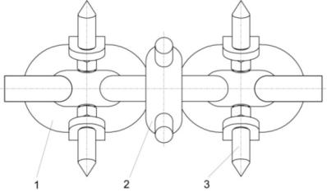

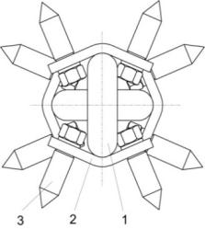
а)

б)
а – вид спереди, б – вид сбоку
1 – звено цепи круглозвенной; 2 – пластина; 3 – зуб с конусовидной вершиной

Рисунок 1 – Усовершенствованный цепной зубовый рабочий орган

2.7.2 Усовершенствованные рабочие органы сеялки

На основании чертежной документации были изготовлены усовершенствованные рабочие органы сеялки для проведения экспериментальных исследований, рисунок 2.
Дисковый нож, рисунок 2а, содержит стойку 1 с кронштейном крепления к раме, к нижней части стойки присоединена ступица 2 с подшипниками, к ступице 2 присоединен плоский дисковый нож 3, на внешней кромке которого выполнена двухсторонняя симметричная заточка. Анкерный сошник, рисунок 2б, состоит из стойки 1, в нижней передней части которой установлен анкерный наральник 2, в нижней задней части – семянаправительная воронка 3, а в верхней передней части кронштейн 4 для крепления к раме. Анкерный наральник 2 выполнен в виде плоского двугранного клина. Трапециевидный прикатывающий каток, рисунок 2в, содержит ступицу 1, к которой посредством болтовых соединений присоединен каток 2 с трапециевидной формой обода. Посредством промежуточных втулок катки собирались на валу в батарею.

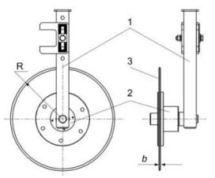  а) | 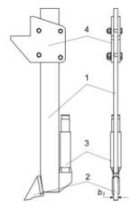  б) | 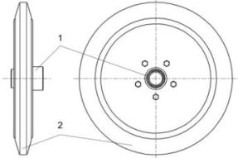  в)
а – дисковый нож; б – анкерный сошник; в – трапециевидный каток

Рисунок 2 – Усовершенствованные рабочие органы сеялки

2.8 Методика закладки опытов по формированию стерневых кулис и мульчированию почвы измельченной соломой

Для проведения исследований использовались комбайны с жатками прямого комбайнирования шириной захвата 5 и 7 м и комбайн с очесывающей жаткой шириной захвата 5 м. Опыты для обоснования ширины стерневых кулис и расстояния между ними проводились следующим образом. Сначала комбайн с жаткой прямого комбайнирования шириной захвата 5 м проходил один проход, затем оставлял нескошенную массу шириной 1 м и делал второй проход, оставлял нескошенную массу шириной 1 м и делал два прохода. Затем комбайн с жаткой прямого комбайнирования шириной захвата 7 м оставлял нескошенной массу шириной 1 м и делает два прохода, оставляет нескошенную массу шириной 1 м и делал три прохода, так формировались четыре кулисы шириной 1 м с расстоянием между ними 5; 10; 14 и 21 м.
Далее комбайн с жаткой прямого комбайнирования шириной захвата 5 м оставлял нескошенную массу шириной 2 м и делал один проход, оставлял нескошенную массу шириной 2 м и делал два прохода. Затем комбайн с жаткой прямого комбайнирования шириной захвата 7 м оставлял нескошенную массу шириной 2 м и делал два прохода, оставлял нескошенную массу шириной 2 м и делал три прохода, так формировались четыре кулисы шириной 2 м с расстоянием между ними 5; 10; 14 и 21 м.
Далее комбайн с жаткой прямого комбайнирования шириной захвата 5 м оставлял нескошенную массу шириной 3 м и делал один проход, оставлял нескошенную массу шириной 3 м и делал два прохода. Затем комбайн с жаткой прямого комбайнирования шириной захвата 7 м оставлял нескошенную массу шириной 3 м и делал два прохода, оставлял нескошенную массу шириной 3 м и делал три прохода, так формировались четыре кулисы шириной 3 м с расстоянием между ними 5; 10; 14 и 21 м.
Далее комбайн с жаткой прямого комбайнирования шириной захвата 5 м оставлял нескошенную массу шириной 4 м и делал один проход, оставлял нескошенную массу шириной 4 м и делал два прохода. Затем комбайн с жаткой прямого комбайнирования шириной захвата 7 м оставлял нескошенную массу шириной 4 м и делал два прохода, оставлял нескошенную массу шириной 4 м и делал три прохода, так формировались четыре кулисы шириной 4 м с расстоянием между ними 5; 10; 14 и 21 м.
После этого на оставленные кулисы заходил комбайн с очесывающей жаткой и очесывал ее, таким образом, формировались стерневые кулисы шириной 1; 2; 3 и 4 м с расстоянием между ними 5; 10; 14 и 21 м.
На всех участках комбайн работал с включенным измельчителем-разбрасывателем соломы, мульчируя поверхность поля.
На основании оценки снегонакопления по образованным фонам будет обоснована оптимальная ширина кулисы и межкулисное расстояние. В весеннее-летний период 2019 года будет дана оценка целесообразности мульчирования почвы исходя из условия сохранения влаги в мульчированной почве.

2.9 Методика закладки опытов в осенний период по улучшению впитывания влаги на тяжелых, плохо дренированных почвах

Опыты проводились следующим образом. На полях с фоном стерня и стерневые кулисы производилась основная обработка почвы. На первом поле производилось щелевание почвы, на втором поле глубокая обработка почвы, а третье поле осталось без основной обработки почвы. Кроме того, на поле со стерней еще выполнялась вспашка.
В зимний период будут определяться запасы снегонакопления, а в весенний – запасы весенней влаги в почве по различным фонам, методика определения которых представлена выше в подразделах 2.2 и 2.3. На основании проведенных исследований будет обоснована технологическая операция основной обработки тяжелых, плохо дренированных почв.

2.10 Методика проведения экономической оценки

Оценка экономической эффективности усовершенствованных рабочих органов машин, обеспечивающих сохранение влаги на тяжелых, плохо дренированных почвах в условиях засушливой степи выполнялась согласно СТ РК ГОСТ Р 53056 [22], при этом определялись: прямые эксплуатационные затраты денежных средств; затраты труда; капитальные вложения; совокупные затраты; годовая экономия совокупных затрат; верхний предел цены усовершенствованных рабочих органов машин, обеспечивающих сохранение влаги на тяжелых, плохо дренированных почвах в условиях засушливой степи; цена новых усовершенствованных рабочих органов машин.
В качестве базового приняты машины с серийными рабочими органами.
Совокупные затраты денежных средств на единицу наработки И_{с.з.}, тенге/га, вычисляли по формуле:

, (4)

где И – прямые эксплуатационные затраты денежных средств, тенге/га;
И_{к.л} – затраты средств, учитывающие изменение количества и качества продукции, тенге/га;
И_{у.т} – затраты средств, учитывающие уровень условий труда обслуживающего персонала, тенге/га.

Прямые эксплуатационные затраты денежных средств на единицу наработки вычисляли по формуле:

, (5)

где З – затраты на оплату труда обслуживающего персонала, тенге/га;
Г – затраты на горюче-смазочные материалы, тенге/га;
Р – затраты на ремонт и техническое обслуживание, тенге/га;
А – затраты на реновацию, тенге/га.

2.11 Оценка погрешности измерений

При измерении любой величины получаемые результаты дают лишь приближенное значение. Оценка погрешностей измерений параметров позволяет оценить качество проведенных исследований и точность получаемых результатов опыта, а достаточный объем выборки позволяет получить требуемую точность получаемых результатов при минимально-достаточной повторности замеров.
В основу методики оценки получаемых результатов положена методика, основанная на положениях теории ошибок [23]. Согласно этой методике ошибку результатов измерений определяли следующим образом:
а) оценивали размеры частоты предельных погрешностей по отдельным элементам измерений;
б) оценивали относительную ошибку результатов;
в) переходили от относительной к абсолютной ошибке результатов.
Предельная погрешность по отдельным элементам проводилась с учетом методов измерения исследуемых параметров.
В общем случае, суммарная погрешность результата измерения состоит из погрешности средства измерения Δ_{а} и статистической погрешности :

. (6)

Погрешность средств измерения Δ_{а} определяли по паспортным данным используемых приборов. Погрешность измеряемой величины обусловлена ее случайным характером, конечностью времени наблюдения или объема выборки, определяли Δ_{x} в результате статистической обработки отдельных наблюдений.
Определяли абсолютную погрешность средства измерения Δ_{α} по паспортным данным на основе его класса точности или равным цене деления шкалы.
При определении условий испытаний применяли средства измерения с абсолютной погрешностью:
- при определении массы менее 500 г - весы ВЛКТ-500 с Δ_{а}=0,02 г;
- при определении линейных размеров (длины) различных величин;
- до 30 см (линейка) с Δ_{а} =0,5 см;
- до 25 м (гибкая мерная лента) с Δ_{а}=0,05…0,075 м;
- при определении времени – секундомер с Δ_{а}=1,0 с.
За результат измерения случайной физической величины принимали среднее арифметическое ряда наблюдений и его среднеквадратическое отклонение:

, (7)

. (8)

При многократном наблюдении случайных физических величин абсолютная погрешность результата оценки среднего арифметического измерения равна:

, (9)

где t_{Σ} – значение критерия Стьюдента для выбранного уровня значимости при n-1 степеней свободы:

, (10)

где – среднеквадратическое отклонение суммарной погрешности результата измерения:

. (11)

Относительная погрешность оценки среднего значения измеряемого показателя:
%, (12)

где – среднее значение измеряемого показателя.

3 Результаты исследований

3.1 Результаты проведения научно-технических и патентных исследований
Согласно календарному плану, представленному в приложении А, проведен сбор и анализ научно-технической информации по технологиям, включающим технологические процессы накопления и сохранения влаги в почве. Ретроспектива поиска – 20 лет. Проведен сбор и анализ научно-технической и патентной информации по техническим средствам для ранневесеннего боронования, посева, мульчирования почвы измельченной соломой и формирования стерневых кулис. Поиском охвачены периодические научные издания, сборники научных трудов, сайты патентных ведомств, производителей техники, базы данных международных издательств. Установлен технический уровень лучших образцов и основные тенденции развития технических средств для сохранения влаги в почве. По результатам патентных исследований подана заявка на изобретение «Способ измельчения и разброса соломы при уборке сельскохозяйственных культур и устройство к зерноуборочному комбайну для его осуществления» которая представлена в приложении Б.
Разрабатываемые технические средства конкурентоспособны за счет высокой адаптации к зональным условиям Северного Казахстана. Отчет о патентных исследованиях представлен в приложении В.

3.2 Параметры снего- и влагонакопления по различным фонам в условиях 2018 года

Результаты исследований высоты накопления снега по различным фонам представлены на рисунке 3.
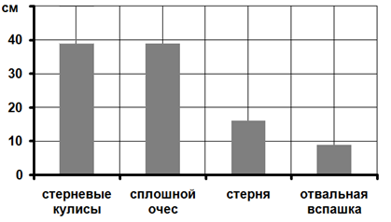
см
40
30
20
10
0

отвальная вспашка
стерня
сплошной
очес
стерневые
кулисы

Рисунок 3 – Высота снежного покрова в зависимости от фона

Из рисунка видно, что высота снежного покрова по фону сплошного очеса и стерневых кулис с межкулисным расстоянием 5 м практически равнозначна и составляет в условиях малоснежной зимы 2018 года 39 см. На стерне запасы снега составили 15 см, т.е. в 2,6 раза меньше, а по отвальной обработке всего 9 см или в 4,3 раза меньше. Следует отметить, что в условиях 2018 года высота снежного покрова существенно зависела от параметров стерневых кулис (рисунок 4 и 5).
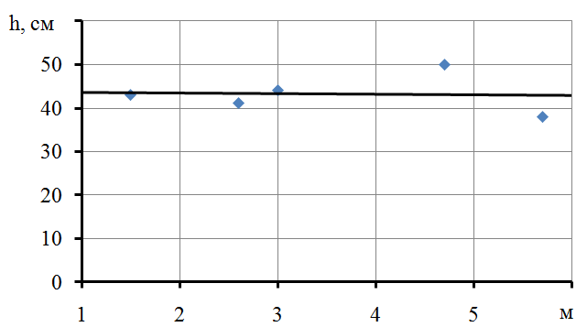

Рисунок 4 – Высота снежного покрова в зависимости от ширины кулисы

Из рисунков 4 и 5 видно, что высота снежного покрова не зависит от ширины кулисы, но существенно зависит от расстояния между кулисами. В условиях малоснежной зимы 2018 года, в течение которой выпало 68 мм осадков, из них около 40 мм в виде снега, наибольшее снегонакопление зафиксировано в стерневых кулисах с межкулисным расстоянием не более 5-6 м. Следует отметить, что при этом плотность снега в межкулисном пространстве была в 1,3-2,0 раза выше, чем в кулисе или на сплошном очесе. В сопоставимых условиях 2018 года на стерневых кулисах накоплено 73,2 мм осадков, на сплошном очесе 55,0 мм, на стерне 21,2 мм, и по фону отвальной обработки 14,9 мм. Следует также отметить, что с увеличением межкулисного расстояния до 15-17 м накопление осадков в стерневых кулисах в условиях 2018 года снижалось наполовину. Результаты определения запасов весенней влаги в почве по различным фонам представлены в таблице 2.
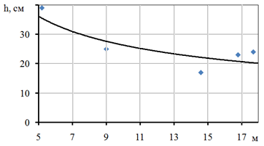

Рисунок 5 – Высота снежного покрова в зависимости от
расстояния между кулисами

Наименьшие запасы влаги в метровом слое почвы получены по фону отвальной обработки почвы и стерневому фону без обработки. Достоверное увеличение запасов влаги по сравнению с контролем получено по фону глубокого рыхления и щелевания полей со стерневыми кулисами, а также по фону стерневых кулис шириной 1,5-2,0 м с межкулисным расстоянием 5-6 м без обработки почвы. Разница между вариантами щелевания, глубокого рыхления в стерневых кулисах, а также фоном стерневых кулис шириной 1,5-2,0 м с межкулисным расстоянием 5-6 м без обработки почвы, не существенна. Это подтверждает выдвинутую гипотезу о том, что в стерневых кулисах с небольшим межкулисным расстоянием создается особый микроклимат, исключающий наличие весенних суховеев у поверхности почвы и ее иссушение.

Таблица 2 – Запасы влаги в почве по различным фонам

Технологическая  операция | Запасы влаги в почве в метровом слое, мм
Технологическая  операция | перед закрытием влаги |  | перед посевом |  | после всходов
Стерня без глубокой обработки + закрытие влаги (контроль) | 157,3 | НСР₀₅₌  37,3 | 141,6 | НСР₀₅₌  30,5 | 137,8 | НСР₀₅₌  30,0
Щелевание по кулисам* + закрытие влаги | 199,2  существенно | НСР₀₅₌  37,3 | 185,5  существенно | НСР₀₅₌  30,5 | 182,2  существенно | НСР₀₅₌  30,0
Щелевание по кулисам** + закрытие влаги | 208,5  существенно | НСР₀₅₌  37,3 | 196,8  существенно | НСР₀₅₌  30,5 | 193,9  существенно | НСР₀₅₌  30,0
Глубокое рыхление по фону кулис* + закрытие влаги | 206,4  существенно | НСР₀₅₌  37,3 | 191,7  существенно | НСР₀₅₌  30,5 | 188,2  существенно | НСР₀₅₌  30,0
Глубокая рыхление по фону кулис** + закрытие влаги | 222,3  существенно | НСР₀₅₌  37,3 | 209,5  существенно | НСР₀₅₌  30,5 | 206,5  существенно | НСР₀₅₌  30,0
Щелевание по стерне + закрытие влаги | 170,8  не  существенно | НСР₀₅₌  37,3 | 146,9  не  существенно | НСР₀₅₌  30,5 | 141,0  не  существенно | НСР₀₅₌  30,0
Глубокая обработка по стерне + закрытие влаги | 174,6  не  существенно | НСР₀₅₌  37,3 | 142,3  не  существенно | НСР₀₅₌  30,5 | 134,4  не  существенно | НСР₀₅₌  30,0
Кулисы без обработки и закрытия влаги* | 190,1  не  существенно | НСР₀₅₌  37,3 | 170,5  не  существенно | НСР₀₅₌  30,5 | 165,8  не  существенно | НСР₀₅₌  30,0
Кулисы без обработки и закрытия влаги** | 198,1  существенно | НСР₀₅₌  37,3 | 180,4  существенно | НСР₀₅₌  30,5 | 176,2  существенно | НСР₀₅₌  30,0
Сплошной очес без обработки + закрытие влаги | 179,5  не  существенно | НСР₀₅₌  37,3 | 163,9  не  существенно | НСР₀₅₌  30,5 | 160,1  не  существенно | НСР₀₅₌  30,0
Отвальная обработка + закрытие влаги | 149,7  не  существенно | НСР₀₅₌  37,3 | 138,9  не  существенно | НСР₀₅₌  30,5 | 136,3  не  существенно | НСР₀₅₌  30,0
Примечание – *кулисы 3-6 м с межкулисным расстоянием 8-16 м.
**кулисы 1,5-2,0 м с межкулисным расстоянием 5-6 м

Следует отметить, что проведение закрытия влаги позволило в условиях 2018 года сохранить влагу к периоду посева. За 20 дней ожидания оптимальных сроков посева потери почвенной влаги, при проведении ранневесеннего боронования, составили всего 6-10%. На этом же уровне сохраняются запасы влаги в почве по фону стерневых кулис 1,5-2 м с межкулисным расстоянием 5-6 метров без ранневесеннего боронования. Использование установленного факта в производстве позволит существенно сократить напряженность весенне-полевых работ за счет за счет замены технологического процесса ранневесеннее боронование на технологический процесс формирование стерневых кулис.

3.3 Обоснование набора машин для выполнения агроприемов, обеспечивающих сохранение осенней, зимней и весенней влаги на тяжелых, плохо дренированных почвах в условиях засушливой степи Казахстана

Анализ научно-технической литературы [1-6, 25-29], опыт передовых хозяйств, а также результаты вышеприведенных исследований свидетельствуют о том, что сохранение осенней, зимней и весенней влаги на тяжелых, плохо дренированных почвах в условиях засушливой степи Казахстана можно обеспечить за счет следующих технологических приемов при возделывании сельскохозяйственных культур (таблица 3).
В соответствии с этим, набор машин для выполнения агроприемов, обеспечивающих сохранение осенней, зимней и весенней влаги на тяжелых, плохо дренированных почвах в условиях засушливой степи Казахстана должен включать орудия для ранневесеннего боронования (бороны), сеялки для прямого посева с анкерным или дисковым сошником, измельчители-разбрасыватели соломы к зерноуборочным комбайнам, хедера или жатки-хедера с очесывающими адаптерами для формирования стерневых кулис. Остановимся на обосновании упомянутых машин подробнее.

Таблица 3 – Технологические приемы сохранения влаги при возделывании сельскохозяйственных культур

Технологические приемы сохранения влаги при возделывании сельскохозяйственных культур | закрытие влаги
 | прямой посев анкером или диском
 | измельчение и разбрасывание соломы в уборочный период
 | оставление стерни и растительных остатков в период вегетации
 | улучшение впитывания влаги в почву за счет ее разуплотнения

Первая технологическая операция – ранневесеннее боронование. Она выполняется с целью рыхления поверхностного слоя почвы на 3-4 см для создания почвенной мульчи и равномерного распределения измельченной комбайнами соломы на поверхности поля.
Для закрытия влаги в хозяйствах применяются зубовые, игольчатые, пружинные и цепные бороны. Их достоинства и недостатки представлены в таблице 4 [25].

Таблица 4 – Достоинства и недостатки орудий для ранневесеннего боронования

Вид бороны | Достоинства | Недостатки
Бороны зубовые  БЗТС-1 и БЗСС-1 | Простота, низкие стоимость, мате-риалоемкость, энергоемкость и расход ГСМ | Забиваются на стерневых фонах
Бороны- мотыги игольчатые БИГ-3, БМШ-15 | Высокое качество обработки | Высокие материалоемкость, энергоемкость и расход ГСМ. Низкая производительность
Бороны пружинные | Высокая производительность | Не работают на пересушенных почвах. Сгруживают солому
Бороны зубовые цепные | Не забиваются на стерневых фонах. Низкие энергоемкость и расход ГСМ. Высокая производительность | Недостаточно рыхлят на пересушенных почвах. Имеют громоздкую схему

Наиболее предпочтительным вариантом являются цепные бороны при условии упрощения их конструктивно-технологической схемы. Одной из задач настоящей работы является исследование возможности упрощения конструктивно-технологической схемы цепной бороны без ухудшения показателей ее работы.
Известно, что наилучшим способом посева, с позиций сохранения влаги, является посев анкером или диском, с адресным прикатыванием. При этом более предпочтительным является анкер, т.к. он устойчиво выдерживает глубину хода даже на глинистых тяжелых почвах. Для уменьшения разброса почвы перед анкером ставится дисковый нож. При этом при посеве анкером взрыхляется и иссушается не более 25% площади поля, в то время, как при работе стрельчатой лапы – весь поверхностный слой на глубину посева. Наши исследования и производственный опыт хозяйств показывают, что во влажный год урожайность при разбросном посеве стрельчатой лапой выше на 20-25%, чем при прямом посеве анкером или рядовом посеве стрельчатой лапой. Однако в сухой год посев анкером дает урожайность примерно в два раза больше, чем разбросной и рядовой посев стрельчатой лапой. По многолетним данным посев анкером и разбросной посев стрельчатой лапой дают урожайность в среднем на одном уровне, при этом при посеве анкером наблюдается гораздо меньше разброс урожайности по годам, чем при посеве стрельчатой лапой. В 2007-2008 годах нами был разработан анкерный рабочий орган к серийной стойке сеялки СТС-2,1, СКП-2 [30, 31]. Его недостатком являлась значительная ширина – 5 см, что приводило повышенному рыхлению и разбросу почвы при посеве. Одной из задач настоящей работы является исследование возможности уменьшения разброса почвы при прямом посеве анкером на базе стерневой сеялки.
Важнейший агроприём для сохранения влаги в почве – мульчирование почвы соломой. Для мульчирования применяются навесные измельчители на комбайн двух видов: с вертикальными ножами и горизонтальными разбрасывателями. Первые хорошо измельчают, однако при этом снижают производительность комбайна до 20%. Для условий Северного Казахстана с уровнем урожайности 12-20 ц/га вполне подходят горизонтальные разбрасыватели с длиной резки 20-30 см, которые требуют на измельчение всего около 5% мощности двигателя. Нами запатентовано изобретение на «способ измельчения и разброса соломы при уборке сельскохозяйственных культур и устройство к зерноуборочному комбайну для его осуществления» [32]. Разбрасыватель к зерноуборочному комбайну разработан, изготовлен и апробирован в 2016 году. Ширина разброса соломы при его использовании увеличивается на 50-70% по сравнению с серийными измельчителями-разбрасывателями. Вместе с тем, апробация показала возможности дальнейшего совершенствования разбрасывателя к зерноуборочному комбайну в части увеличения ширины разброса и повышения равномерности распределения измельченной соломы по ширине захвата жатки. Задачу разработки такого разбрасывателя намечено нами выполнить в 2018 году. В соответствии с календарным планом 2018 года в рамках гранта нами подготовлена и подана заявка на изобретение «Способ измельчения и разброса соломы при уборке сельскохозяйственных культур и устройство к зерноуборочному комбайну для его осуществления», приложение В.
Наши исследования показывают и передовой опыт хозяйств ТОО «Трояна», КХ «Жанахай» Федоровского района и КХ «Магнат» Карасуского района подтверждает, что набиолее эффективным приемом накопления снежной влаги является формирование стерневых кулис. Запасы влаги при этом существенно выше, чем при оставлении высокой стерни в 3,0-3,5 раза, механическом снегозадержании и сплошном очёсе - в 1,5 раза [25, 26, 33-35]. Это важнейший агроприем, который не требует дополнительных затрат денежных средств – причем наиболее эффективным на склонах и лесостепной зоне является формирование стерневых кулис через 7-9 м, а в степной зоне через 9-18 м. Однако в условиях малоснежной зимы 2018 года установлено, что наиболее эффективными по снегонакоплению являются стерневые кулисы шириной 1,5-2,0 м с межкулисным расстоянием не более 5-6 м. Кроме того, наблюдения в весенний период показали, что в таких кулисах устанавливается особый микроклимат, исключающий иссушающее воздействие на почву весенних суховеев. Это позволяет сохранить влагу на таких фонах до периода посева без проведения ранневесеннего боронования. В связи с этим в настоящей работе ставится задача наиболее полного исследования таких фонов и совершенствования технических средств для их осуществления.

3.4 Разработка усовершенствованных рабочих органов для обоснованного набора машин, обеспечивающих сохранение влаги на тяжелых, плохо дренированных почвах в условиях засушливой степи

3.4.1 Теоретическое обоснование параметров рабочих органов цепной бороны

Рассмотрим движение рабочего органа цепной бороны в системе OXYZ. Для этого выделим его одно элементарное звено с четырьмя рабочими зубьями, данная схема показана на рисунке 6. Основная система координат OXYZ выбрана таким образом, чтобы ось OX совпадала с направлением поступательного движения рабочего органа. Ось OZ – вертикальна поверхности поля и проходит через нижнюю точку касания О рабочего органа с дном борозды. Ось OY лежит в поперечной плоскости параллельно поверхности поля. Начало системы координат точка О совпадает с нижней точкой касания рабочего органа с дном борозды. Плоскость вращения рабочего органа отклонена от направления поступательного движения на угол α.
Вспомогательная система координат OX'Y'Z, получается поворотом системы OXYZ вокруг оси OZ на угол α против часовой стрелки.
Рассмотрим движение элемента рабочего органа в системе координат OX'Y'Z (рисунок 7).
На рисунке 7, координаты точки C' совпадают с координатами точки О. Пусть рабочий орган повернется на угол β. При этом он пройдет путь S_{k}:

$S_{k}= \frac{β×R}{η},$ (13)

где η – коэффициент, учитывающий проскальзывание рабочего органа относительно дна борозды по оси OX’:

$0≤η≤1$ (14)

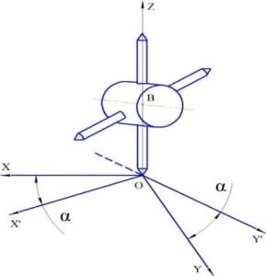

Рисунок 6 – Расчетная схема рабочего органа ротационной бороны

При η = 1 скольжение рабочего органа отсутствует, при стремлении η к нулю – скольжение увеличивается. Начальные координаты точки C, находящейся на острие зуба:

$X'=R; Y'=0; Z=R$, (15)

где R – расстояние от острия зуба до оси вращение зубового цепного рабочего органа.
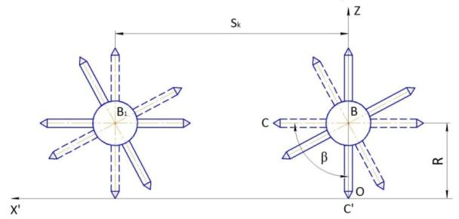

Рисунок 7 – Движение рабочего органа ротационной бороны в направлении оси OX'

При повороте зуба BC на угол β координаты точки C получат следующие приращения:
- от поступательного движения:

$△X^{'}=S_{k}= \frac{β×R}{η}; △Y^{'}=0; △Z=0,$ (16)

- от вращательного движения:

$△X^{'}= -\left(R-R×cosβ\right); △Y^{'}=0; △Z=0.$ (17)

Координаты точки C после поворота BC на угол β равны сумме начальных координат и соответствующих приращений:

$\left\{\begin{aligned}X^{'}=R+ \frac{β×R}{η}-R+R×cosβ=\frac{β×R}{η}+R×cosβ; \\ Y^{'}=0+0+0=0; \\ Z=R+0-R×sinβ=R×\left(1-sinβ\right). \end{aligned}\right.$ (18)

или

$\left\{\begin{aligned}X^{'}=\frac{β×R}{η}×R×cosβ; \\ Y^{'}=0; \\ Z=R×\left(1-sinβ\right). \end{aligned}\right.$ (19)
Перейдем к системе координат OXYZ. Для этого повернем OX'Y'Z вокруг оси OZ на угол α по часовой стрелке.
Найдем координаты точки С в системе OXYZ, при этом старые координаты выражаются через новые как:

(20)

где углы, рисунок 8, составляют:

. (21)

Подставим (20) в (19) и выразим новые координаты точки А в системе OXYZ через старые в OX'Y'Z:

$\left\{\begin{aligned}X=\left(\frac{β×R}{η}+R×cosβ\right)×cosα \\ Y=-\left(\frac{β×R}{η}+R×cosβ\right)×sinα \\ Z=R-R×sinβ. \end{aligned}\right.$. (22)

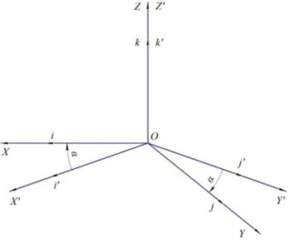

Рисунок 8 – Схема преобразования системы координат ОX'Y'Z в ОXYZ

Выразим перемещение рабочего органа S_{η} (вдоль оси OY') через S_{k} , рисунок 9:

$S_{η}=S_{k}∙tgα=\frac{β∙R}{η}∙tgα$. (23)
Проекции перемещения S_{η} на оси координат OХ и OY будут равны:

. (24)
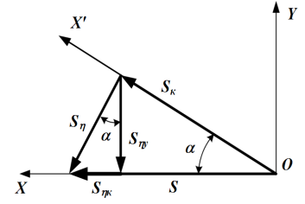

Рисунок 9 – Схема для определения составляющих перемещения S_{k}

S_{ηX} и S_{ηY} представляют собой приращения координат точки А по осям OX и OY от перемещения S_{η}, прибавив их к соответствующим координатам от перемещения S_{k}, получим уравнение траектории движения рабочего органа в координатной форме, в зависимости от угла атаки, коэффициента характеризующего скольжение рабочего органа и угла поворота обода в системе OXYZ:

$\left\{\begin{aligned}X=\frac{β∙R}{η}+R∙cosβ∙cosα \\ Y=-R∙cosβ∙cosα \\ Z=R-R∙sinβ \end{aligned}\right.$. (25)

На рисунке 10 представлена траектория движения внешних точек (острия зубьев) рабочего органа за 1 оборот.
Из графиков видно, что увеличение радиуса рабочего органа приводит к росту длины и ширины траектории движения внешних точек и, следовательно, к увеличению его ширины захвата.
Угол вхождения зуба в почву и выхода из него определяется согласно формулам 26 и 27. Точка входа зуба в почву показана на рисунке 11 отрезком О'D и углом β_{А}. Точка выхода зуба из почвы показана отрезком О'Е и углом β_{В}.
Угол вхождения зуба в почву β_{А} определяется:

$β_{A}=arcsin⁡(1-\frac{h}{R})$, (26)

где h – глубина обработки.

Угол выхода зуба из почвы:

$_{B}= – {}_{A}$. (27)
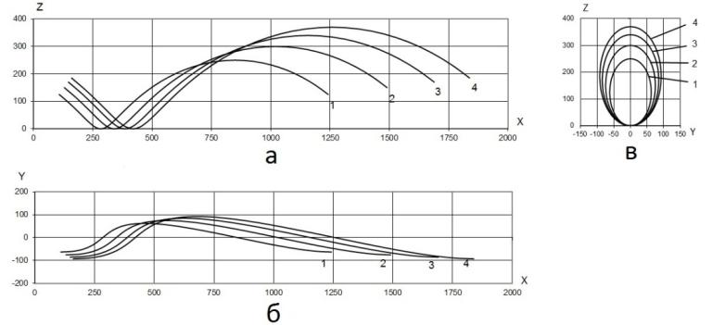

в)
а)

б)

1 – R = 125 мм; 2 – R = 150 мм; 3 – R = 170 мм; 4 – R = 185 мм

Рисунок 10 – Траектории движения внешних точек рабочего органа за 1 оборот в плоскостях XOZ (а) XOY (б) и YOZ (в) в зависимости от радиуса R при α=30 град. и η=0,8

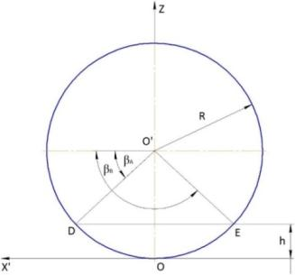
Рисунок 11 – Схема для определения углов β_{А} и β_{Р}

Для определения площади, обрабатываемой одним зубом, принято: глубина обработки (хода зуба) h=4 см, радиус описанной окружности по концам зубьев R=125мм, радиус сечения зуба r=1 см, угол скола почвы составляет γ=45 град. [36, 37] коэффициент характеризующий скольжение рабочего органа η=0,8 и угол атаки α=30 град. приняты согласно [38-40]. Принято, что в плане площадь (зона), обработанная зубом, представляет собой эллипс с осями 2a и 2b. Малую ось 2b эллипса, рисунок 12, найдем из соотношения:

$2b=2h∙tg$, (28)

где δ - угол скола почвы.

Длину большой оси эллипса 2а найдем с использованием выражения (24) согласно формуле:
$2a=\sqrt{{\left(X_{2}-X_{1}\right)}^{2}{+\left(Y_{2}-Y_{1}\right)}^{2 }}$, (29)

где, Х₁ и Х₂ – абсциссы точек входа в почву и выхода из нее конца зуба, соответствующие углам β_{А} и β_{Р};
Y₁ и Y₂ – ординаты точек входа в почву и выхода из нее конца зуба, соответствующие углам β_{А} и β_{Р}.
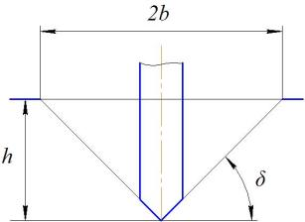

Рисунок 12 – Схема для определения ширины зоны обрабатываемой зубом рабочего органа

Угол τ отклонения большой оси эллипса 2а от направления поступательного движения (оси ОХ) найдем из выражения (30):

$τ=arctg∙(\frac{η∙sinβ∙sinα∙cosα}{1-η∙\cos^{2}α∙sinβ})$ . (30)

Длину пути S, пройденного рабочим органом за один оборот найдем с использованием (29) из выражения:

$S=\sqrt{{\left(X_{4}-X_{3}\right)}^{2} }$, (31)

где Х₃ и Х₄ – абсциссы точек конца зуба, соответствующие 1 обороту, для углов β₃=90 град.и β₄= 450 град.

Ширину междуследия найдем по формуле:

$\text{Ш}=L∙cos{α}$. (32)

На основе проведенных расчетов, была составлена схема уколов зубового цепного рабочего органа для разной длины зуба и шага расстановки зубьев, вычислена площадь деформации поверхности почвы в зависимости от длины и шага расстановки зубьев (таблица 5).
Площадь обработанной поверхности рассчитывалась с помощью программы САПР «КОМПАС-3D v16.1». Расчет площади обработанной поверхности S_{об} проводился на площади со сторонами 5х5 м (25 м²). Расчеты показывают, что увеличение количества зубьев с двух до четырех при уменьшении рядов цепей с двух до одной на предлагаемой бороне позволяет увеличить площадь обработанной поверхности по сравнению с серийными цепными боронами 8-27%. Переход на новую схему цепной бороны позволяет снизить ее материалоемкость на 15% (рисунок 13).

Таблица 5 – Площадь обработанной поверхности

Опыт | Схема рабочих органов | R, мм | L, мм | S_{об}, м²
1 | 2 зуба, 2 ряда (БЗЦ-12 серийная) | 125 | 96 | 13,3
2 | 2 зуба, 2 ряда (БЦД-12 серийная) | 110 | 126 | 11,3
3 | 4 зуба, 1 ряд (предлагаемая) | 125 | 96 | 14,4
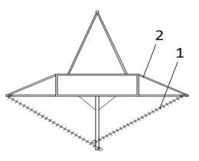
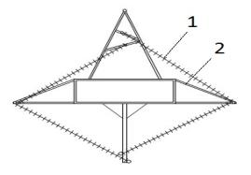

а) б)
а – схема серийной цепной бороны БЗЦ-12;
б – схема предлагаемой цепной бороны

Рисунок 13 – Схемы цепных борон

По результатам проведенных теоретических исследований подготовлены технические требования на разработку чертежной документации на упрощенную конструктивно-технологическую схему цепной бороны с усовершенствованными рабочими органами (приложение Г). Чертежная документация разработана, по ней изготовлены усовершенствованные рабочие органы цепной бороны для проведения экспериментальных исследований (приложение Д).

3.4.2 Экспериментально-аналитическое исследование степени разрушения почвы стрельчатой лапой и анкерным сошником сеялки прямого посева

Для посева на тяжелых почвах наиболее подходит анкерный тип сошника. По сравнению с дисковым сошником он лучше заглубляется на твердых почвах.
Определение степени разрушаемости почвы производилось путем замера ширины полученной борозды после прохода посевного агрегата. Повторность опытов – пятикратная.
Ширина анкерного сошника составляла 2 см, ширина стрельчатой лапы – 27 см. Средняя глубина хода сошника – 8 см. Скорость движения V = 8 км/ч.
Результаты опыта представлены в таблице 6.
После прохода рабочего органа с катком образуется борозда с трапециевидным сечением. Для оценки степени разрушаемости почвы было определено соотношение площадей взрыхленной почвы S1 к полной площади S для двух соседних рабочих органов, ширина междурядий между которыми составляет 22.8 см. В расчетах учитывали, что при посеве стрельчатой лапой имеет место перекрытие. При использовании стрельчатой лапы наблюдается 100% разрушение почвы (рисунок 14).

Таблица 6 – Ширина борозды после прохода посевного агрегата

Вид рабочего органа | Ширина борозды $l$, см |  |  |  |  | Среднее значение, см
Опыт | 1 | 2 | 3 | 4 | 5
Стрельчатая лапа с кольчато-шпоровым катком | 31,5 | 32,1 | 32,0 | 32,2 | 31,8 | 31,9
Анкерный сошник с трапециевидным катком | 5,2 | 4,9 | 5,1 | 5,1 | 5,0 | 5,1

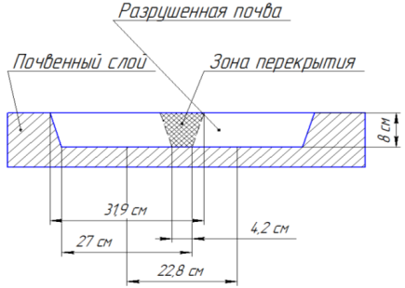

Рисунок 14 – Схема прохода стрельчатой лапы и кольчато-шпорового катка

Площадь разрушенной почвы при использовании анкерного сошника определяется аналитически (рисунок 15):
$S_{1}=2∙h∙\frac{b+l}{2}, (33)$

где $h-$глубина хода сошника, см;
$b-$ширина анкера, см;
$l-$ширина борозды, см.

Площадь нетронутой между сошниками почвы определяется по формуле:

$${ S}_{2}=h∙\frac{f+d}{2}, (34)$$

где $f-$расстояние между бороздами на поверхности почвы, см;
$d-$расстояние между бороздами в почве, см.

Общая площадь равна:
$S=S_{1}+S_{2}$. (35)

Степень разрушаемости почвы определяется по формуле:
$θ=\frac{S_{1}}{S}∙100\% (36)$
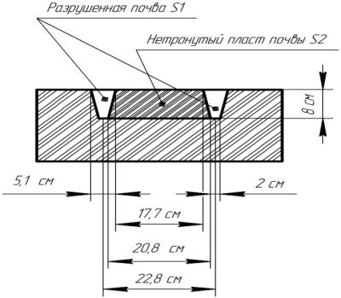

Рисунок 15 – Схема прохода анкерного сошника и трапециевидного катка

Проведенный экспериментально-аналитические исследования показывают, что при использовании анкерного сошника разрушается около 27% при междурядии 22,8 см, и около 21% почвы при междурядии 27 см, в то время, как при посеве стрельчатой лапой разрушается на глубину посева 100% почвы. Следовательно анкер оказывает положительный эффект на сохранение стерни и содержание влаги в почве.
По результатам проведенных теоретических исследований подготовлены технические требования на разработку чертежной документации на усовершенствованные анкерные рабочие органы стерневой сеялки (приложение Е). Чертежная документация разработана, по ней изготовлены усовершенствованные рабочие органы анкерного типа для проведения экспериментальных исследований (приложение Ж). Список опубликованных работ за отчетный период представлен в приложении И.

3.5 Влияние агроприемов, проводимых в весенний период, на показатели сохранения влаги в почве в период вегетации и урожайность зерновых культур

Изучалось влияние агроприема «закрытие влаги», а также вида рабочих органов бороны на содержание влаги в почве перед посевом (рисунок 16). Исследования проводились с использованием экспериментальных рабочих органов цепной бороны.
Результаты исследований показывают, что в случае не проведения «закрытия влаги» к периоду посева в условиях 2018 года теряется 24% влаги в метровом слое почвы, при проведении этой операции цепными боронами потери влаги составляют 12-13%, а при проведении этой операции пружинной тяжелой бороной БТ-21 потери влаги составили 17%. Следует отметить, что применение экспериментальной однорядной четырех зубовой цепной бороны обеспечивает сохранение влаги на уровне серийной двухрядной двух зубовой цепной бороны. Этот факт подтверждает результаты теоретических исследований.
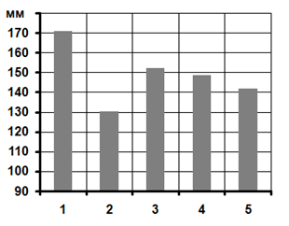
W,мм
170
160
150
140
130
120
110
100
90

1 2 3 4 5

1 – фон до обработки (контроль); 2 – фон перед посевом без закрытия влаги;
3 –перед посевом после БЗЦ-12-серийная; 4 – перед посевом после БЗЦ-12, 4 зуба 1 ряд – экспериментальная; 5 – перед посевом после пружинной тяжелой бороны БТ-21

Рисунок 16 – Влияние агроприема «закрытие влаги» и вида рабочих органов
бороны на запасы влаги в почве перед посевом (КХ «Магнат»)

Влияние агроприема «закрытие влаги» и вида рабочих органов бороны на урожайность пшеницы представлено в таблице 6.
Из рисунка 16 и таблицы 6 можно сделать вывод, что выполнение закрытия влаги исследуемыми боронами обеспечивает сохранение влаги к периоду посева и достоверную прибавку урожайности на уровне 3,2-4,3 ц/га, что составляет 15-20% к контролю.
Сохранение влаги в метровом слое почвы через 20 дней после посева в зависимости от способа посева представлено на рисунке 17 (КХ Жанахай). Как видно из рисунка 17 через 20 дней после прямого посева анкерным сошником из 121 мм влаги в метровом слое почвы сохраняется 113 мм, что составляет 93%. При рядовом посеве стрельчатой лапой сохраняется через 20 дней после посева в метровом слое почвы сохраняется 96 мм влаги, что составляет 79%. Следует отметить, что при применении стрельчатой лапы верхний слой почвы полностью иссушается до глубины посева. Экспериментами установлено, что применение усовершенствованных анкерных сошников позволяет снизить расход топлива и повысить производительность на посеве по сравнению с применением стрельчатых лап на 15-20%. Влияние способов посева на урожайность пшеницы представлено в таблице 7.
При одинаковых междурядьях в сопоставимых условиях прямой посев анкером обеспечивает прибавку урожайности по сравнению с рядовым посевом стрельчатой лапой в условиях 2018 года 3,5 ц/га, что составляет 13,2%.

Таблица 6 – Влияние агроприема «закрытие влаги» и вида рабочих органов бороны на урожайность пшеницы

Опыт | Варианты  закрытия влаги | Урожай, ц/га | Разница в урожае в сравнении с контролем, ц/га | НСР ₀₅, ц/га | Различие
1 | Контроль (без обработки) | 21,5 | - | - | -
2 | БЗЦ-12, 2 ряда, 2 зуба, серийная | 25,8 | 4,3 | 3,0 | существенно
3 | БЗЦ-12, 1 ряд, 4 зуба,  Экспериментальная | 25,6 | 4,1 | 3,0 | существенно
4 | Тяжелая пружинная БТ-21 | 24,7 | 3,2 | 3,0 | существенно
W ,мм
120
110
100
90
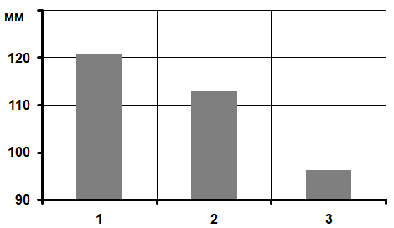

1 2 3

1 – фон перед посевом; 2 – после посева анкерным сошником;
3 – после посева стрельчатой лапой

Рисунок 17 – Запасы весенней влаги в почве в зависимости от способа посева

Таблица 7 – Влияние способов посева на урожайность пшеницы

Варианты | Урожай, ц/га | Разница в урожае , ц/га | НСР ₀₅, ц/га | Различие
Рядовой посев стрельчатой лапой | 20,4 | - | - | -
Прямой посев анкером | 23,9 | 3,5 | 2,7 | существенно

4 Экономическая эффективность машин для сохранения влаги на тяжелых, плохо дренированных почвах в условиях засушливой степи с усовершенствованными рабочими органами

4.1 Результаты оценки экономической эффективности применения цепной зубовой бороны с усовершенствованными рабочими органами на закрытии влаги

При расчете показателей экономической эффективности применения цепной зубовой бороны с усовершенствованными рабочими органами на закрытии влаги приняты следующие агрегаты:
- базовый агрегат: трактор Беларус 1221.2 + борона цепная зубовая
БЗЦ-12,2;
- новый агрегат: трактор Беларус 1221.2 + борона цепная зубовая БЗЦ-12,2 с усовершенствованными рабочими органами.
Исходные данные для расчета экономических показателей приведены в приложении К (таблица К.1). Показатели сравнительной экономической эффективности применения цепной зубовой бороны с усовершенствованными рабочими органами в агрегате с тракторами класса 2 приведены в таблице 8.
Результаты экономической оценки свидетельствуют, что применение цепной зубовой бороны БЗЦ-12,2 с усовершенствованными рабочими органами в агрегате с трактором класса 2 на закрытии влаги позволит получить годовой экономический эффект не менее 188,8 тыс. тенге в сравнении с серийной бороной БЗЦ-12,2 благодаря меньшей в 1,2 раза стоимости и в 1,1 раза большей производительности.

Таблица 8 – Показатели экономической эффективности

Наименование показателя | Значение показателя по образцам сравниваемой техники |  | Индекс изменения показателя, ±%
Наименование показателя | базовой | новой | Индекс изменения показателя, ±%
Совокупные затраты денежных средств, тенге/га | 1131,1 | 983,4 | - 13,1
Затраты труда, чел.-ч/га | 0,078 | 0,074 | - 6,1
Удельный расход топлива, кг/га | 1,67 | 1,56 | - 6,1
Годовая экономия совокупных затрат денежных средств (годовой экономический эффект), тыс. тенге | - | 188,8 | -
Капитальные вложения, млн. тенге | 15,52 | 15,03 | 3,16
Срок окупаемости капитальных вложений, лет | - | - | -
Верхний предел цены новой техники, тенге | - | 4456499 | -
Цена техники по данным предприятия-изготовителя, тенге | - | 3000000 | -

4.2. Экономическая эффективность технологического процесса ранневесеннего боронования

Исходные данные для расчета экономической эффективности технологического процесса ранневесеннего боронования получены на основе анализа результатов, представленных в подразделах 3.4 и 4.1. Расчет результатов представлен в таблице 9.

Таблица 9 – Показатели экономической эффективности

Наименование показателя | Прибавка урожайности, ц/га | Дополнительные затраты на проведение ранневесеннего боронования, тг/га | Прибыль от проведения ранневесеннего боронования, тг/га
Контроль (стерневой фон без ранневесенней обработки) | - | - | -
Закрытие влаги по стерневому фону | 4,1 | 1117 | 15283

Расчет выполнили исходя из стоимости 1 тонны зерна 40000 тенге/т. При расчете учитывали, что одним из показателей экономической оценки технологий является прибыль [41]. Следовательно показателем экономической оценки дополнительного технологического процесса является прибыль. Расчеты показывают, что проведение ранневесеннего боронования обеспечивает получение прибыли в размере 15 тыс. тенге/га.

4.3 Результаты оценки экономической эффективности применения стерневой сеялки прямого посева с анкерными сошниками на посеве пшеницы

При определении показателей экономической эффективности применения стерневой сеялки с усовершенствованными рабочими органами на посеве яровой пшеницы были приняты следующие посевные агрегаты:
- базовый агрегат: трактор К-744Р1 + 5 СТС-2;
- новый агрегат: трактор К-744Р1 + 5 СТС-2 с усовершенствованными рабочими органами.
Исходные данные для расчета экономических показателей приведены в приложении К (таблица К.2). Показатели сравнительной экономической эффективности применения агрегата сеялок 5 СТС-2 с усовершенствованными рабочими органами в агрегате с тракторами класса 5 приведены в таблице 10.
Результаты экономической оценки показывают, что применение агрегата из пяти стерневых сеялок с усовершенствованными рабочими органами с трактором класса 5 на посеве яровой пшеницы позволяет получить годовой экономический эффект до 10106 тыс. тенге в сравнении с серийным посевным агрегатом с сошниками со стрельчатыми лапами благодаря повышению урожайности на 3,5 ц/га (в условиях 2018 г.).

Таблица 10 – Показатели экономической эффективности

Наименование показателя | Значение показателя по образцам сравниваемой техники |  | Индекс изменения показателя, ±%
Наименование показателя | базовой | новой | Индекс изменения показателя, ±%
Совокупные затраты денежных средств, тенге/га | 24867,4 | 10782,2 | -56,6
Затраты труда, чел.-ч/га | 0,145 | 0,130 | -10,0
Удельный расход топлива, кг/га | 7,00 | 6,30 | -10,0
Годовая экономия совокупных затрат денежных средств (годовой экономический эффект), тыс. тенге | - | 10106,1 | -
Капитальные вложения, млн. тенге | 42,77 | 43,96 | +2,80
Срок окупаемости капитальных вложений, лет | - | - | -
Верхний предел цены новой техники, тыс.тенге | - | 88038,1 | -
Цена техники по данным предприятия-изготовителя, тыс. тенге | - | 7320,0 | -

Обобщение и оценка результатов исследований

В результате выполнения НИР выполнена следующая работа:
Обоснованы агроприемы возделывания и уборки сельскохозяйственных культур для сохранения влаги на тяжелых, плохо дренированных почвах в условиях Северного Казахстана и комплекс машин для их осуществления. К таким агроприемам относятся формирование стерневых кулис, ранневесеннее боронование, прямой посев анкерными или дисковыми сошниками, мульчирование почвы измельченной соломой в период уборки урожая. Обоснован набор машин для осуществления этих агроприемов. Определены запасы снегонакопления по различным фонам исследований. Установлено, что в условиях малоснежной зимы 2018 года наибольшие запасы влаги в снеге накоплены по фону стерневых кулис 1,5 метра на 5-6 метров межкулисного расстояния - 73,2 мм. Эффективность стерневых кулис с увеличением межкулисного расстояния в условиях 2018 года существенно снижалась. Запасы влаги в снеге по фону сплошного очеса на 33% меньше, а по стерне меньше в 3,4 раза, чем по фону стерневых кулис. Достоверное увеличение запасов влаги в почве в весенний период по сравнению со стерневым фоном получено по фону глубокого рыхления или щелевания полей со стерневыми кулисами, а также по фону стерневых кулис шириной 1,5-2 м с межкулисным расстоянием 5-6 метров без обработки почвы. Установлено, что проведение ранневесеннего боронования позволяет сохранить не менее 12% влаги в метровом слое почвы к периоду посева, что обеспечивает достоверную прибавку урожайности на уровне 15%. Установлено, что прямой посев анкерными сошниками позволяет сохранить примерно 14% влаги в метровом слое почвы в период вегетации растений, что обеспечивает достоверную прибавку урожайности на уровне 13%. Разработаны и изготовлены усовершенствованные рабочие органы для цепной зубовой бороны и сеялки прямого посева. Использование четырех зубовых экспериментальных рабочих органов на цепной бороне позволило существенно упростить ее конструктивно-технологическую схему, уменьшить ее материалоемкость на 15%, цену на 20%, повысить производительность на 10%. Применение усовершенствованных анкерных сошников оказывает щадящее воздействие на почву, позволяет снизить расход топлива и повысить производительность на посеве по сравнению с применением стрельчатых лап на 15-20%. Заложены опыты в осенний период по выявлению агроприемов, наибольшее накопление и сохранение влаги на тяжелых, плохо дренированных почвах в условиях засушливой степи. Полученные нами результаты в части снегонакопления на стерневых кулисах, сплошном очесе, и на стерне уточняют результаты полученных исследований в предыдущие годы. Новым является уточнение по ограничению межкулисного расстояния стерневых кулис в малоснежные зимы значением не более 5-6 метров. Полученные результаты развивают существующие знания о способах снегонакопления и согласуются с утверждениями J.W. Pomeroy, D.M. Gray[42], и H. Steppuhn, M. Stumborg, G. Lafond и B. McConkey [43] о преимуществе стерневых кулис перед другими способами снегонакопления. Также имеют новизну полученные результаты об эффективности агроприема ранневесеннего боронования. Многие сельхозтоваропроизводители не применяют технологическую операцию закрытие влаги, мотивируя это тем, что в Канаде этот агроприем не применяют. Однако, как указывает М.К. Сулейменов, условия в Канаде более благоприятные по сравнению с Северным Казахстаном [9]. Перед посевом и в начальный период вегетации культурных растений в Канаде достаточно осадков. У нас же суховеи в весенний период иссушают почву и растения испытывают потребность во влаге. Поэтому, полученные результаты дают однозначный ответ на вопрос о целесообразности агроприема, сохраняющего влагу к периоду посева. Полученные результаты об эффективности прямого посева перед рядовым посевом стрельчатыми лапами также уточняют результаты ранее проведенных нами исследований в части сохранения влаги в период вегетации по различным способам посева [44].
По материалам исследований опубликовано 3 статьи. Подана заявка на изобретение «Способ измельчения и разброса соломы при уборке сельскохозяйственных культур и устройство к зерноуборочному комбайну для его осуществления».
Поставленные на 2018 год задачи выполнены в полном объеме.

ҚОРЫТЫНДЫ

1 Өткізілген талдау Солтүстік Қазақстан облысының құрғақ жағдайында ауыр, нашар кәрізделген топырақтарда ылғалдың жиналуын, жұтылуын және сақталуын қамтамасыз ететін әдістерді зерттеуге қажеттігін көрсетті. Ғылыми-техникалық әдебиетті және жүргізілген зерттеулерді талдау құрғақ дала жағдайында ауыр, нашар кәрізделген топырақтарда ылғал сақтаудың агротәсілдердің негіздеуге және оларды іске асыру үшін машиналар жиынтығын негіздеуге мүмкіндік берді. Мұндай агротәсілдері- аңыздық ықтырманы қалыптастыру, ерте көктемдік тырмалауды жасау, қарңақты немесе тегершікті сіңірушілар арқылы тікелей себу, егін жинау маусымында топырақтың ұсақталған сабанымен мульчалау.
2 2018 жылғы қардың жоқ қыстың жағдайында қардағы ең үлкен ылғал қоры 1,5 метр 5-6 метр аралығындағы қашықтық 73,2 мм аясында жинақталғаны аңықталды. Аңыздық ықтырманың тиімділігі ықтырма аралық қашықтықты ұлғайту арқылы айтарлықтай төмендейді. Үздіксіз тарақтау өн бойынша қардың ылғалды қоры 33% -ға аз, ал аңыздық бойынша аңыздық ықтырманың өнімен саластырғанда 3,4 есе аз.
3 2018 жылғы жағдайдағы ықтырма аралық аумағында қардың тығыздығы ықтырмадағы немесе тұтас тарақтауында тығыздығынан немесе үздіксіз салмақпен салыстырғанда 1,3-2,0 есе жоғары екендігі анықталды. Ықтырма аралық аумағында қардың тығыздығының артуына байланысты оңтайлы параметрлері бар аңыздық ықтырманың басқа өндермен салыстырғанда көбірек қардың ылғалдылығын жинақтайды.
4 Көктемде топырақтың ылғал қорын едәуір көбеюі аңыздық өнмен салыстырғанда аңыздық ықтырма бар өрістерді терең қопсату немесе саңылаутілгішпен өндеу, сондай-ақ, аңыздық өнің ені 1,5-2,0 м аңыздық аралығы 5-6 метр қашықтықта топырақты өндеусіз алынған. Бұл топырақтың бетіндегі көктемгі ыстық желдің және оны құрғаудың болуын қоспағанда, аңыздық ықтырма аралық қысқа қашықтықта аңыздық ықтырмада арнайы микроклиматтың пайда болатынын көрсеткен гипотезаны растайды. Осыған байланысты, топырақтағы себу кезеңіне арналған ылғал қорлары оңтайлы ықтырма аралық қашықтықта аңыздық ықтырма өн бойынша ерте көктемгі тырмалау аясында топырақтың ылғал қорларына теңестіріледі. Өндірісте белгіленген фактіні қолдану көктемгі-егістік жұмыстардың шиеленісін көктемгі ерте көктемгі технологиялық процестің орнықтырылған ықтырма қалыптастырудың технологиялық үдерісіне ауыстыруына байланысты айтарлықтай азайтады.
5 Ерте көктемгі тырмалауды жүргізу себу кезеңінде топырақтың қалың қабатының метр қабатында кемінде 12% ылғалды сақтауға мүмкіндік береді, бұл кірістіліктің 15% деңгейінде сенімді арттырылуын қамтамасыз етеді. Қарңақты сіңірушімен тікелей себу өсімдіктердің өсіп келе жатқан кезеңінде ылғалды шамамен 14% метр қабатында сақтайды, бұл жебе табанымен қатарлы егістікпен салыстырғанда 13% деңгейде сенімді арттыруға мүмкіндігін беретін аңықталды.
6 Шыншырлы тісті тырманың және тіке себу сепкіш үшін жетілдірілген жұмыс органдар әзірленді және құрылды. Төрт тісті тәжірибелі жұмыс органдарын шыншырлы тырмаларда пайдалану оның құрастырылым мен технологиялық сұлбасын едәуір жеңілдетуге, материалды тұтынуды 15% -ға, құны 20% -ға төмендетуге және өнімділікті 10% -ға арттыруға мүмкіндік берді. Жақсартылған қарңақты сіңірушілер пайдалану топыраққа әсерін тигізеді, жебе табанымен 15-20% -ға салыстырғанда отын шығынын азайтуға және егістік өнімділігін арттыруға мүмкіндік береді.
7 Ерте көктемгі тырмалау технологиялық үдерісінің экономикалық тиімділігі, сондай-ақ шыншырлы тырма және тікелей себу сепкіштер сияқты жақсартылған жұмыс органдарының машиналары аңықталды. Есептеулер Ерте көктемгі тырмалау технологиялық үдерісінің жүзеге асырылуы 15283 теңге / га көлемінде экономикалық тиімділікті қамтамасыз ететіндігін көрсетті; жақсартылған жұмыс органыдарымен шыншырлы тырманың пайдалану сериялы бірлікпен салыстырғанда 148 теңге / га көлемінде ақшалай шығындардың жылдық жинақталуына мүмкіндік береді; сондай-ақ жетілдірілген қарңақты сіңірушімен тікелей себу сепкіштердің пайдалану жыл сайынғы жинақ ақшалай шығындардың жалпы көлемінде 10106,1 14,1 мың теңге / га көлемінде жүзеге асыруға мүмкіндік береді. Өнертабысқа, «Ауылшаруашылық дақылдарды жиңақтауында сабанды ұсақтау және шашу тәсілі және оны жүзеге асыру үшін егінжинайтын комбайнға қондырғы» өтінім берілді.
2018 жылға қойылған мақсаттар толық көлемде орындалды.

ЗАКЛЮЧЕНИЕ

1 Проведенный анализ показывает, что в засушливых условиях региона Северного Казахстана на тяжелых, плохо дренированных почвах необходимы изыскания приемов, обеспечивающих накопление, впитывание и сохранение влаги в почве. Анализ научно-технической литературы и проведенные исследования позволили обосновать агроприемы сохранения влаги на тяжелых, плохо дренированных почвах в условиях засушливой степи и набор машин для их осуществления. К таким агроприемам относятся формирование стерневых кулис, ранневесеннее боронование, прямой посев анкерными или дисковыми сошниками, мульчирование почвы измельченной соломой в период уборки урожая.
2 Установлено, что в условиях малоснежной зимы 2018 года наибольшие запасы влаги в снеге накоплены по фону стерневых кулис 1,5 метра на 5-6 метров межкулисного расстояния - 73,2 мм. Эффективность стерневых кулис с увеличением межкулисного расстояния существенно снижается. Запасы влаги в снеге по фону сплошного очеса на 33% меньше, а по стерне меньше в 3,4 раза, чем по фону стерневых кулис.
3 Установлено, что плотность снега в межкулисном пространстве в условиях 2018 года в 1,3-2,0 раза превышала плотность в кулисе или на сплошном очесе. За счет повышенной плотности снега в межкулисном пространстве стерневые кулисы с оптимальными параметрами накапливают большее количество снежной влаги по сравнению с другими фонами.
4 Достоверное увеличение запасов влаги в почве в весенний период по сравнению со стерневым фоном получено по фону глубокого рыхления и щелевания полей со стерневыми кулисами, а также по фону стерневых кулис шириной 1,5-2,0 м с межкулисным расстоянием 5-6 метров без обработки почвы. Указанное подтверждает выдвинутую гипотезу о том, что в стерневых кулисах с небольшим межкулисным расстоянием создается особый микроклимат, исключающий наличие весенних суховеев у поверхности почвы и ее иссушение. За счет этого запасы влаги в почве к периоду посева по фону стерневых кулис с оптимальным межкулисным расстоянием равнозначно запасам влаги в почве по фону ранневесеннего боронования. Использование установленного факта в производстве позволит существенно сократить напряженность весенне-полевых работ за счет за счет замены технологического процесса ранневесеннее боронование на технологический процесс формирование стерневых кулис.
5 Установлено, что проведение ранневесеннего боронования позволяет сохранить не менее 12% влаги в метровом слое почвы к периоду посева, что обеспечивает достоверную прибавку урожайности на уровне 15%. Установлено, что прямой посев анкерными сошниками позволяет сохранить примерно 14% влаги в метровом слое почвы в период вегетации растений, что обеспечивает достоверную прибавку урожайности на уровне 13% по сравнению с рядовым посевом стрельчатыми лапами при одинаковой ширине междурядья.
6 Разработаны и изготовлены усовершенствованные рабочие органы для цепной зубовой бороны и сеялки прямого посева. Использование четырех зубовых экспериментальных рабочих органов на цепной бороне позволило существенно упростить ее конструктивно-технологическую схему, уменьшить ее материалоемкость на 15%, цену на 20%, повысить производительность на 10%. Применение усовершенствованных анкерных сошников оказывает щадящее воздействие на почву, позволяет снизить расход топлива и повысить производительность на посеве по сравнению с применением стрельчатых лап на 15-20%.
7 Установлена экономическая эффективность технологического процесса ранневесеннего боронования, а также машин с усовершенствованными рабочими органами: цепной бороны и сеялки прямого посева. Расчеты показали, что выполнение технологического процесса ранневесеннего боронования обеспечивает экономическую эффективность в размере 15283 тенге/га; применение цепной бороны с усовершенствованными рабочими органами позволяет обеспечить годовую экономию совокупных затрат денежных средств в сумме 148 тенге/га в сравнении с серийным агрегатом; а применение сеялки прямого посева с усовершенствованными анкерными сошниками позволяет обеспечить годовую экономию совокупных затрат денежных средств в сумме 10106,1 тыс. тенге/га. Подана заявка на изобретение «Способ измельчения и разброса соломы при уборке сельскохозяйственных культур и устройство к зерноуборочному комбайну для его осуществления»
Поставленные на 2018 год задачи выполнены в полном объеме.

СПИСОК ИСПОЛЬЗОВАННЫХ ИСТОЧНИКОВ

1 Дерпш, Р. История No-till [Текст] / Р. Дерпш // Сб. статей по No-till / Корпорация «АгроСоюз». с. Майское. – С.7–11.
2 Двейн, Л. и др. Путеводитель применения метода No-till в засушливых и полузасушливых прериях [Текст] / Л. Двейн, И. Бэк, Д. Рон // Пособие для практиков: сб. статей. / Днепропетровск, Корпорация «АгроСоюз», 2005. – С.1–26.
3 Петерсон, Г.А. Системный агро-экономический подход к исследованию почв и выращиванию культур [Текст] / Г.А. Петерсон // Сб. авторских статей / Днепропетровск, Корпорация «АгроСоюз», 2005. – С.1–15.
4 Ламарка, К.К. Использование стерни в качестве покрова почвы [Текст] / К.К. Ламарка. – Американское сельскохозяйственное общество, 1992. – 310 с.
5 Шаксон, Ф. Оптимизация почвенной влаги при выращивании сельскохозяйственных культур. Важность пористости почв [Текст] / Ф. Шаксон. – Почвенный бюллетень ФАО № 79 ООН по вопросам продовольствия, 2005. – 122 с.
6 No-till – шаг к идеальному земледелию. Методология, идеология, практика, техника, экономика [Текст] / Под редакцией В. Батурина. – Киев.: Изд. «Зерно», 2007. – 128 с.
7 Ворд, Р. Органическое вещество и круговорот азота в природе [Текст] / Р. Ворд // Сб. статей по No-till / с. Майское: Корпорация «АгроСоюз», – С.182–185.
8 Дерпш, Р. Влияние беспахотного метода на разные свойства почв [Текст] / Р. Дерпш // Сб. авторских статей / Днепропетровск: Корпорация «АгроСоюз», 2005. – С.25–27.
9 Сулейменов, М.К. Желто-зеленая революция в земледелии Канады [Текст] /М.К. Сулейменов. – Алматы: ОФППИ «Интерлигал», 2008. – 240 с.
10 Магдофф, Ф. Формирование почвенной структуры для успешного выращивания сельскохозяйственных культур [Текст] / Ф. Магдофф // Университет Вермонта, университет Корнелла, 2000. – 228 с.
11 Клеппертон, Д. Настоящая грязь на No-till [Текст] / Д. Клеппертон // Сб. статей по No-till. / с. Майское: Корпорация «АгроСоюз», – С.19–24.
12 Андерсон, Р. Методы обработки почвы, севообороты и сорняки [Текст] / Р. Андерсон // Сб. статей по No-till / с. Майское: Корпорация «АгроСоюз», –С.207–214.
13 Дерпш, Р. Инфильтрация воды [Текст] / Р. Дерпш // Сб. статей по No-till / с. Майское: Корпорация «АгроСоюз», – С.186–189.
14 Дерпш, Р. Экономика использования No-till. [Текст] / Р. Дерпш // Сб. статей по No-till / Корпорация «АгроСоюз». с. Майское, – С.31–36.
15 Блек, А.Л. Контроль за влагой в почве семенной [Текст] / А.Л. Блек // Управление использования пожнивных остатков с целью уменьшения эрозии и улучшения качества почвы. Великие Северные равнины / Отчет № 38 Службы исследований сельского хозяйства. – МСХ США, 1994. – С.13-15.
16 Земледельцы о снегозадержании [Текст] / Интервью руководителей хозяйств информационно-аналитическому и научно-популярному журналу «Аграрный сектор» / Учредитель ИП «Латышев Н.Н.» // Аграрный сектор. – Астана, 2012, № 4. – С.10–12.
17 ГОСТ 7.32-2001. Система стандартов по информации, библиотечному и издательскому делу. Отчет о научно-исследовательской работе. Структура и правила оформления [Текст]. – Введ. 2002-07-01. – Минск: Межгосударственный совет по стандартизации, метрологии и сертификации, 2001. – 18 с.
18 СТ РК ГОСТ Р 15.011-2005. Система разработки и постановки продукции на производство. Патентные исследования [Текст]. – Введ. 2005-06-24. – Астана: Комитет по техническому регулированию и метрологии, 2005. – 27 с.
19 ГОСТ 28301-2007. Комбайны зерноуборочные. Методы испытаний [Текст]. – Введ. 2007-10-24. – М.: ФГУП «Стандартинформ», 2010. – 40 с.
20 СТ РК 4.8-2003. Система разработки и постановки продукции на производство. Разработка технического задания и технических условий на производство сельскохозяйственной техники. Общие положения [Текст]. – Введ. 2002-12-26. – Астана: Комитет по техническому регулированию и метрологии.
21 ГОСТ 20915-2011. Испытания сельскохозяйственной техники. Методы определения условий испытаний. [Текст]. – Введен 2011-11-29. – М.: ФГУП «Стандартинформ», 2013. – 23 с.
22 СТ РК ГОСТ Р 53056-2010. Техника сельскохозяйственная. Методы экономической оценки [Текст]. – Введ. 2010-04-10. – Астана: Комитет по техническому регулированию и метрологии Министерства индустрии и торговли Республики Казахстан, 2010. – 26 с.
23 Гутер, Р.С. и др. Элементы численного анализа и математической обработки результатов опыта [Текст] / Р.С. Гутер, В.В. Овчинский. – М.: «Наука», 1970. – 436 с.
24 Доспехов, В.А. Методика полевого опыта [Текст] / В.А. Доспехов; под редакцией В.Е. Егорова. – М.: «Колос», 1965. – 423 с.
25 Астафьев В.Л. Технология и техника для влагосберегающего земледелия Северного Казахстана [Текст] / В.Л. Астафьев // Материалы международной научно-практической конференции «Современное состояние и перспективы развития агропромышленного комплекса. Курган, 2016. – С.407–413.
26 Каскарбаев, Ж.А. Сохранение и повышение плодородия почвы путем минимализации обработки почвы и системы применения удобрений [Текст] / Ж.А. Каскарбаев, А.Ж. Кенжебеков, В.Ф. Скобляков и др.: // Рекомендации по завершенным разработкам научно-исследовательских работ РГП «НПЦ ЗХ им. А.И.Бараева», – Шортанды, 2005. – 52 с. – JSBN 9965-407-11-8.
27 Двуреченский, В.И. Технология возделывания сельскохозяйственных культур в системе сберегающего земледелия [Текст] / В.И. Двуреченский // Костанайский НИИСХ АО «КазАгроИнновация». Правила возделывания сельскохозяйственных культур. – п.Заречное, 2010. – 72 с.
28 Каскарбаев, Ж.А. Рекомендации по проведению весенне-полевых работ по Акмолинской области в 2008 году [Текст] / Ж.А. Коскарбаев, В.П. Шашков, М.И. Матюшков и др. // НПЦ ЗХ им. А.И.Бараева АО «КазАгроИнновация». – Шортанды, 2008. – 44 с. – 600 экз. – JSBN 9965-407-33-9.
29 Двуреченский, В.И. Системы возделывания сельскохозяйственных культур с применением новых технологий и способов обработки почв [Текст] / В.И. Двуреченский // Костанайский НИИСХ АО «КазАгроИнновация»: Рекомендации. – Костанай, 2014. – 68 с.
30 Патент РК на полезную модель №67832. Сошник [Текст] / В.Л. Астафьев, Г.З. Гайфуллин, А.А. Курач, А.Ф, Дядюченко; заявл. 14.04.2010; опубл. 15.04.2011.
31 Патент РК на промышленный образец №1442. Сошник для прямого посева[Текст] / В. Л. Астафьев, Г.З. Гайфуллин, А. А. Курач, А. Ф. Дядюченко, Н. М. Жуков; заявл. 14.04.2010; опубл. 19.08.2011.
32 Патент РК на изобретение патент KZ32086. Способ измельчения и разброса соломы при уборке сельскохозяйственных культур и устройство к зерноуборочному комбайну для его осуществления [Текст] / В.Л. Астафьев, П.Г.Иванченко, Н.М. Морозов; заявл. 30.11.2015; опубл. 30.05.2017.
33 Двуреченский, В.И. Возделывание зерновых культур на основе новой влагосберегающей технологии и современной техники [Текст] / В.И. Двуреченский // Правила возделывания сельскохозяйственных культур. – Костанай: ТОО «Издательский дом», 2004. – 62 с.
34 Каскарбаев, Ж.А. Рекомендации по проведению снегозадержания в 2007-2008 сельскохозяйственном году в Северном Казахстане [Текст] / Ж.А. Каскарбаев, В.П. Шашков и др. // НПЦ зернового хозяйства им. А.И.Бараева: Рекомендации. – Шортанды, 2007. – 16 с. – JSBN 9965-407-30-4.
35 Двуреченский, В.И. Основные правила возделывания зерновых культур по нулевой технологии [Текст] / В.И. Двуреченский, В.И. Гринец, С.И. Гилевич // ТОО «Северо-Западный НПЦ сельского хозяйства»: Рекомендации. – Костанай: ТОО «Издательский дом», 2008. – 56 с.
36 Синеоков, Г.Н. Деформации, возникающие в почве под воздействием клина [Текст] / Г.Н. Синеоков // Сборник трудов ВИСХОМ. – 1962. – Вып. 33, – С.3–28.
37 Гайфуллин, Г.З. Механико-технологические основы разработки и совершенствования рабочих органов машин для почвозащитного земледелия [Текст]: дис. ... д-ра техн. наук. - Челябинск, 2003. – 358 с.
38 Конищев, А.А. Обоснование параметров рабочих органов игольчатой бороны для обработки почвы на стерневых фонах [Текст]: автореф. дис... канд. тех. наук. – Шортанды: 1983 г. – 271 с.
39 Богомягких, В.А. и др. Влияние скорости агрегата на выровненность почвы шлейфом с гибкой осью вращения. Результаты исследований и производственной проверки малозатратных технологий и технических средств для возделывания зерновых культур в условиях засушливого земледелия [Текст] / В.А. Богомягких, В.И. Таранин. // Сборник научных трудов. – Зерноград: ВНИПТИМЭСХ, 1999. – С.36–40.
40 Таранин, В.И. Об эффективности широкозахватного выравнивателя на склоновом поле с противоэрозионными неровностями [Текст] / В.И. Таранин // Совершенствование технических средств и технологических процессов в полеводстве. – Зерноград: ВНИПТИМЭСХ, 1986. – С.139–145.
41 ОСТ 10 2.11-2000. Машинные технологии производства, хранения и переработки сельскохозяйственной продукции. Методы экономической оценки [Текст]. – Введ. 2001.03. 01. – М.: Минсельхоз России, 2001. – 18 с.
42 Pomeroy, J.W. Snowcover accumulation, relocation and management [Text] / J.W. Pomeroy and D.M. Gray // National Hydrology Research Institute Science Report, 1995. – № 7.
43 Steppuhn, H. and others Managing snowcovers in grain fields harvested for straw fiber [Text] / H. Steppuhn, M. Stumborg, G. Lafond and others // 77th Annual Western Snow Conference, Canmore, 2009.
44 Астафьев, В. Л. Статистические характеристики урожайности при различных способах посева зерновых культур стерневыми сеялками [Текст] / В.Л.Астафьев, А.А.Курач // ж. Вестник ЧГАА, Т.69. – Челябинск: ЧГАА, 2014. – С.3–7.

ПРИЛОЖЕНИЕ А
Техническая спецификация, календарный план работ
и грантовое финансирование
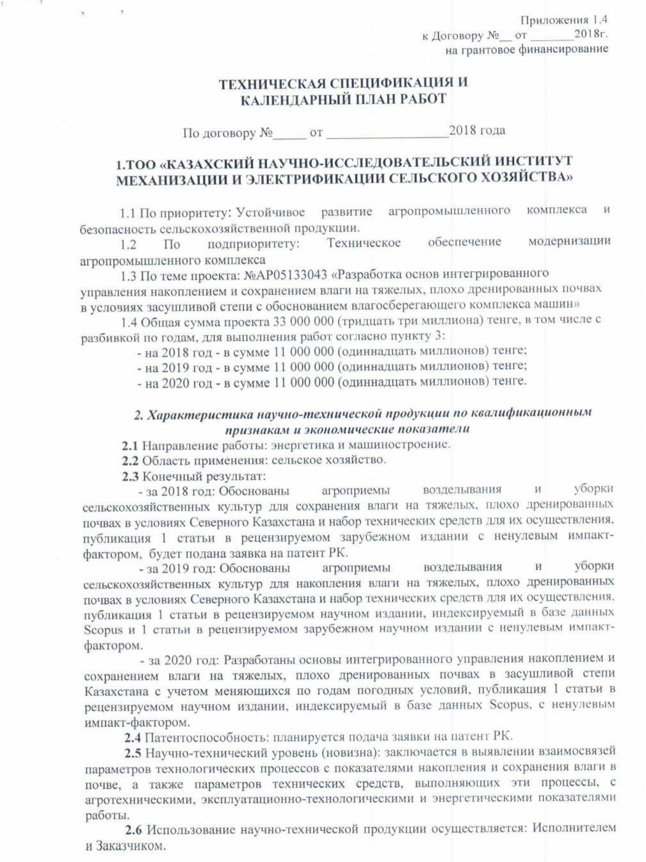

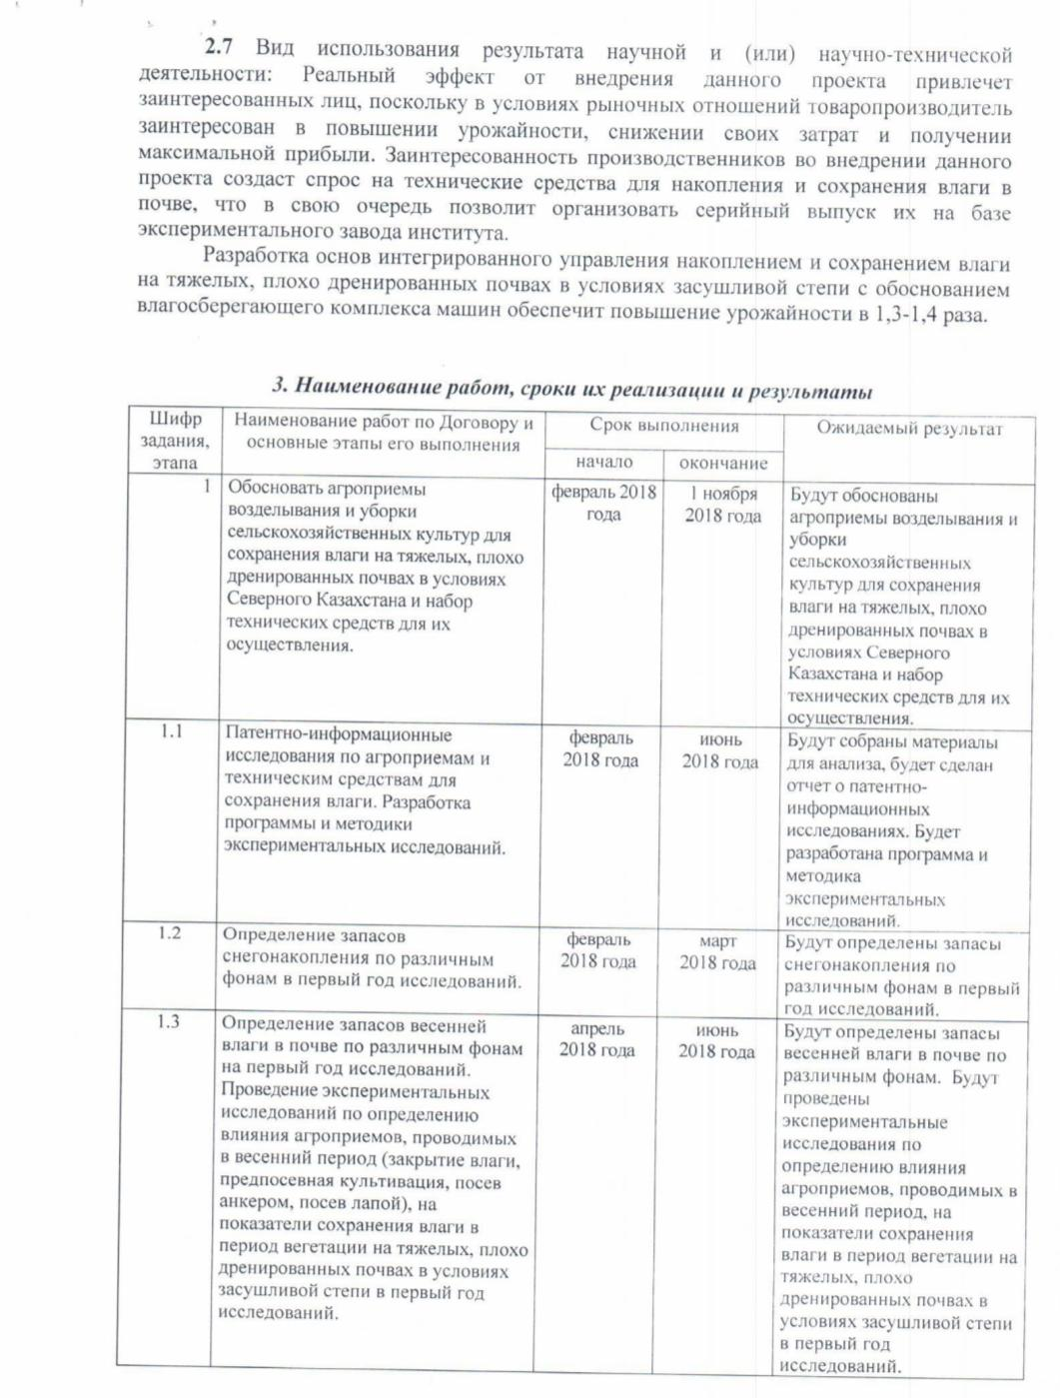

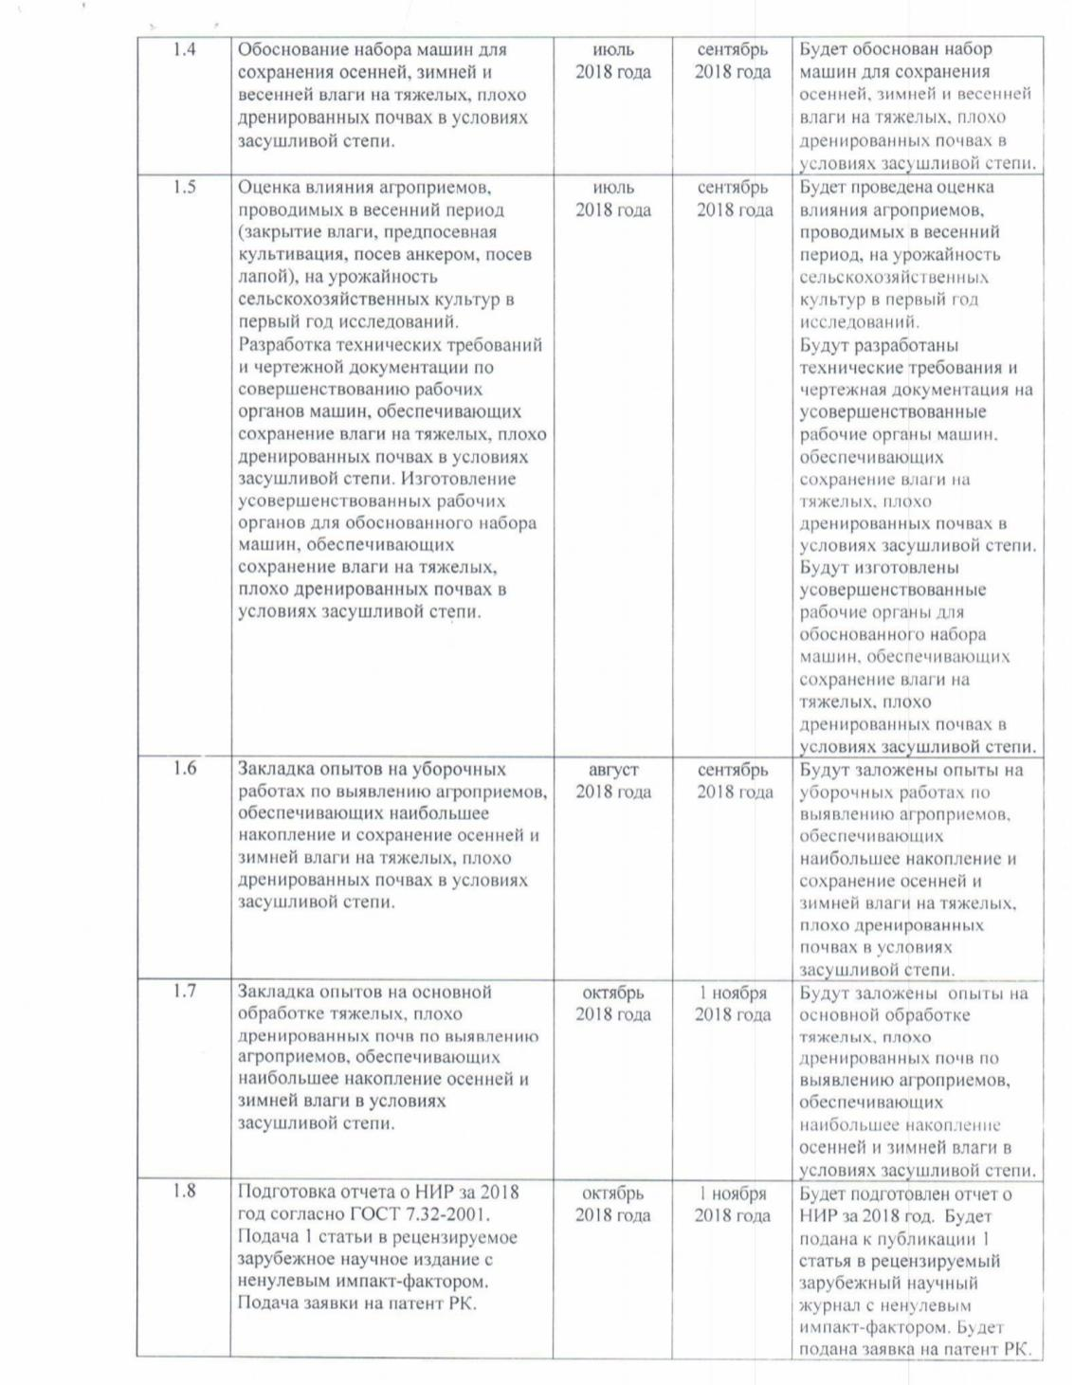

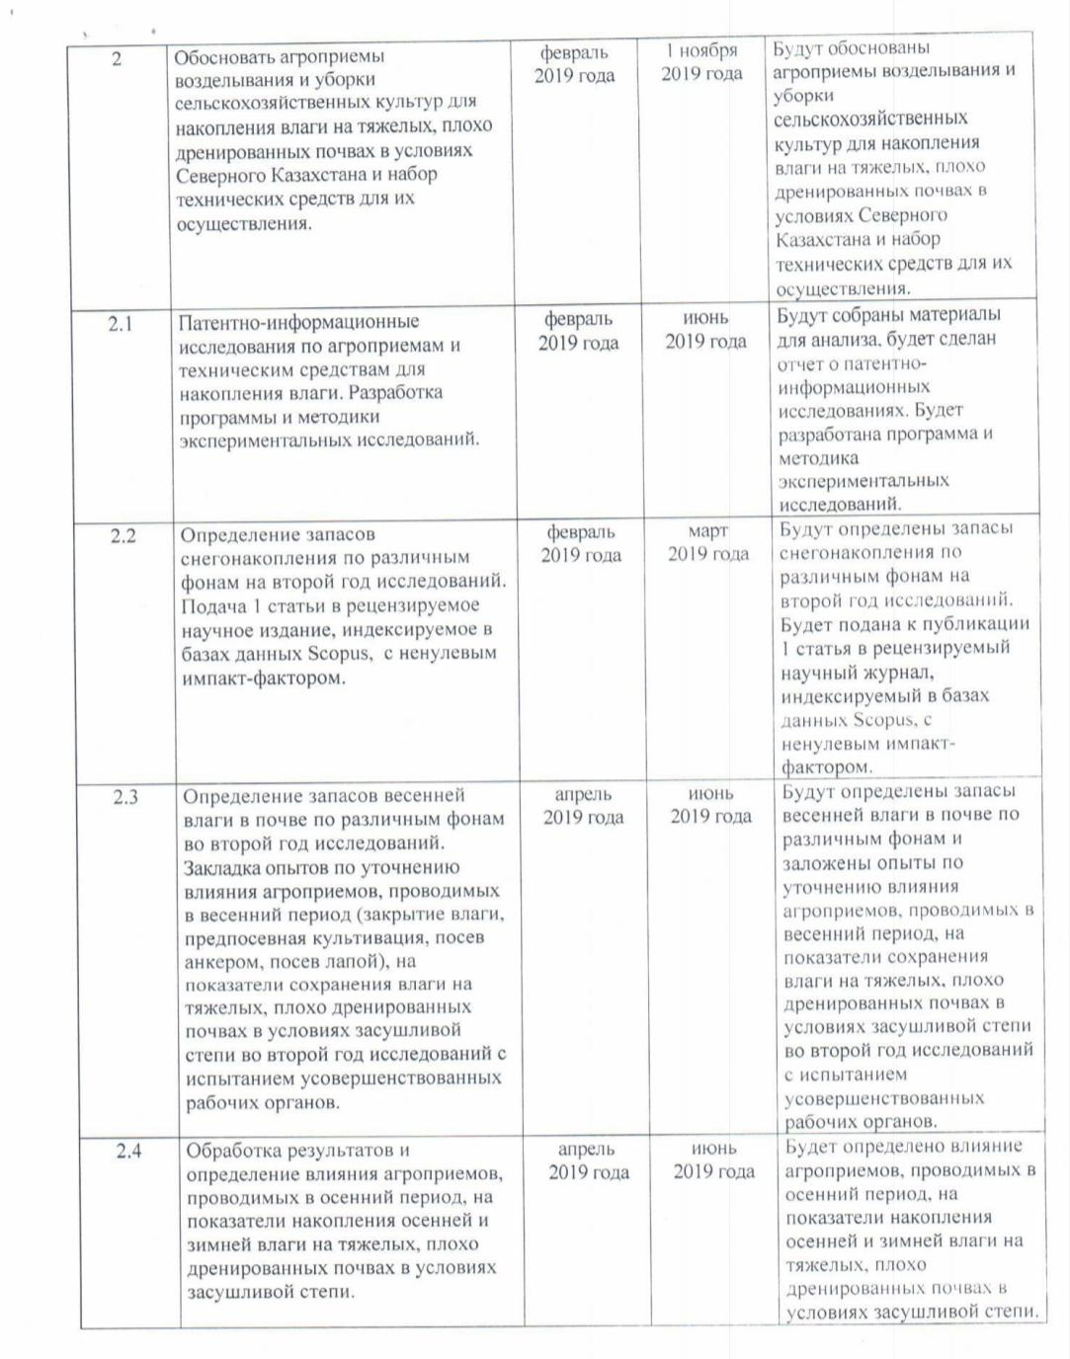

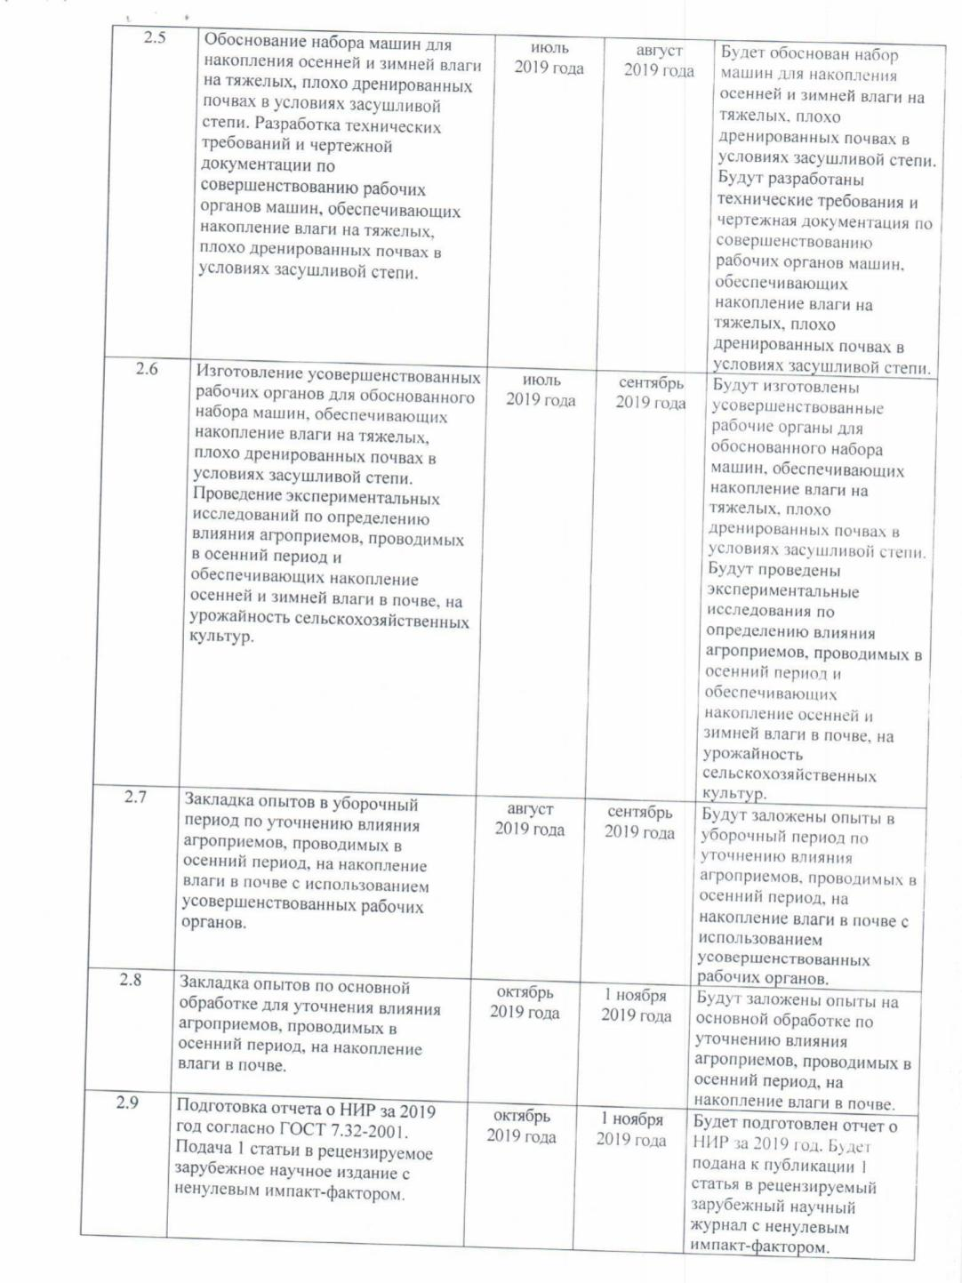

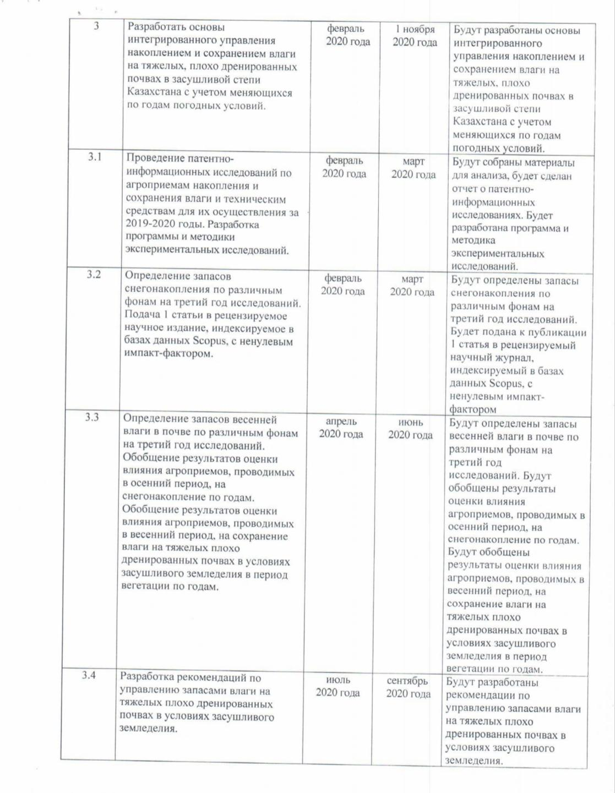

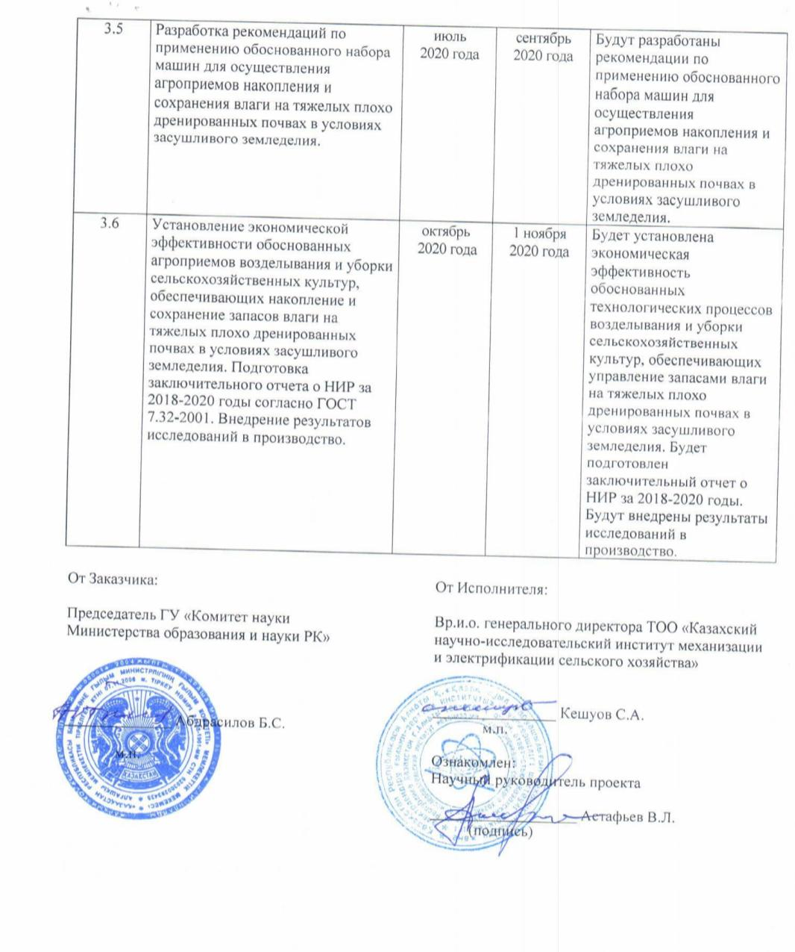

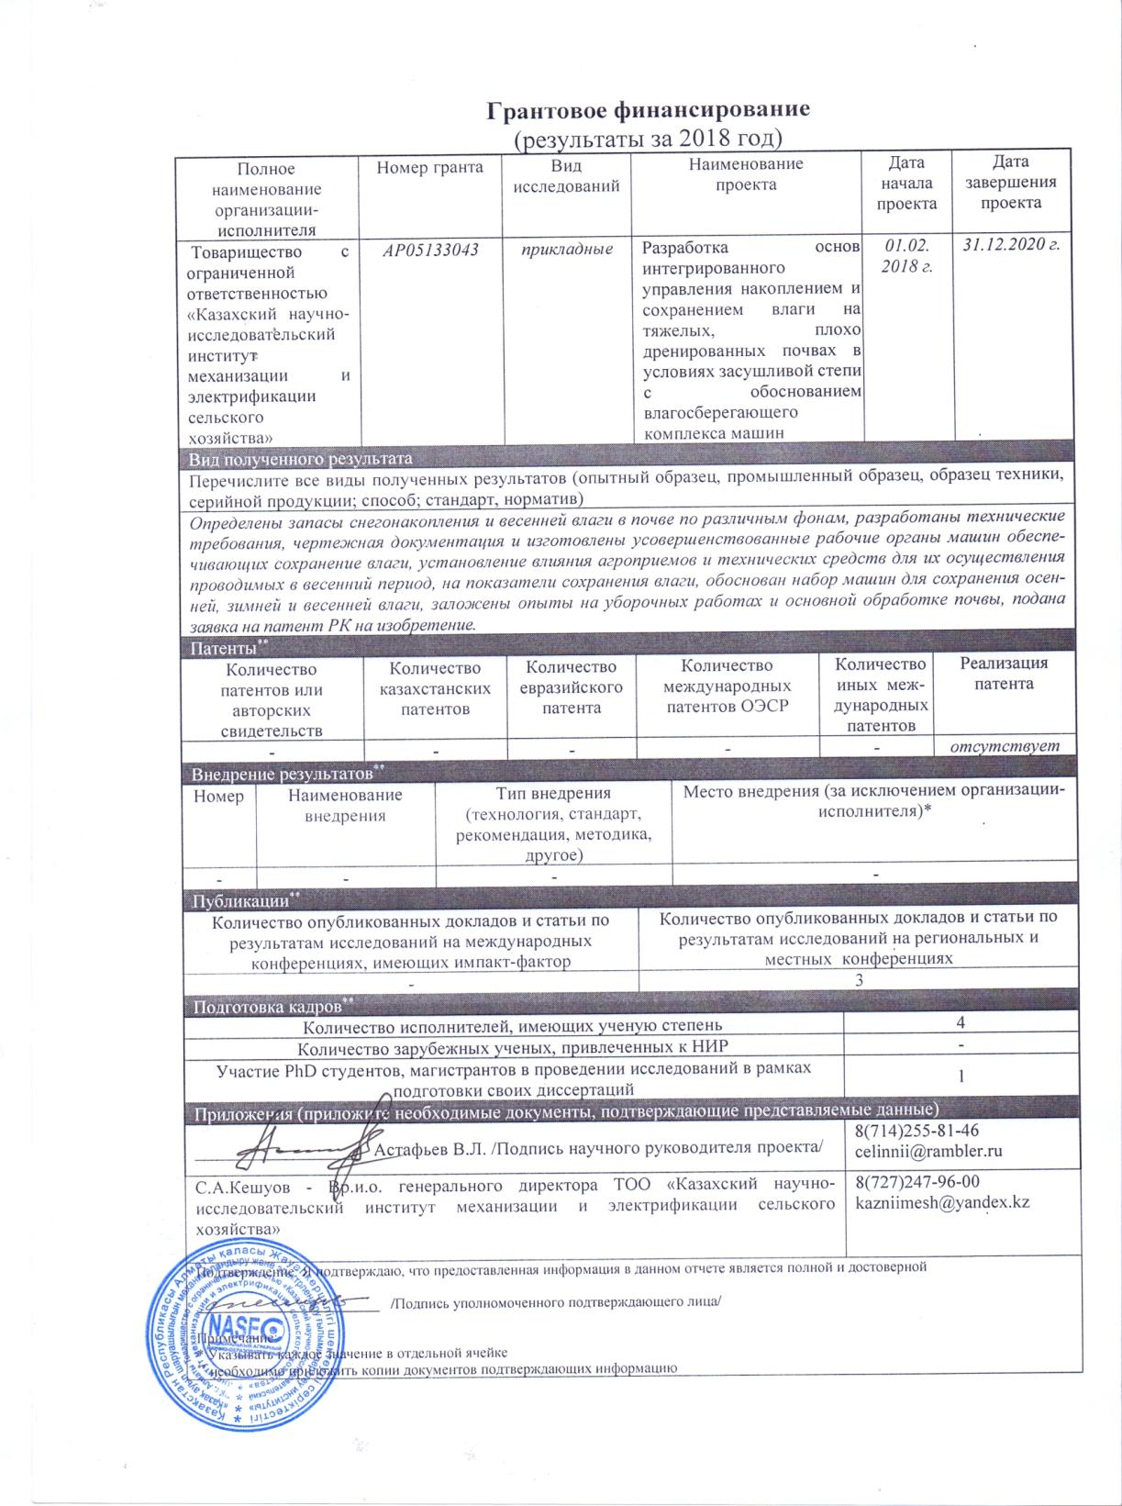
Грантовое финансирование
(результаты за 2018 год)
Полное наименование организации-исполнителя |  | Номер гранта |  | Вид исследований | Наименование  проекта |  |  |  | Дата начала проекта |  | Дата завершения проекта
Товарищество с ограниченной ответственностью  «Казахский научно-исследовательский институт механизации и электрификации сельского хозяйства» |  | АР05133043 |  | прикладные | Разработка основ интегрированного управления накоплением и сохранением влаги на тяжелых, плохо дренированных почвах в условиях засушливой степи с обоснованием влагосберегающего комплекса машин |  |  |  | 01.02.  2018 г. |  | 31.12.2020 г.
Вид полученного результата
Перечислите все виды полученных результатов (опытный образец, промышленный образец, образец техники, серийной продукции; способ; стандарт, норматив)
Определены запасы снегонакопления и весенней влаги в почве по различным фонам, разработаны технические требования, чертежная документация и изготовлены усовершенствованные рабочие органы машин обеспе-чивающих сохранение влаги, установление влияния агроприемов и технических средств для их осуществления проводимых в весенний период, на показатели сохранения влаги, обоснован набор машин для сохранения осен-ней, зимней и весенней влаги, заложены опыты на уборочных работах и основной обработке почвы, подана заявка на патент РК на изобретение.
Патенты**
Количество патентов или авторских свидетельств |  | Количество казахстанских патентов |  | Количество евразийского патента | Количество международных патентов ОЭСР |  | Количество иных меж-дународных патентов |  |  | Реализация патента
- |  | - |  | - | - |  | - |  |  | отсутствует
Внедрение результатов**
Номер | Наименование  внедрения |  | Тип внедрения (технология, стандарт, рекомендация, методика, другое) |  |  | Место внедрения (за исключением организации-исполнителя)*
- | - |  | - |  |  | -
Публикации**
Количество опубликованных докладов и статьи по результатам исследований на международных конференциях, имеющих импакт-фактор |  |  |  |  | Количество опубликованных докладов и статьи по результатам исследований на региональных и местных конференциях
- |  |  |  |  | 3
Подготовка кадров**
Количество исполнителей, имеющих ученую степень |  |  |  |  |  |  |  | 4
Количество зарубежных ученых, привлеченных к НИР |  |  |  |  |  |  |  | -
Участие PhD студентов, магистрантов в проведении исследований в рамках подготовки своих диссертаций |  |  |  |  |  |  |  | 1
Приложения (приложите необходимые документы, подтверждающие представляемые данные)
__________________ Астафьев В.Л. /Подпись научного руководителя проекта/ |  |  |  |  |  |  |  | 8(714)255-81-46  celinnii@rambler.ru
ФИО и должность уполномоченного подтверждающего лица (печатными буквами) - С.А.Кешуов - Вр.и.о. генерального директора ТОО «Казахский научно-исследовательский институт механизации и электрификации сельского хозяйства» |  |  |  |  |  |  |  | 8(727)247-96-00  kazniimesh@yandex.kz
Подтверждение: Я подтверждаю, что предоставленная информация в данном отчете является полной и достоверной

_________________________ /Подпись уполномоченного подтверждающего лица/
Примечание:
* Указывать каждое значение в отдельной ячейке
** необходимо приложить копии документов подтверждающих информацию











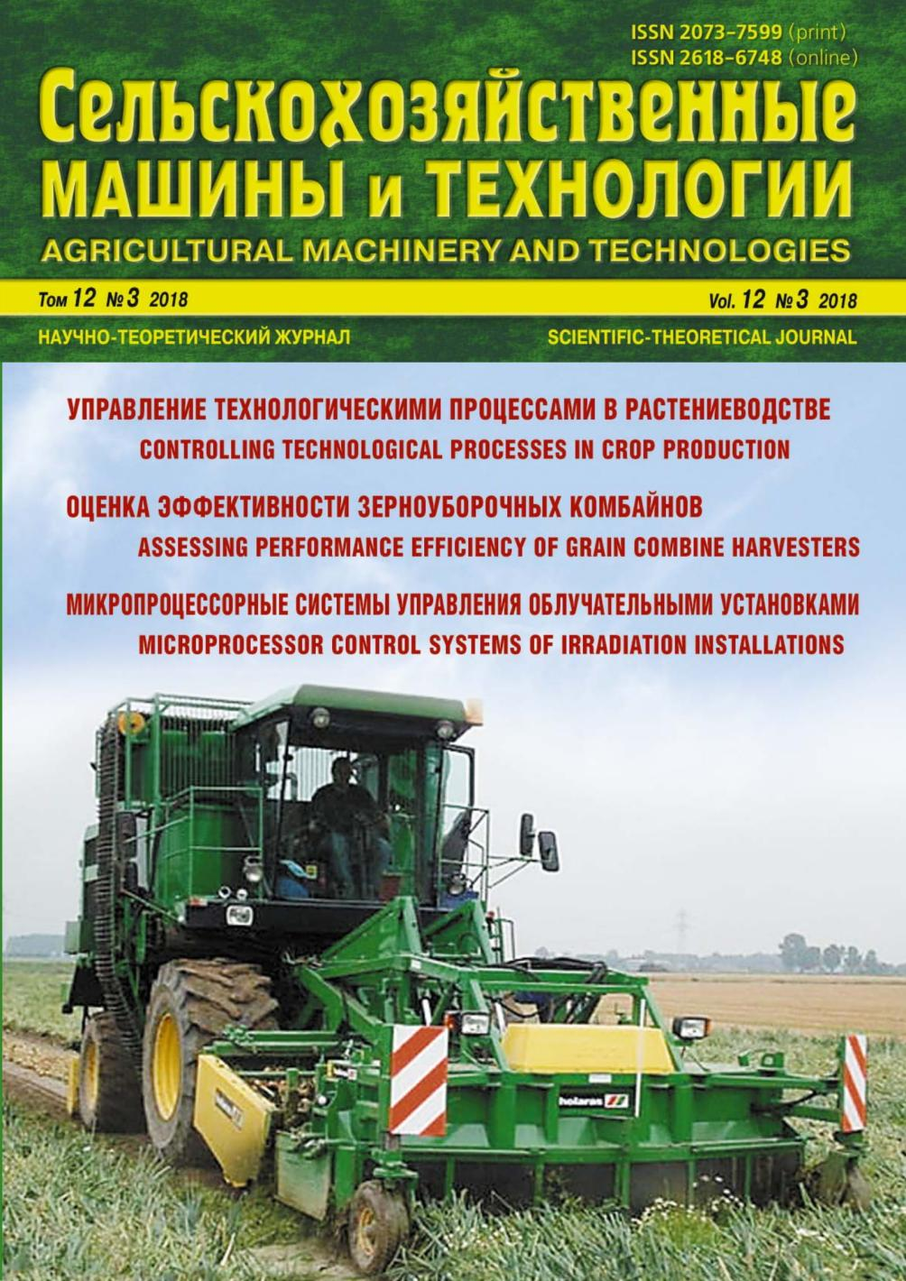

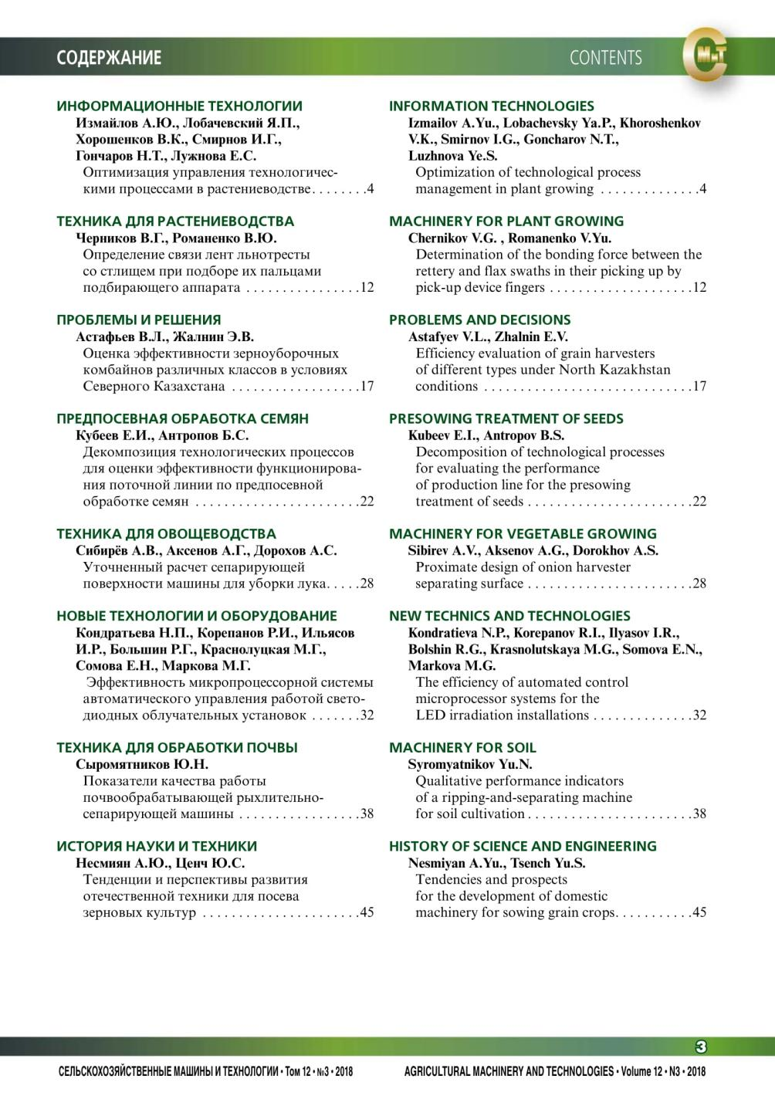

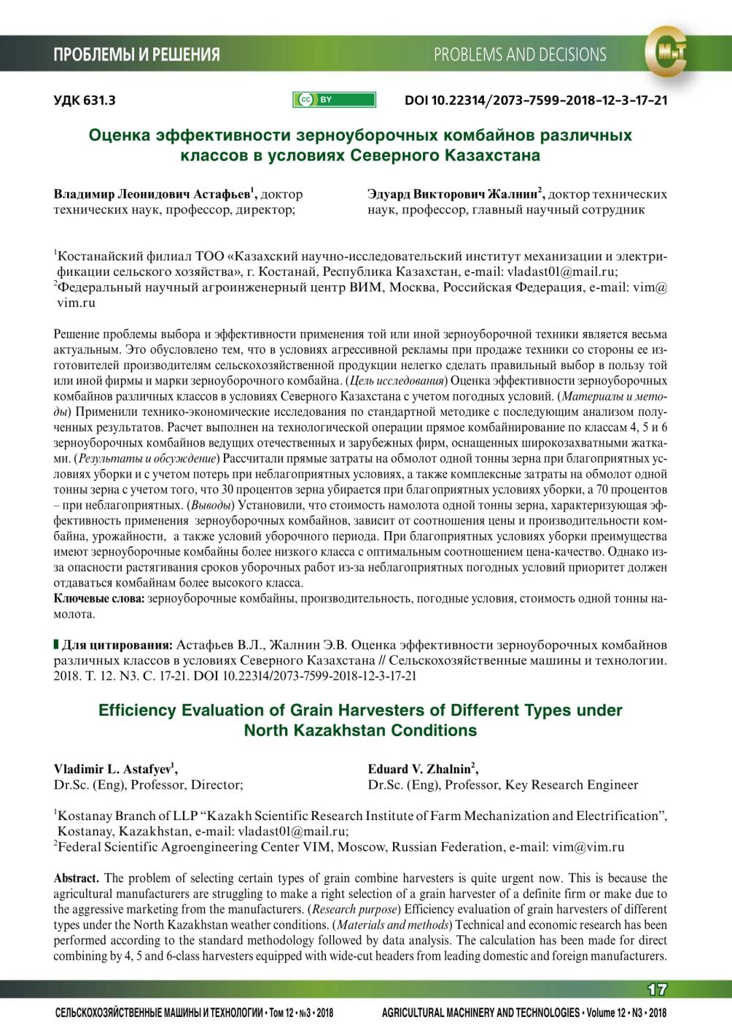

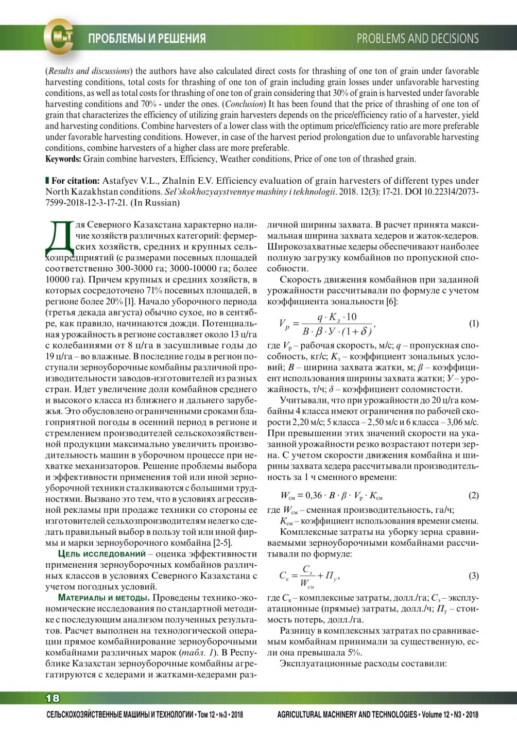

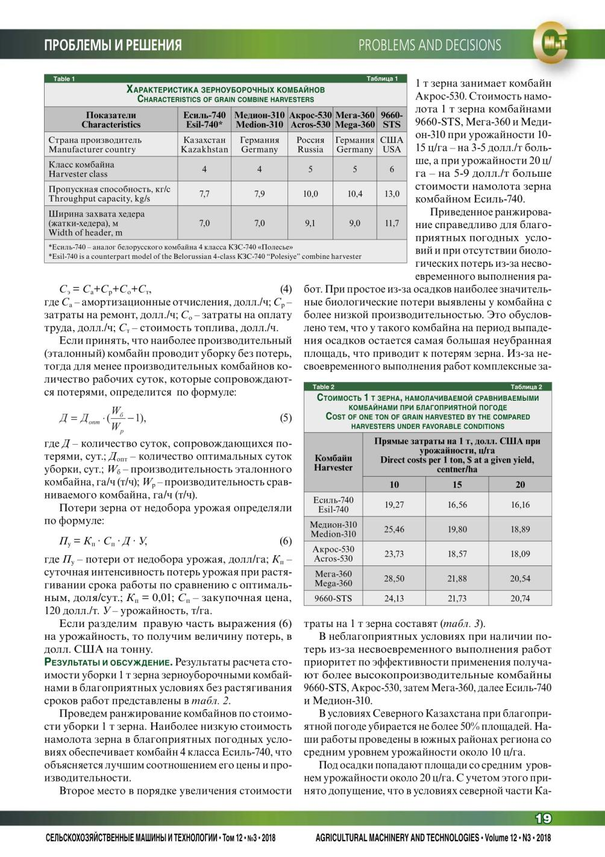

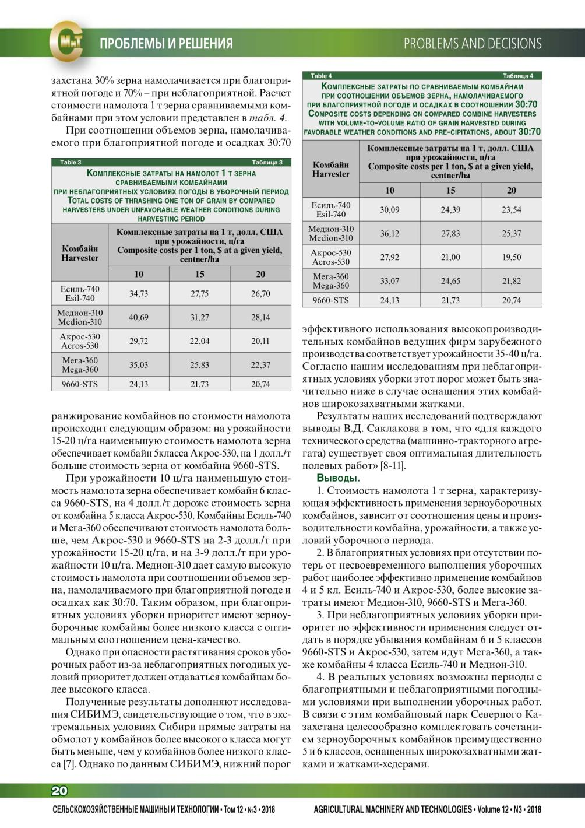

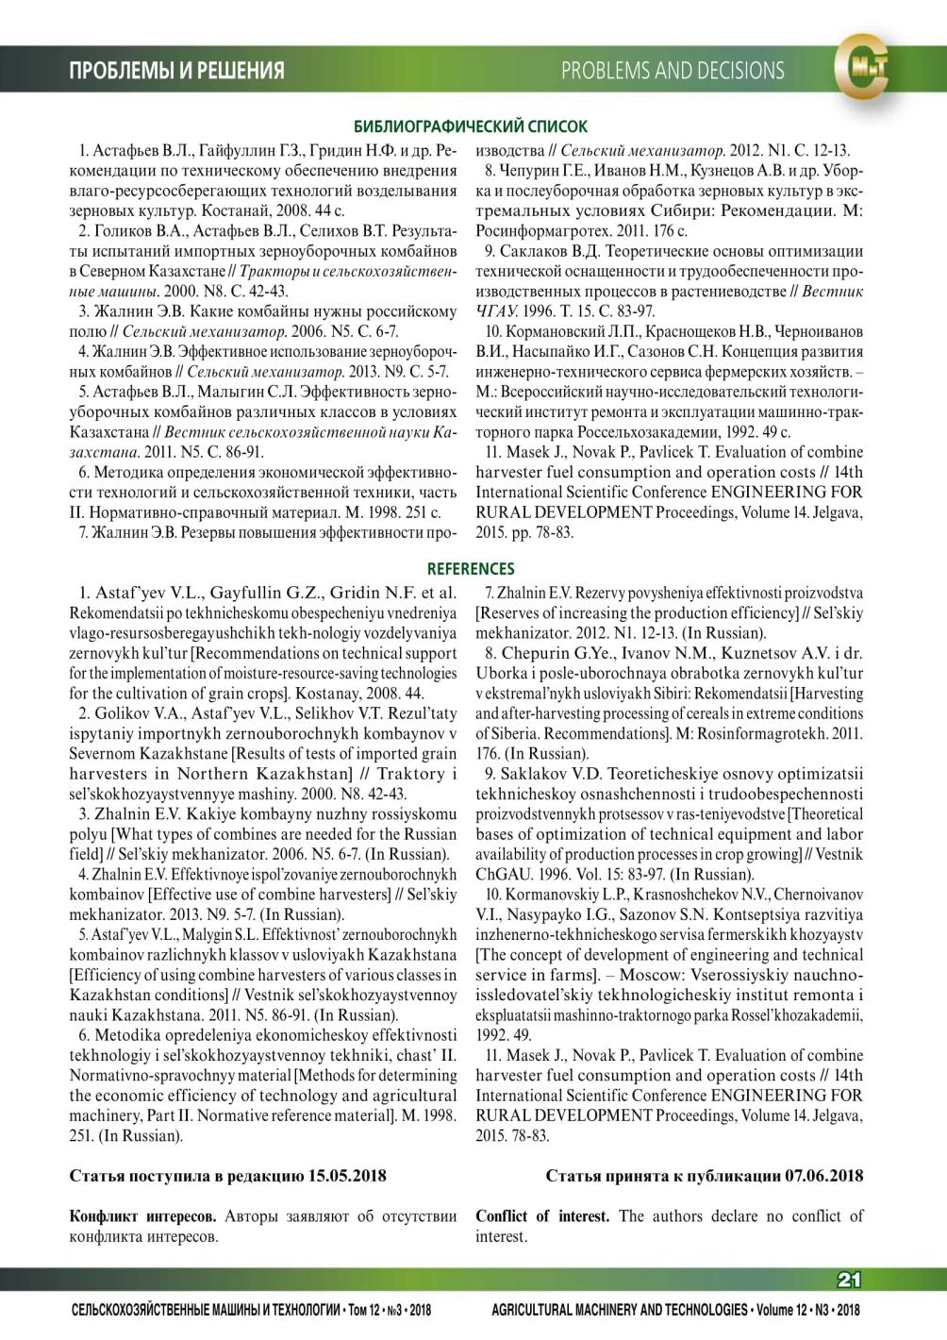

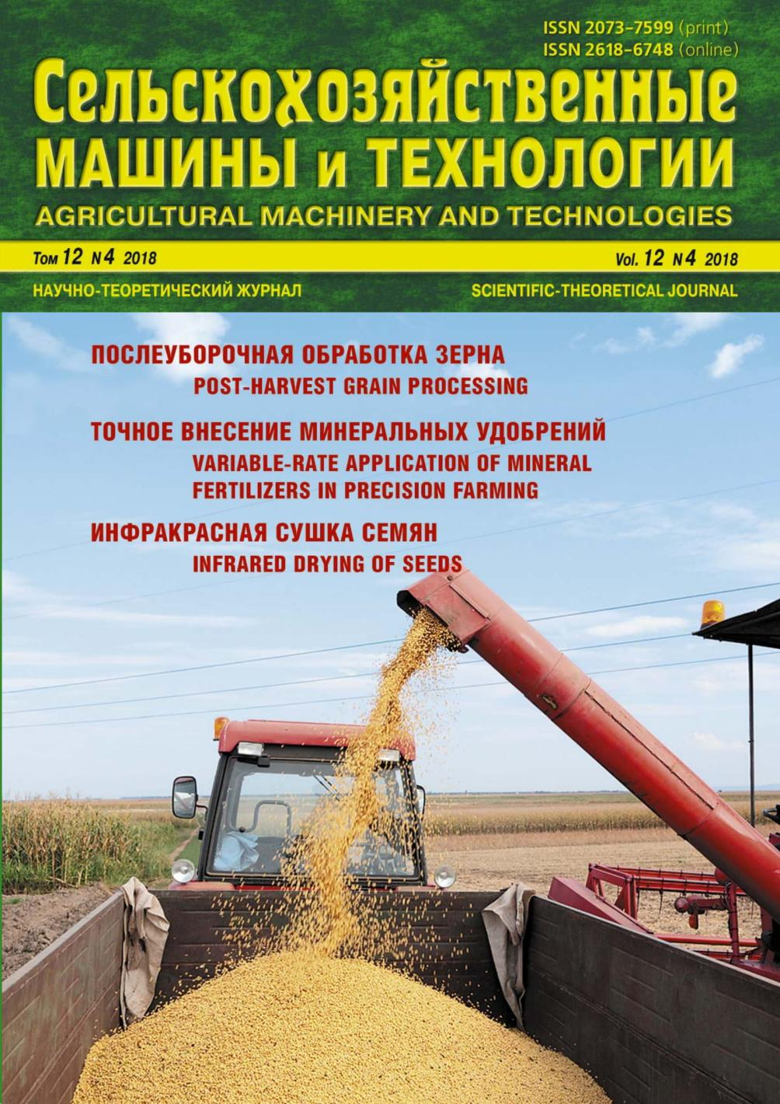

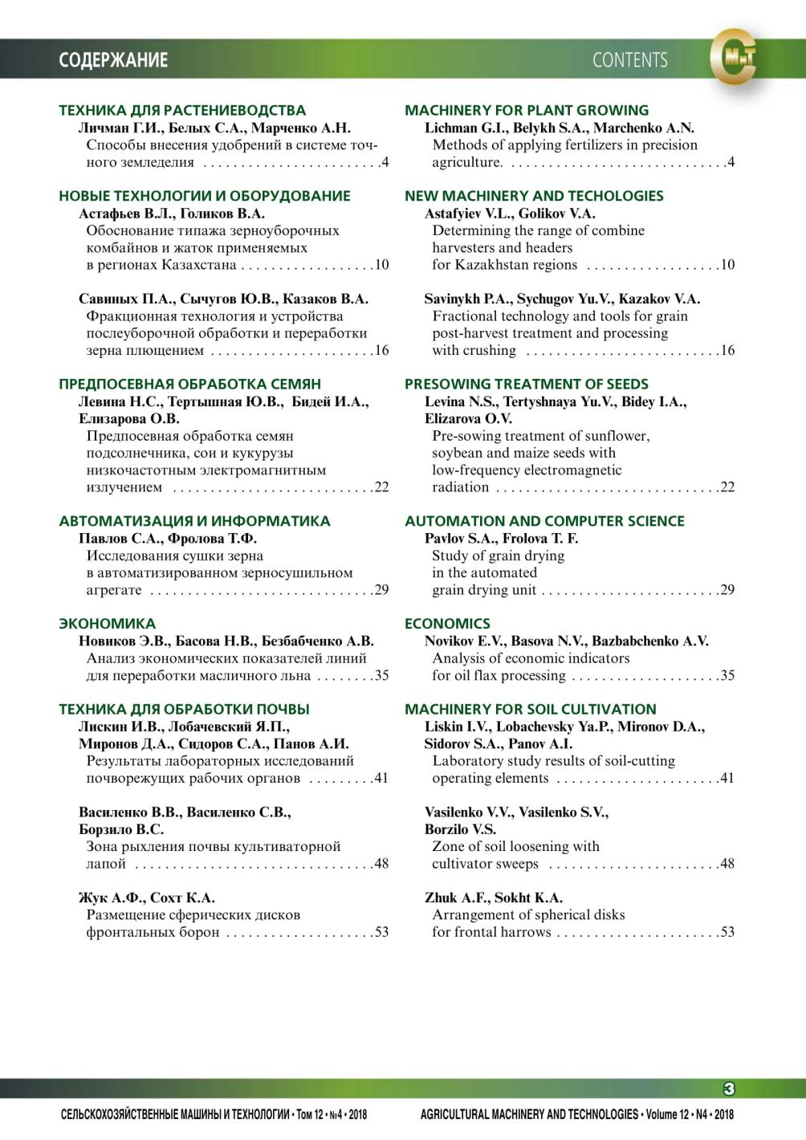

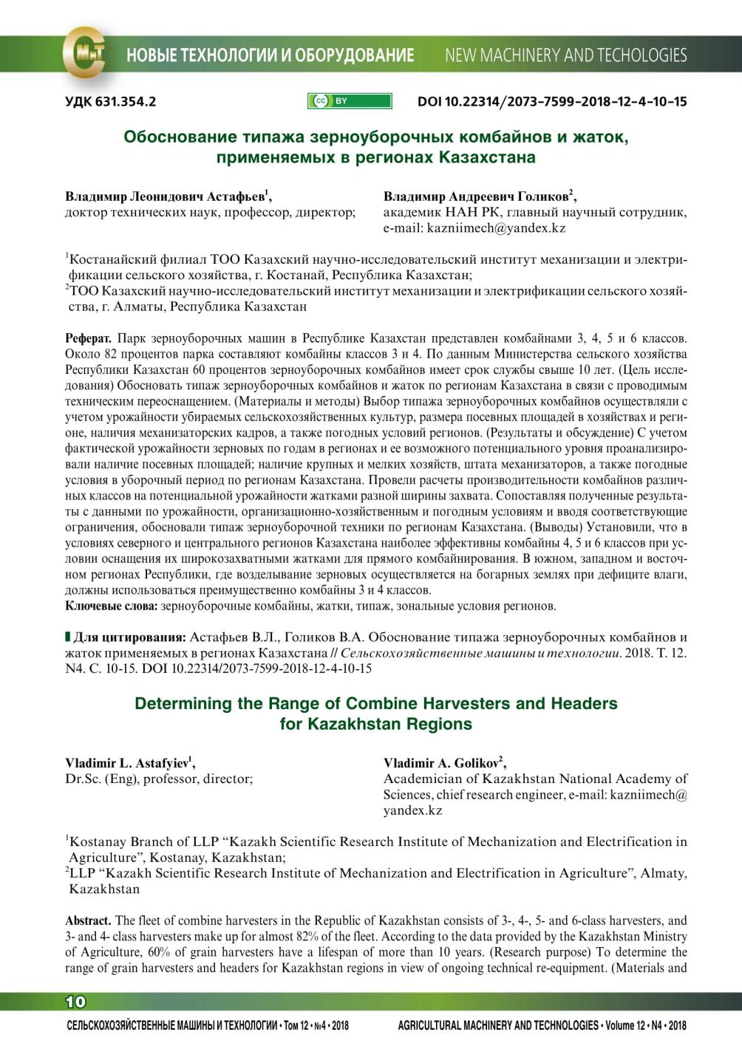

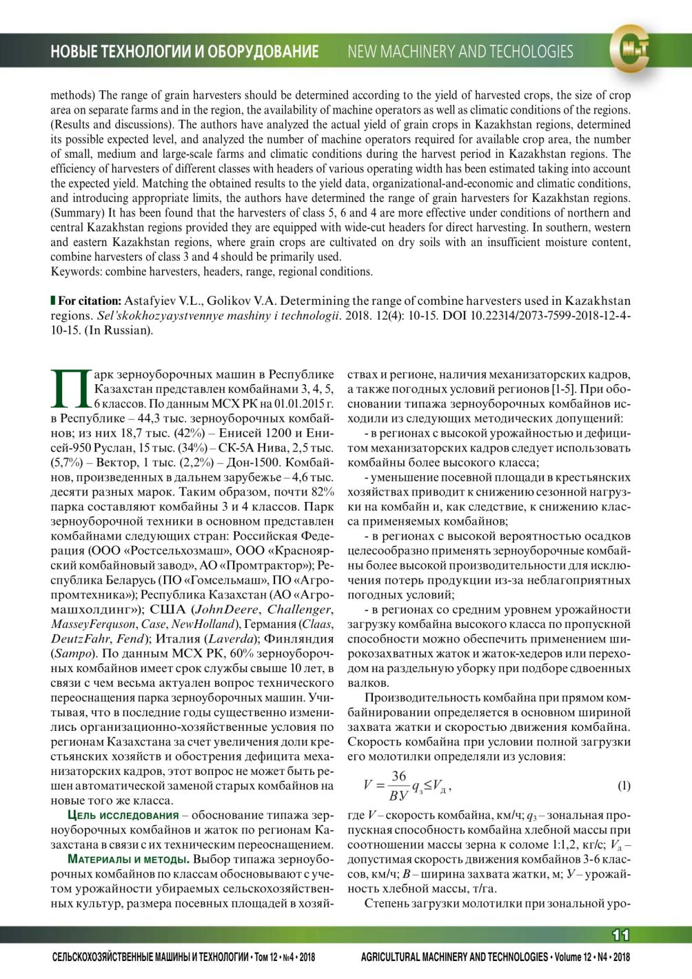

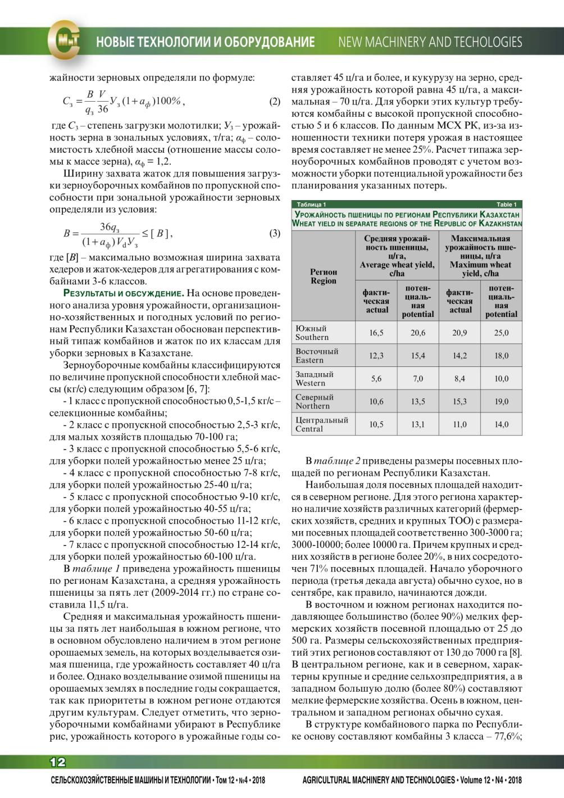

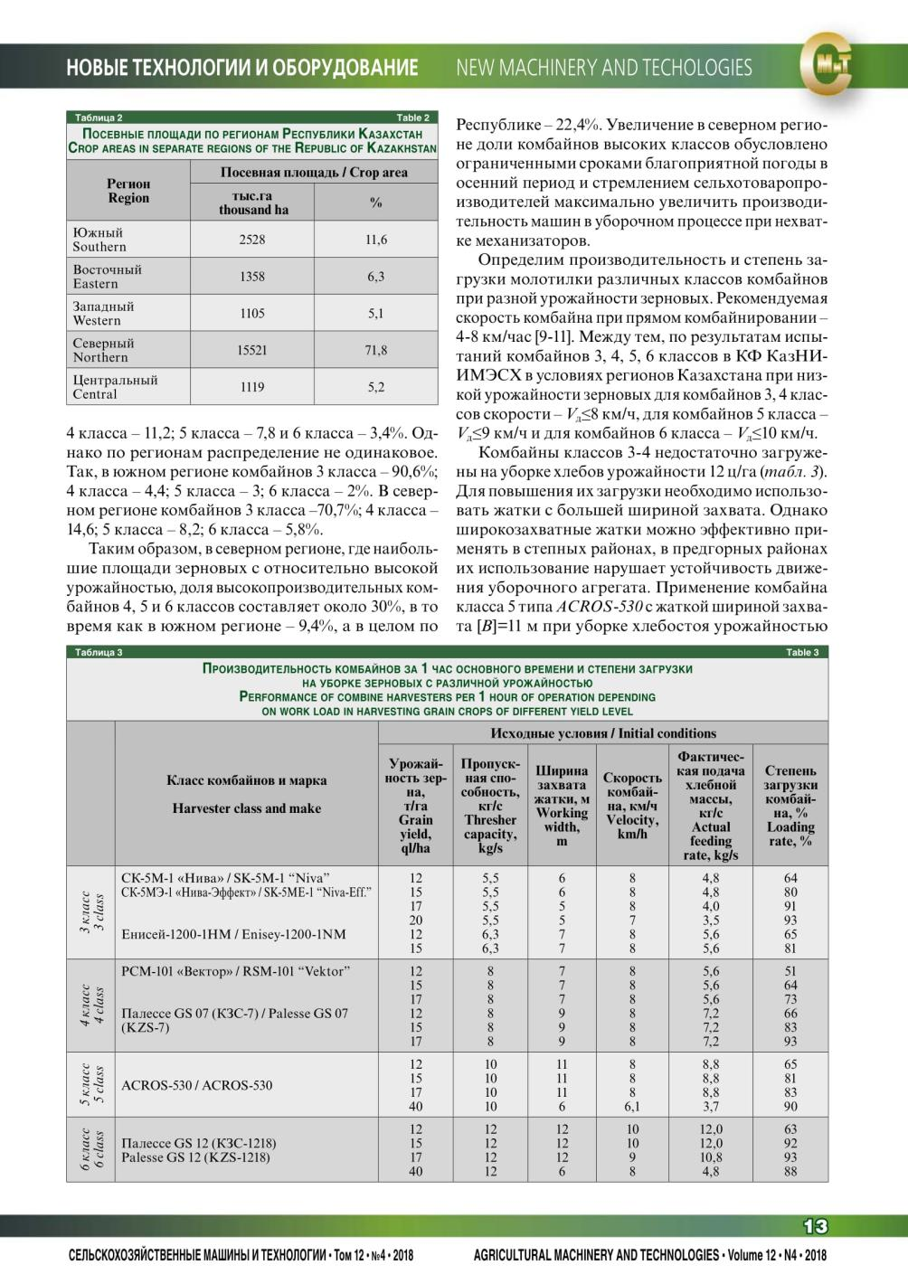

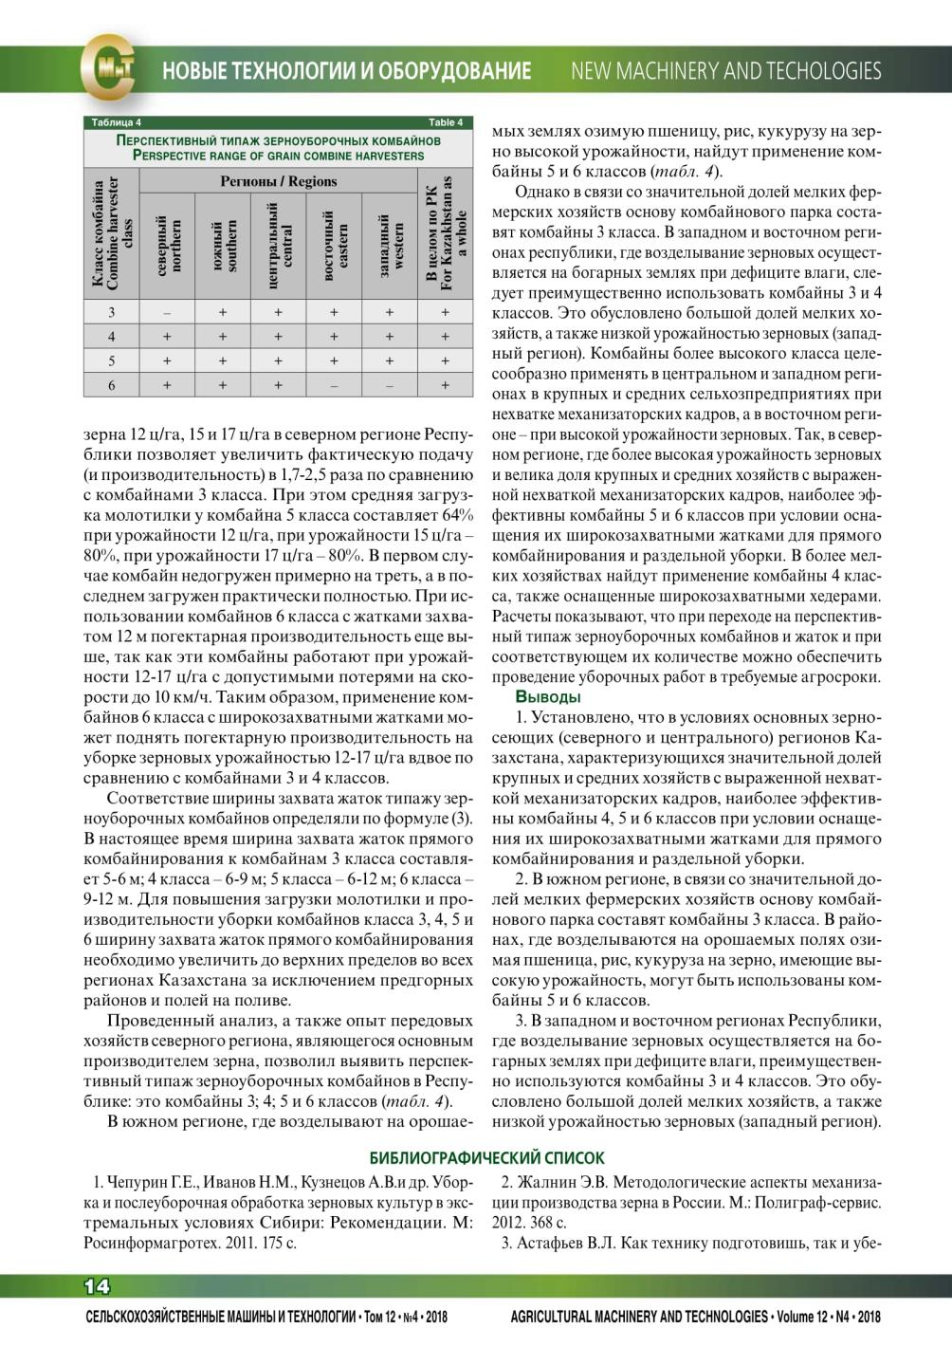

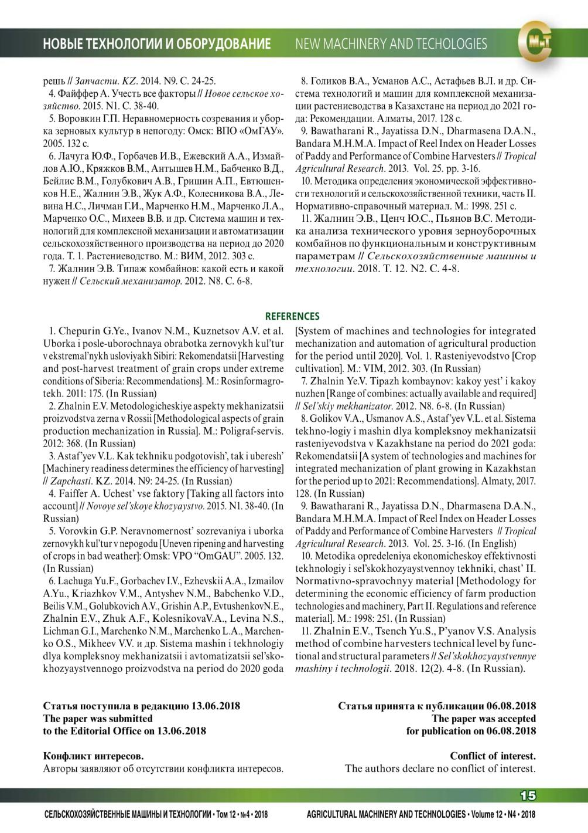

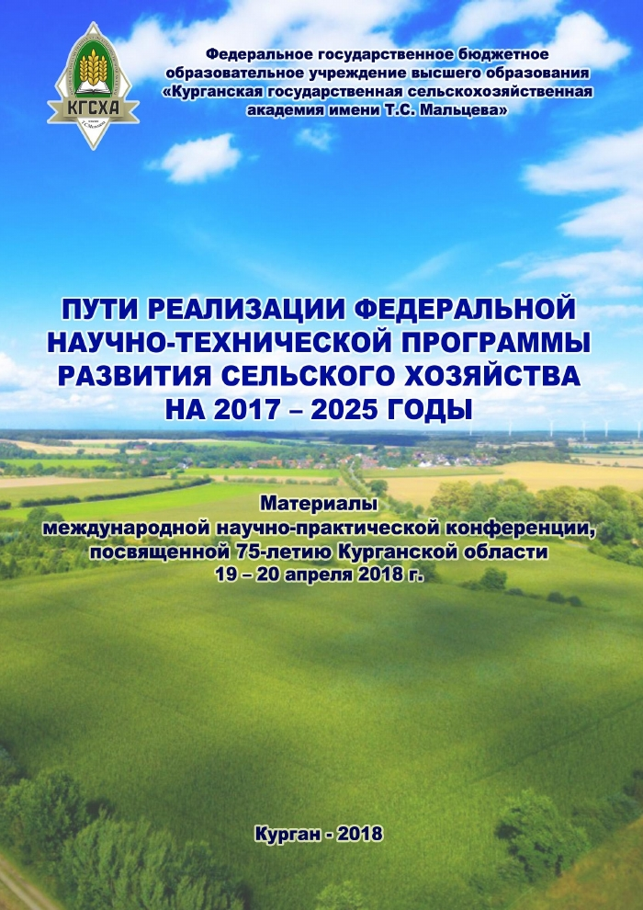

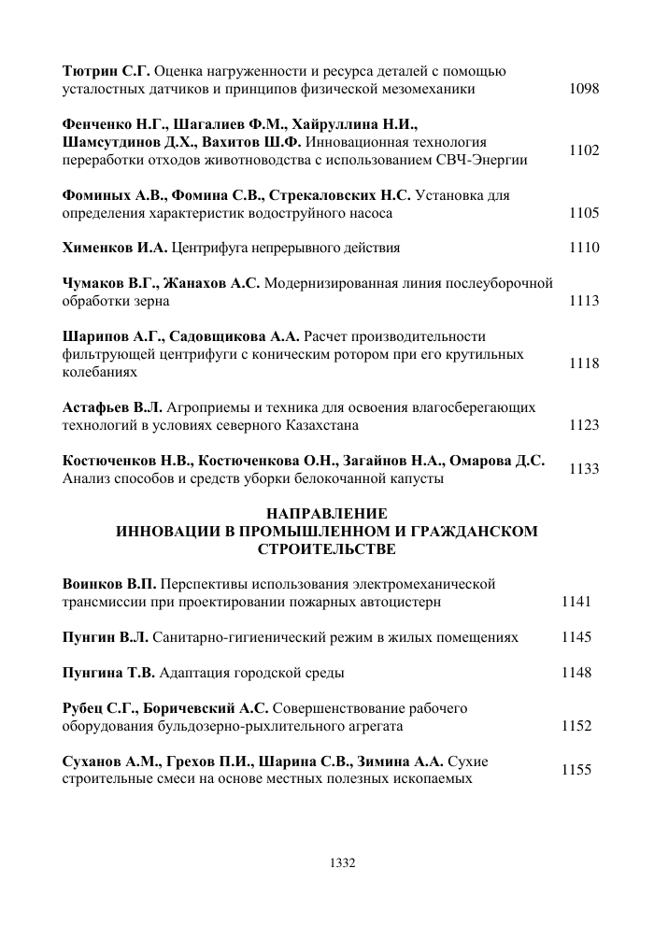

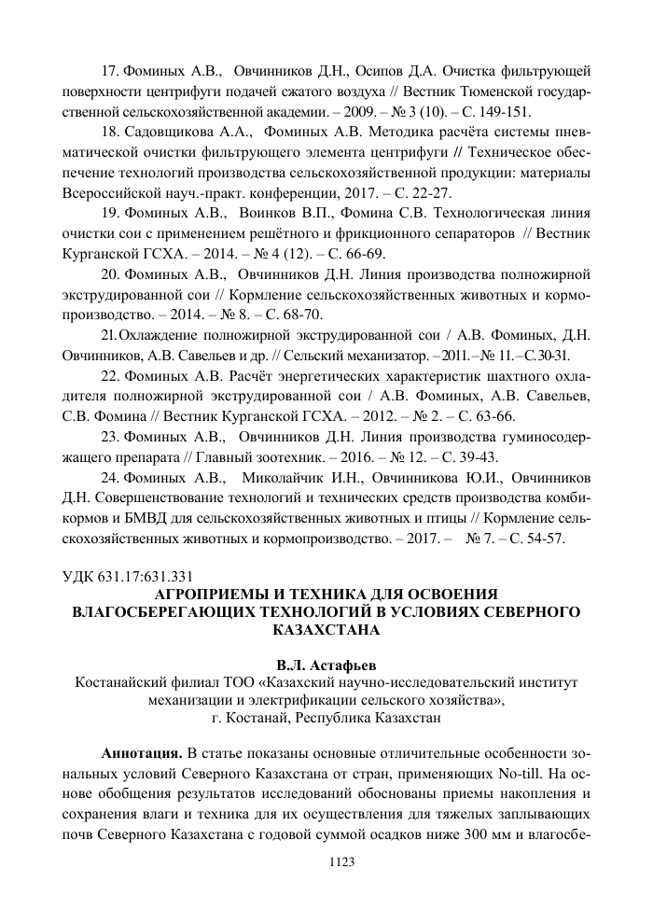

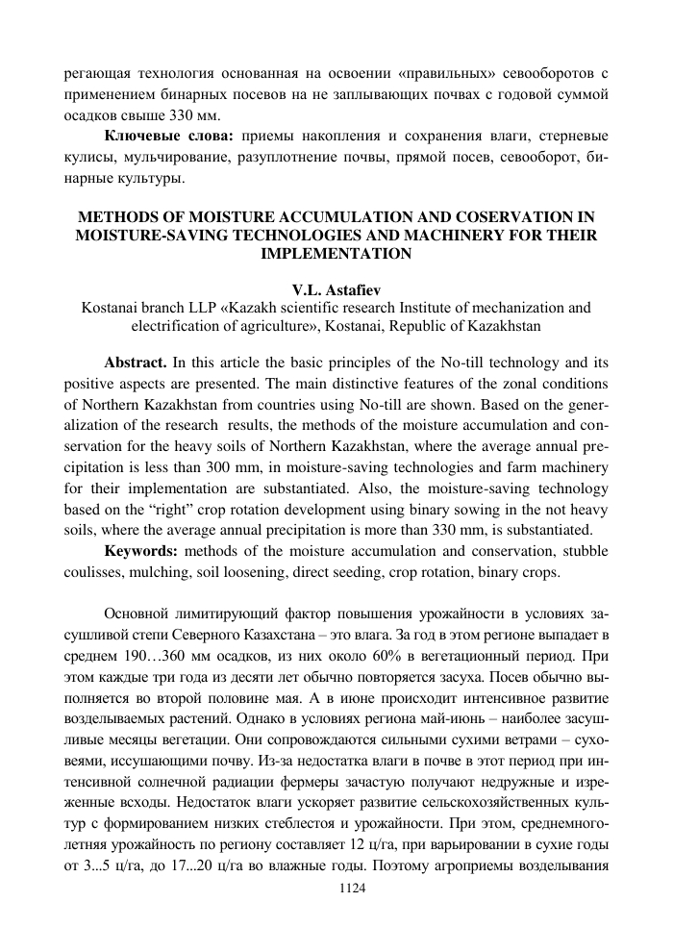

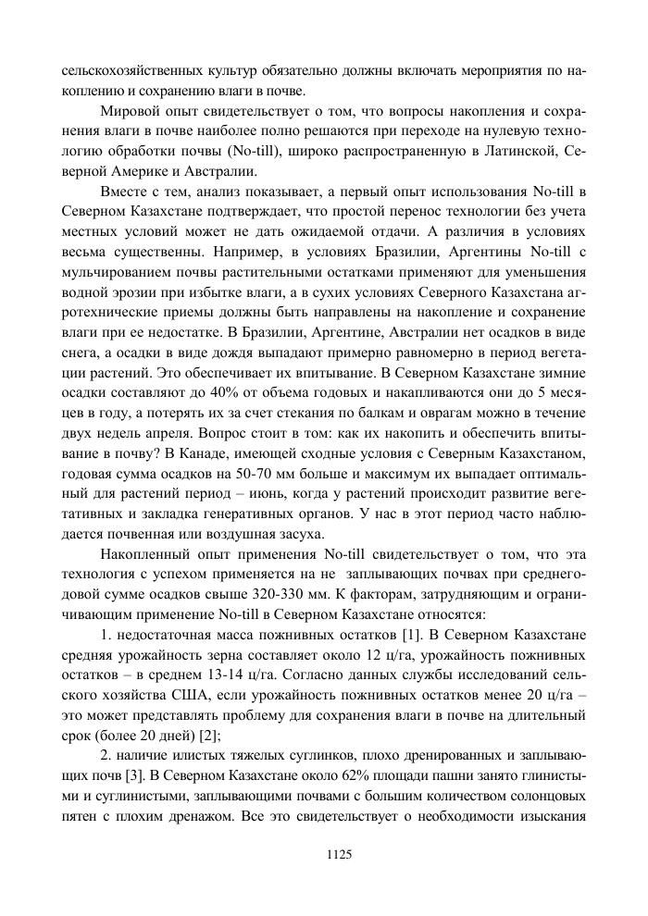

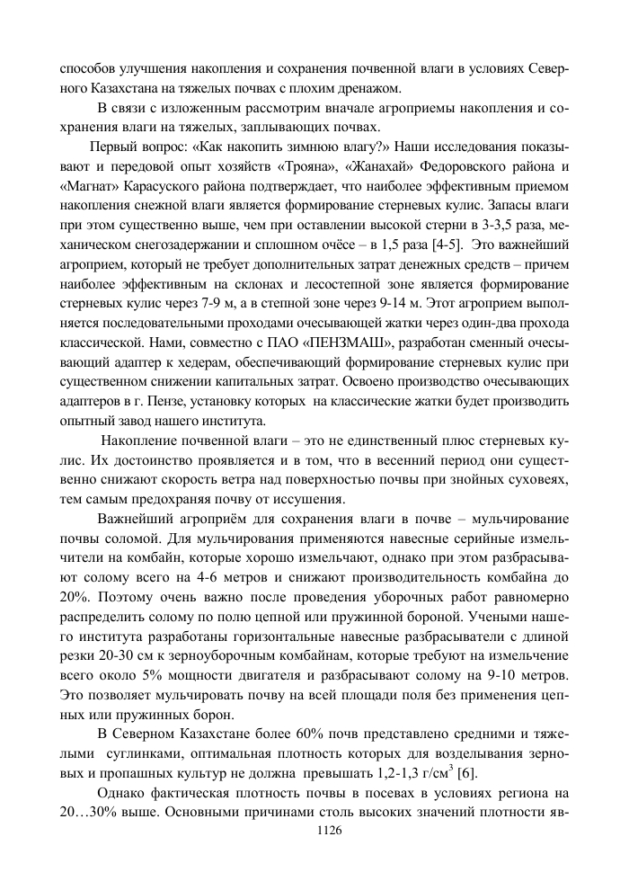

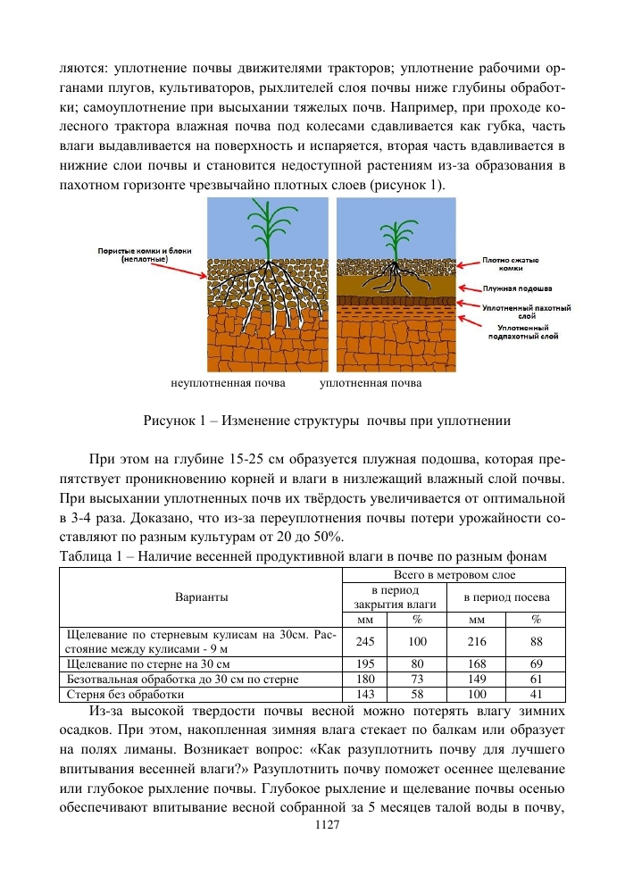

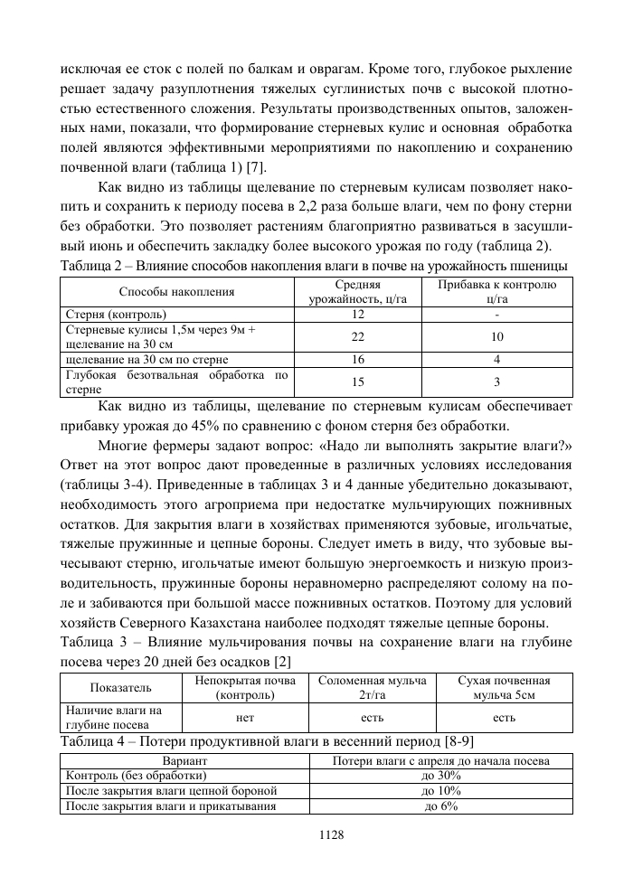

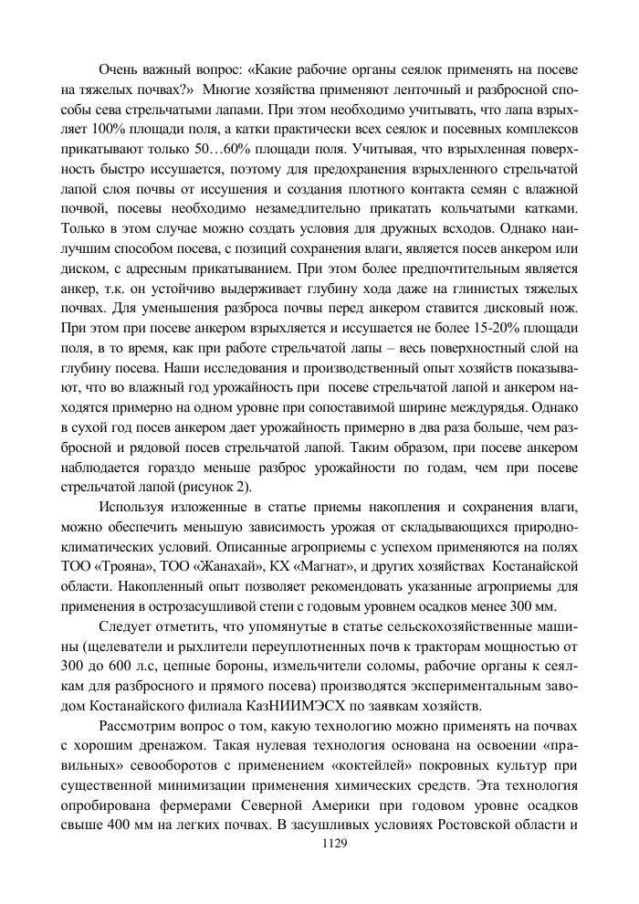

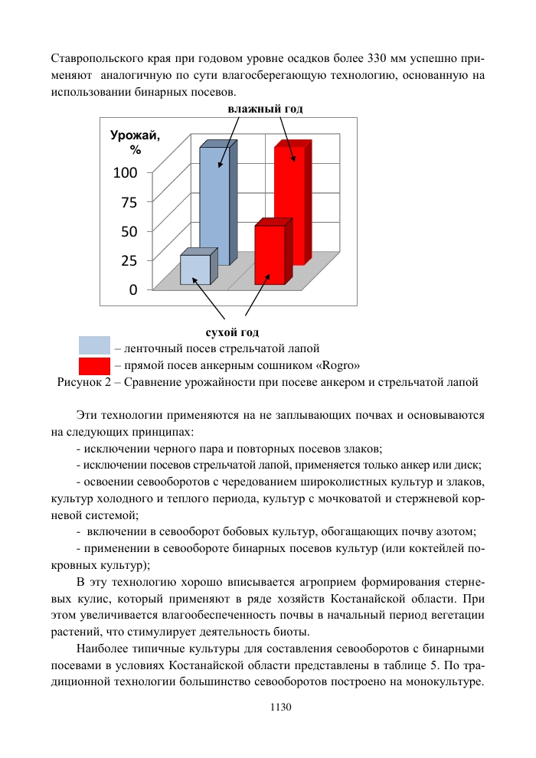

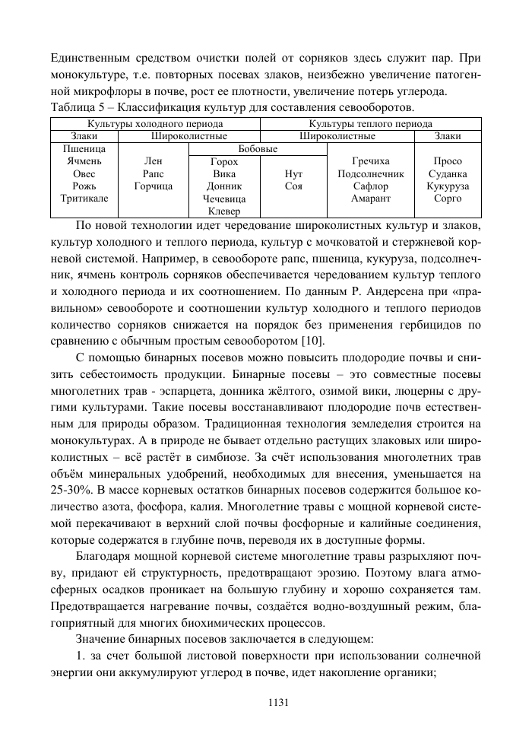

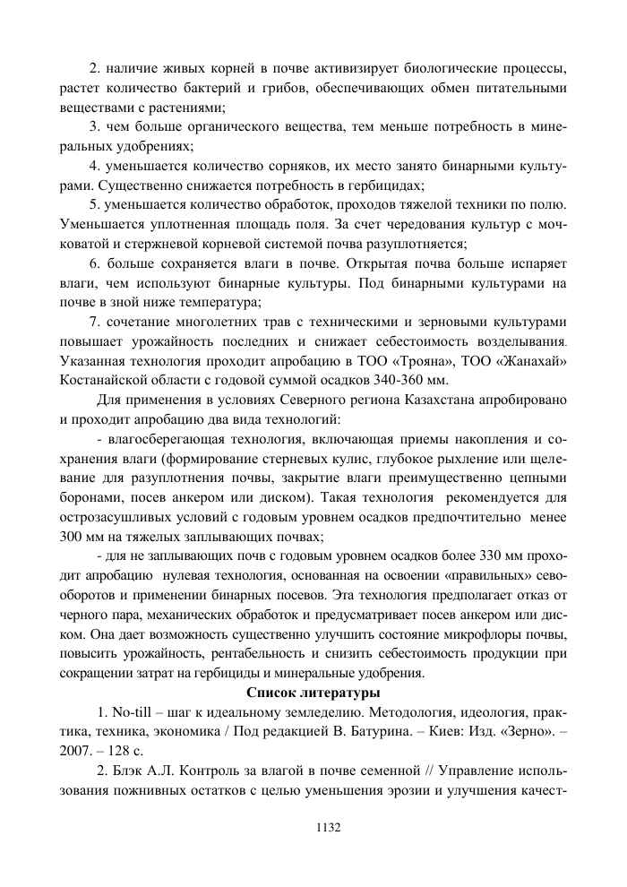

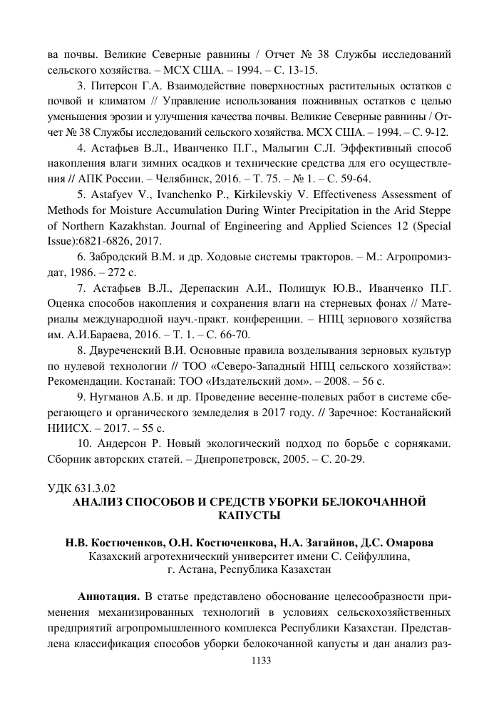

ПРИЛОЖЕНИЕ Б
Заявка на патент РК
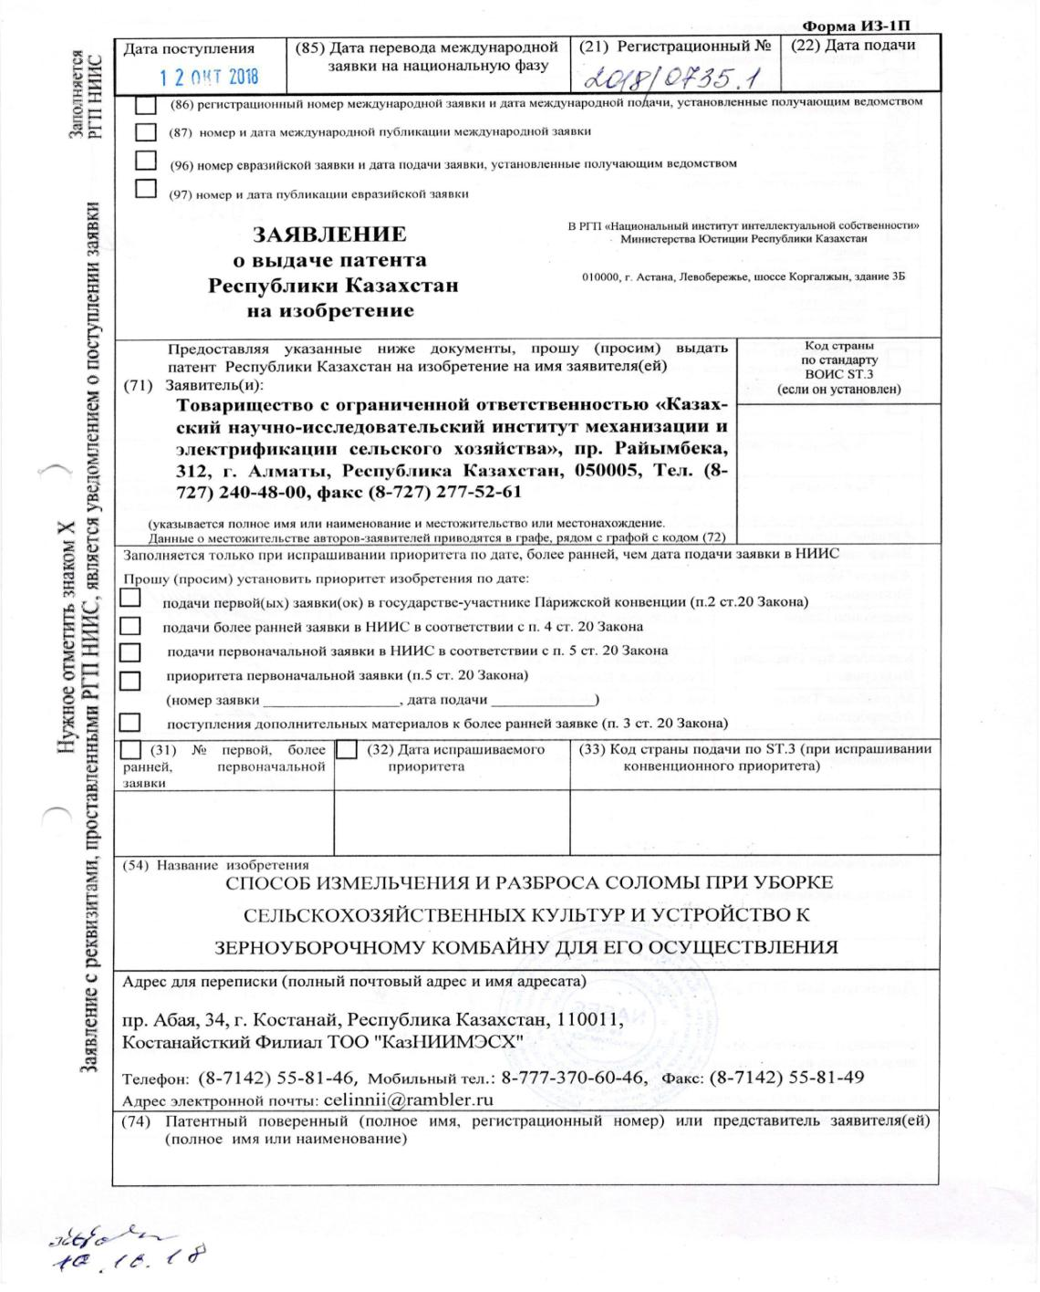

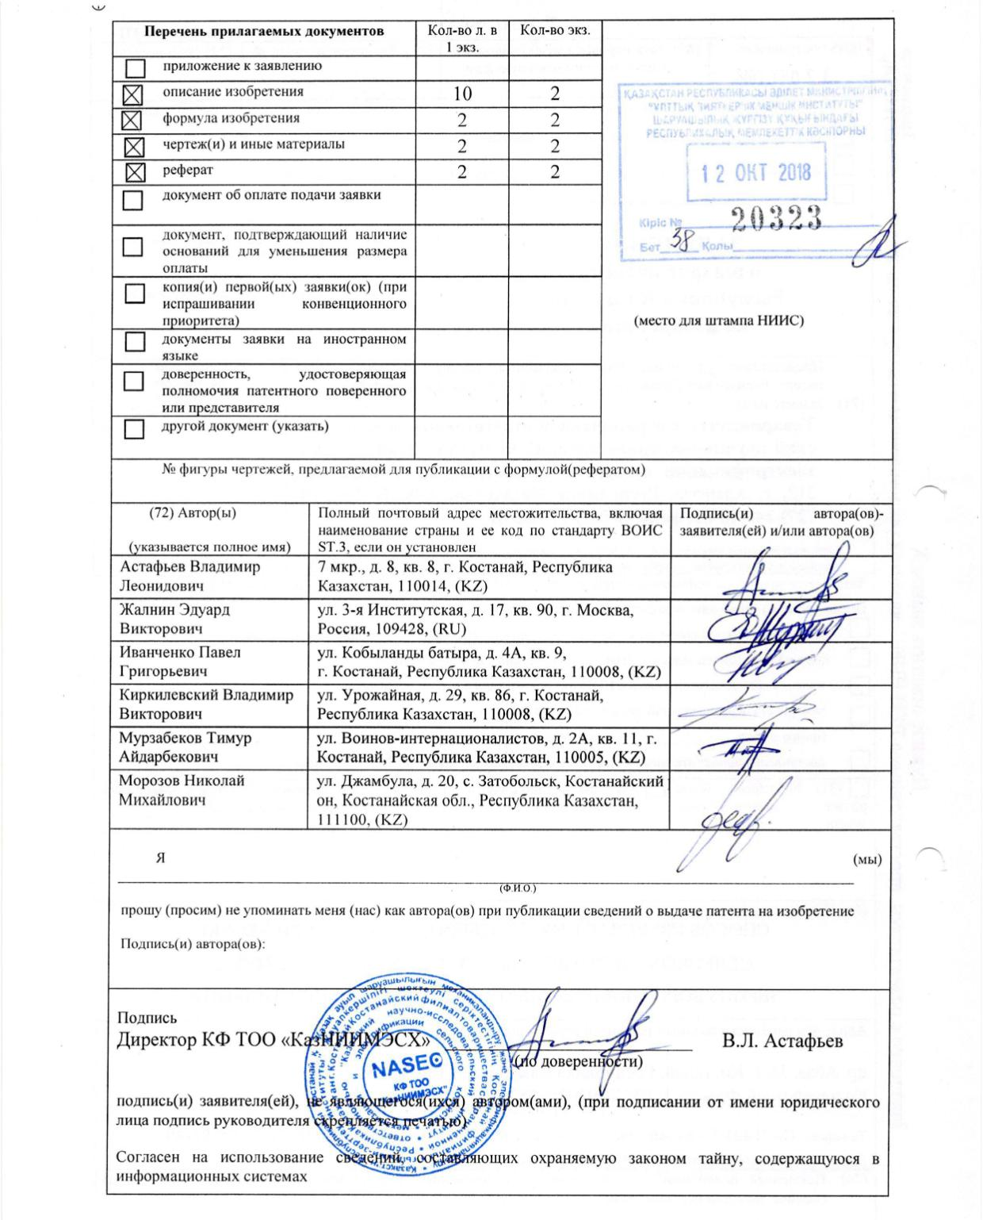

МПК А 01D 41/12

АУЫЛШАРУАШЫЛЫҚ ДАҚЫЛДАРДЫ ЖИНАҚТАУЫНДА САБАНДЫ ҰЗАҚТАУ ЖӘНЕ ШАШУ ТӘСІЛІ ЖӘНЕ ОНЫҢ ЖҮЗЕГЕ АСЫРУ ҮШІН ЕГІНЖИНАЙТЫН КОМБАЙНҒА ҚОНДЫРҒЫ

СПОСОБ ИЗМЕЛЬЧЕНИЯ И РАЗБРОСА СОЛОМЫ ПРИ УБОРКЕ
СЕЛЬСКОХОЗЯЙСТВЕННЫХ КУЛЬТУР И УСТРОЙСТВО К
ЗЕРНОУБОРОЧНОМУ КОМБАЙНУ ДЛЯ ЕГО ОСУЩЕСТВЛЕНИЯ

Изобретение относится к сельскому хозяйству, в частности к способам для измельчения и разбрасывания соломы по поверхности поля при уборке и устройствам к зерноуборочным комбайнам для их осуществления.
Известен способ измельчения и разбрасывания соломы, реализованный в работе навесного измельчителя ИРСН-1500. Известна конструкция навесного измельчителя соломы ИРСН-1500, монтируемого на заднюю часть каркаса молотилки и состоящего из корпуса, приемной камеры, откидной крышки, служащей для осмотра и очистки измельчителя, барабана с шарнирно-закрепленными ножами, противорежущего устройства, представляющего собой балку коробчатого сечения, на которой закреплены противорежущие ножи, шкива, служащего для привода барабана, отражающей платформы трапециевидной формы, к нижней части с боков которой прикреплены боковые направляющие, а между ними установлены лопасти, которые регулируются для установки требуемой ширины разброса измельченной массы. Способ измельчения и разбрасывания соломы заключается в следующем. При работе зерноуборочного комбайна сошедшая с соломотряса солома попадает в зону резания между режущими ножами вращающегося барабана и неподвижными противорежущими ножами, измельчается. Потоком воздуха от ножей барабана измельченная масса выбрасывается на отражающую платформу, от изогнутых лопастей которой рассеивается по полю. (Руководство по эксплуатации ИРСН-1500 [Текст] // ОАО «Кирово-Чепецкий ремонтно-механический завод», 2009г.-С.- 21).
Недостатками данного способа и устройства является следующее:
- отражающая платформа с боковыми направляющими и лопастями, служащими для регулирования требуемой ширины разброса измельченной массы, создают дополнительное сопротивление движению потока измельченной массы, приводящее к снижению дальности разброса последней. Дальность разброса при этом способе составляет 4-5 метров;
- для преодоления дополнительного сопротивления отражающей платформы требуются дополнительные затраты энергии, которые составляют до 20% мощности двигателя.
Известен способ измельчения и разбрасывания соломы, реализованный в работе разбрасывателя соломы РС-2М. Известна конструкция навесного разбрасывателя соломы РС-2М к зерноуборочному комбайну, монтируемого на заднюю нижнюю часть каркаса молотилки зерноуборочного комбайна вместо копнителя и состоящего из следующих основных частей: рамы, капота, монтируемых на раме двух роторов-разбрасывателей, каждый из которых состоит из вала в подшипниковой опоре с закрепленными на валу тремя рабочими органами под углом 120 град., приводимых во вращение клиноременными передачами от шкива половонабивателя, Способ измельчения и разбрасывания соломы заключается в следующем. При работе комбайна солома с клавиш соломотряса подается на роторы-разбрасыватели, вращающиеся в противоположные стороны (левый – по ходу комбайна, по часовой стрелке, правый – против). Под действием центробежных сил солома частично измельчается и разбрасывается по полю на ширину до 4,0-4,5 метра. (Разбрасыватель соломы [Электронный ресурс] / Электрон. дан. – Режим доступа: www.sibzavod.ru).
Недостатками данного способа и устройства для измельчения и разбрасывания соломы является:
- во-первых, в данном способе не упорядочена зона разброса измельченной соломы. Соломистая масса падает на роторы-разбрасыватели, получая ударное воздействие от рабочих органов в круге вращения последних. Учиты-вая, что направление отброса соломистой массы примерно перпендикулярно радиусу рабочего органа (ротора-разбрасывателя), измельченная соломистая масса летит во все стороны по окружности: на комбайн, от комбайна и в стороны;
- во-вторых, ширина разброса измельченной массы составляет всего 4,0-4,5 метра, что существенно меньше ширины захвата применяемых жаток (7-9 м). То есть при этом способе мульчируется соломой не вся площадь поля, а все-го около 50-60%, причем с различной степенью концентрации соломы на участках;
- в третьих, солома попадает на незащищенный клиноременный привод роторов-разбрасывателей, что также ухудшает показатели равномерности распределения измельченной соломы по полю и создает пожароопасную ситуацию из-за трения соломы о клиноременный ремень.
Наиболее близким к предполагаемому изобретению является способ измельчения и разброса соломы при уборке сельскохозяйственных культур и устройство к зерноуборочному комбайну для его осуществления по патенту KZ №32086 кл. A01D 41/12. Способ измельчения и разбрасывания соломы заклю-чается в следующем. При работе комбайна соломистый ворох с молотильно-сепарирующих рабочих органов сверху вниз подается на измельчающе-разбрасывающие рабочие органы в IV сектор левого и I сектор правого разбра-сывателя по ходу движения комбайна, которые под углом наклона к горизонту 0…+15 град. ударно воздействуют на солому. Измельченная масса подхватывается и выбрасывается воздушным потоком по площади двух смыкающихся дугами секторов с углом раствора каждого 90 град., при этом центр левого и правого сектора расположен соответственно в центре левого и правого разбрасывателя, а радиус сектора определяется квадратным корнем из суммы квадратов радиуса разбрасывающе-измельчающих рабочих органов и максимальной дальности отброса соломы после удара измельчающе-разбрасывающими рабочими органами. Устройство к зерноуборочному комбайну для осуществления этого способа включает раму, монтируемую на заднюю часть каркаса молотилки, два разбрасывателя, состоящих соответственно из вала в подшипниковой опоре, смонтированной на раме, ступиц с кронштейнами, в которые закреплены измельчающе-разбрасывающие рабочие органы, выполненные в виде эластичных элементов, механизм привода и капот, присоединенный к боковинам и верхней части каркаса молотилки и являющийся ее продолжением, направляющий щиток, выполненный в виде экрана по ширине молотилки и закрепленный наклонно таким образом, что верхний край экрана расположен под местом схода соломистого вороха, а нижний расположен над поперечной осью, проходящей через центры разбрасывателей, кроме того, боковые стенки капота расположены над продольными осями разбрасывателей. (прототип) (патент KZ 32086 кл. A01D 41/12. Способ измельчения и разброса соломы при уборке сель-скохозяйственных культур и устройство к зерноуборочному комбайну для его осуществления., 30.11.2015, опубл. 30.05.2017, бюл. №10.).
Данный способ и устройство для измельчения и разбрасывания соломы решают задачу увеличения ширины разброса измельченной массы по сравне-нию с аналогами в 1,5-2,0 раза. Однако практика показала два недостатка данного способа и устройства измельчения и разбрасывания соломы. Первый недостаток заключается в том, что из-за трения соломистого вороха об измельчающе-разбрасывающие рабочие органы между моментом попадания соломистого вороха на рабочие органы и моментом схода измельченной массы с последних существует определенный временной интервал, приводящий к изменению угла разброса. При этом, измельченная масса сходит с рабочих органов в пределах IV и I секторов левого, и I и IV секторов правого разбрасывателя по ходу движения комбайна. Так как выброс измельченной соломистой массы происходит примерно перпендикулярно радиусу рабочего органа по ходу его вращения, измельченная масса закидывается в заднюю часть комбайна. Это повышает концентрацию измельченной массы по центру жатки и увеличивает неравномерность распределения измельченной массы по ширине захвата жатки. Второй недостаток заключается в том, что при сходе измельченной массы с рабочих органов измельчителя-разбрасывателя начинается интенсивное замедление скорости ее полета, что приводит к снижению дальности разброса соломы.
Требуется дополнительный разгон измельченной соломы при сходе с рабочих органов.
Заявляемое изобретение решает задачу повышения равномерности распределения измельченной массы по ширине захвата жатки и увеличения ширины ее разброса.
Сущность изобретения заключается в том, что способ измельчения и раз-броса соломы при уборке сельскохозяйственных культур, включает подачу соломистого вороха с молотильно-сепарирующих рабочих органов сверху-вниз в IV сектор левого и I сектор правого измельчающе-разбрасывающих рабочих органов, по ходу движения комбайна, ударное воздействие последних, подхват и выброс соломы воздушным потоком под углом наклона к горизонту 0…+15 град., причем подача соломистого вороха, в указанные сектора, осуществляется в зоны, ограниченные с внутренней стороны секторов кривыми, близкими к виду эвольвент, причем начало ударного воздействия рабочих органов на соломистый ворох, происходит на границах III и IV секторов левого и I и II секторов правого разбрасывателей, по ходу движения комбайна, на расстоянии примерно ½ радиуса рабочего органа от оси его вращения, а окончание ударного воздействия рабочих органов на соломистый ворох, происходит на границах I и IV секторов левого и I и IV секторов правого разбрасывателей, по ходу движения комбайна, на расстоянии примерно ¾ радиуса рабочего органа от оси его вращения, а после ударного воздействия на соломистый ворох осуществляется выброс последнего по центру и в стороны от комбайна, причем выброс в стороны справа и слева от комбайна происходит в сужающемся воздушном потоке, где происходит ускорение измельченной массы.
Устройство к зерноуборочному комбайну монтируется на заднюю нижнюю часть каркаса молотилки зерноуборочного комбайна вместо копнителя и состоит из рамы, монтируемой на заднюю нижнюю часть каркаса молотилки, двух разбрасывателей, состоящих соответственно из вала в подшипниковой опоре, смонтированной на раме, ступиц с кронштейнами, в которые закреплены измельчающе-разбрасывающие рабочие органы, выполненные в виде эластичных элементов, механизм привода, капота, присоединенного к боковинам и верхней части каркаса молотилки и являющийся ее продолжением, боковых стенок капота, расположенных над продольными осями разбрасывателей, направляющего щитка, выполненного в виде экрана по ширине молотилки и закрепленный наклонно таким образом, что верхний край экрана расположен под местом схода соломистого вороха, а нижний расположен над разбрасывателями, причем нижний край направляющего щитка выполнен таким образом, что его проекция в рабочем положении на разбрасыватели расположена над поперечной осью вращения рабочих органов между серединами радиусов вращения рабочих органов левого и правого разбрасывателя, кроме того, ограничивает зону подачи соломистого вороха с внутренней стороны IV сектора левого и I сектора правого разбрасывателей по кривым, близким к виду эвольвент, начинающимся на границе III и IV секторов левого разбрасывателя и I и II секторов правого разбрасывателя и по ходу движения комбайна на расстоянии примерно ½ радиуса рабочего органа от оси его вращения и заканчивающимся на границе I и IV секторов левого и правого разбрасывателей по ходу движения комбайна на расстоянии примерно ¾ радиуса рабочего органа от оси его вращения. Также устройство к зерноуборочному комбайну включает два боковых воздуховода, образуемых нижними и верхними щитками, шарнирно закрепленными на боковых стенках капота, при этом между местами крепления щитков в боковых стенках капота выполнены окна.
Общими существующими признаками заявляемого способа измельчения и разброса соломы, реализуемого при работе прототипа является то, что подача соломистого вороха осуществляется с молотильно-сепарирующих рабочих органов комбайна сверху вниз в IV сектор левого и I сектор правого измельчающе-разбрасывающих рабочих органов, по ходу движения комбайна, а подхват и выброс соломы осуществляется воздушным потоком под углом наклона к горизонту 0…+15 град.
Общими существенными признаками заявляемого технического решения и прототипа является то, что устройство включает раму, монтируемую на заднюю нижнюю часть молотилки комбайна, два разбрасывателя, состоящих соответственно из вала в подшипниковой опоре, смонтированной на раме, ступиц с кронштейнами, в которые закреплены измельчающе-разбрасывающие рабочие органы, выполненные в виде эластичных элементов, механизм привода, капот, соединенный с боковыми и верхней частью каркаса молотилки и являющийся ее продолжением, боковые стенки капота, расположенные над продольными осями разбрасывателей и направляющий щиток, выполненный в виде экрана по ширине молотилки и закрепленный наклонно таким образом, что верхний край экрана расположен под местом схода соломистого вороха, а нижний расположен над разбрасывателями.
Отличительными существенными признаками заявляемого способа от прототипа является то, что подача соломистого вороха, в указанные сектора, осуществляется в зоны, ограниченные с внутренней стороны секторов кривыми, близкими к виду эвольвент, причем начало ударного воздействия рабочих органов на соломистый ворох, происходит на границах III и IV секторов левого и I и II секторов правого разбрасывателей, по ходу движения комбайна, на расстоянии примерно ½ радиуса рабочего органа от центра его оси вращения, а окончание ударного воздействия рабочих органов на соломистый ворох, происходит на границах I и IV секторов левого и I и IV секторов правого разбрасывателей, по ходу движения комбайна, на расстоянии примерно ¾ радиуса рабочего органа от центра его оси вращения, а после ударного воздействия на соломистый ворох осуществляется выброс последнего по центру и в стороны от комбайна, причем выброс в стороны справа и слева от комбайна происходит при помощи сужающегося воздушного потока, где происходит ускорение измельченной массы.
Отличительными признаками заявляемого технического устройства от прототипа является то, что нижний край направляющего щитка выполнен таким образом, что его проекция в рабочем положении на разбрасыватели расположена над поперечной осью вращения рабочих органов между серединами радиусов вращения рабочих органов левого и правого разбрасывателя, кроме того, ограничивает зону подачи соломистого вороха с внутренней стороны IV сектора левого и I сектора правого разбрасывателей по кривым, близким к виду эвольвент, начинающимся на границе III и IV секторов левого разбрасывателя и I и II секторов правого разбрасывателя и по ходу движения комбайна на расстоянии примерно ½ радиуса рабочего органа от оси его вращения и заканчивающимся на границе I и IV секторов левого и правого разбрасывателей по ходу движения комбайна на расстоянии примерно ¾ радиуса рабочего органа от оси его вращения. Также устройство к зерноуборочному комбайну включает два боковых воздуховода, образуемых нижними и верхними щитками, шарнирно закрепленными на боковых стенках капота, при этом между местами крепления щитков в боковых стенках капота выполнены окна.
Следует отметить, что на заднюю стенку капота воздуховод не монтируется в связи с отсутствием необходимости увеличения расстояния отброса измельченной массы назад от комбайна.
Именно эта совокупность общих и отличительных существенных признаков обеспечивает технический результат изобретения – повышение равномерности распределения измельченной массы по ширине захвата жатки и увеличение ширины ее разброса. Причем, повышение равномерности распределения измельченной массы по ширине захвата жатки достигается за счет ограничения зоны подачи соломенного вороха в IV левом и I правом секторах с внутренней их стороны по кривым, близким к виду эвольвент, начинающимся на границе III и IV секторов левого разбрасывателя и I и II секторов правого разбрасывателя и по ходу движения комбайна на расстоянии примерно ½ радиуса рабочего органа от оси его вращения и заканчивающимся на границе I и IV секторов левого и правого разбрасывателей по ходу движения комбайна на расстоянии примерно ¾ радиуса рабочего органа от оси его вращения, а увеличение ширины разброса измельченной соломы обеспечивается за счет ее разгона в сужающемся воздушном потоке боковых воздуховодов, где происходит ускорение измельченной массы.
Изобретение поясняется графически.
На фиг. 1 изображено предлагаемое устройство для измельчения и раз-брасывания соломы к зерноуборочному комбайну (вид сбоку).
На фиг. 2а и 2б изображена аксонометрическая проекция предлагаемого устройства для измельчения и разбрасывания соломы к зерноуборочному ком-байну с двумя вариантами исполнения направляющего щитка.
На фиг. 3 изображена схема подачи соломистого вороха на разбрасыватели (вид сверху).
Устройство монтируется на заднюю нижнюю часть каркаса молотилки зерноуборочного комбайна вместо копнителя и состоит из рамы 1, для крепления на ней всех узлов и механизмов, капота 2, направляющего щитка 3, разбрасывателей 4, включающих валы со ступицами 5 и кронштейнами 6, на которые крепятся эластичные рабочие органы 7, механизма привода 8 для передачи крутящего момента от шкива половонабивателя 9 к промежуточному валу 10 и далее к разбрасывателям 4, двух сужающихся воздуховодов 11, образуемых нижними 12 и верхними 13 щитками, шарнирно закрепленными на боковых стенках капота 2 (Фиг. 1).
Направляющий щиток 3 может быть выполнен в виде плоского экрана с закрытыми проемами, исключающими попадание соломистого вороха не в за-данную зону подачи (Фиг. 2а). Также он может быть выполнен составным в виде плоского экрана и двух конических поверхностей, ограничивающих зону подачи соломистого вороха в IV часть сектора левого и I часть сектора правого разбрасывателей с закрытыми проемом по центру, исключающим попадание соломистого вороха не в заданную зону подачи (Фиг. 2б). На Фиг. 2а и Фиг.2б показаны боковые воздуховоды, образованные нижними 12 и верхними 13 щитками, шарнирно закрепленными на боковых стенках капота 2. При этом между щитками 12 и 13 в боковых стенках капота выполнены окна для выброса измельченной соломистой массы. С помощью нижних 12 и верхних 13 щитков также осуществляется защита персонала от вращающихся эластичных рабочих органов разбрасывателей 4 при обходе или обслуживании комбайна.
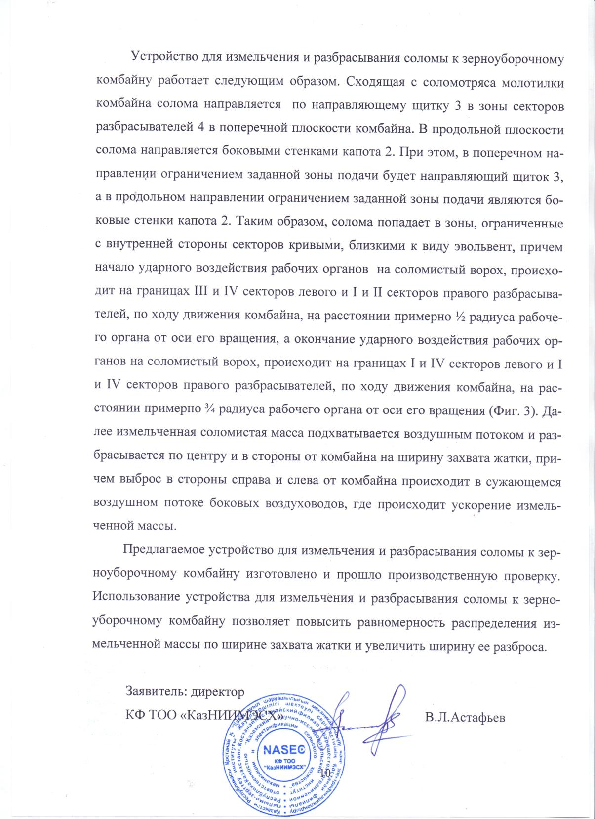
Устройство для измельчения и разбрасывания соломы к зерноуборочному комбайну работает следующим образом. Сходящая с соломотряса молотилки комбайна солома направляется по направляющему щитку 3 в зоны секторов разбрасывателей 4 в поперечной плоскости комбайна. В продольной плоскости солома направляется боковыми стенками капота 2. При этом, в поперечном направлении ограничением заданной зоны подачи будет направляющий щиток 3, а в продольном направлении ограничением заданной зоны подачи являются бо-ковые стенки капота 2. Таким образом, солома попадает в зоны, ограниченные с внутренней стороны секторов кривыми, близкими к виду эвольвент, причем начало ударного воздействия рабочих органов на соломистый ворох, происходит на границах III и IV секторов левого и I и II секторов правого разбрасывателей, по ходу движения комбайна, на расстоянии примерно ½ радиуса рабочего органа от оси его вращения, а окончание ударного воздействия рабочих органов на соломистый ворох, происходит на границах I и IV секторов левого и I и IV секторов правого разбрасывателей, по ходу движения комбайна, на расстоянии примерно ¾ радиуса рабочего органа от оси его вращения (Фиг. 3). Далее измельченная соломистая масса подхватывается воздушным потоком и разбрасывается по центру и в стороны от комбайна на ширину захвата жатки, причем выброс в стороны справа и слева от комбайна происходит в сужающемся воздушном потоке боковых воздуховодов, где происходит ускорение измельченной массы.
Предлагаемое устройство для измельчения и разбрасывания соломы к зерноуборочному комбайну изготовлено и прошло производственную проверку. Использование устройства для измельчения и разбрасывания соломы к зерноуборочному комбайну позволяет повысить равномерность распределения измельченной массы по ширине захвата жатки и увеличить ширину ее разброса.
Заявитель: директор
КФ ТОО «КазНИИМЭСХ» В.Л.Астафьев

ФОРМУЛА ИЗОБРЕТЕНИЯ

1 Способ измельчения и разброса соломы при уборке сельскохозяйственных культур, включающий подачу соломистого вороха с молотильно-сепарирующих рабочих органов сверху-вниз в IV сектор левого и I сектор правого измельчающе-разбрасывающих рабочих органов, по ходу движения комбайна, ударное воздействие последних, подхват и выброс соломы воздушным потоком под углом наклона к горизонту 0…+15 град., отличающийся тем, что подача соломистого вороха, в указанные сектора, осуществляется в зоны, ограниченные с внутренней стороны секторов кривыми, близкими к виду эвольвент, причем начало ударного воздействия рабочих органов на соломистый ворох, происходит на границе III и IV секторов левого и I и II секторов правого разбрасывателей, по ходу движения комбайна, на расстоянии примерно ½ радиуса рабочего органа от центра его оси вращения, а окончание ударного воздействия рабочих органов на соломистый ворох, происходит на границе I и IV секторов левого и I и IV секторов правого разбрасывателей, по ходу движения комбайна, на расстоянии примерно ¾ радиуса рабочего органа от оси его вращения, а после ударного воздействия на соломистый ворох осуществляется выброс последнего по центру и в стороны от комбайна, причем выброс в стороны справа и слева от комбайна происходит в сужающемся воздушном потоке, где происходит ускорение измельченной массы.
2 Устройство к зерноуборочному комбайну для осуществления способа по п.1, включающее раму, монтируемую на заднюю нижнюю часть каркаса молотилки, два разбрасывателя, состоящих соответственно из вала в подшипниковой опоре, смонтированной на раме, ступиц с кронштейнами, в которые закреплены измельчающе-разбрасывающие рабочие органы, выполненные в виде эластичных элементов, механизм привода и капот, присоединенный к боковинам и верхней части каркаса молотилки и являющийся ее продолжением, боковые стенки капота, расположенные над продольными осями разбрасывателей, направляющий щиток, закрепленный наклонно таким образом, что верхний край экрана расположен под местом схода соломистого вороха с клавиш соломотряса, а нижний расположен над разбрасывателями, отличающееся тем, что нижний край направляющего щитка выполнен таким образом, что его проекция в рабочем положении на разбрасыватели расположена над поперечной осью вращения рабочих органов между серединами радиусов вращения рабочих органов левого и правого разбрасывателя, кроме того, ограничивает зону подачи соломистого вороха с внутренней стороны IV сектора левого и I сектора правого разбрасывателей по кривым, близким к виду эвольвент, начинающимся на границе III и IV секторов левого разбрасывателя и I и II секторов правого разбрасывателя и по ходу движения комбайна на расстоянии примерно ½ радиуса рабочего органа от оси его вращения и заканчивающимся на границе I и IV секторов левого и правого разбрасывателей по ходу движения комбайна на расстоянии примерно ¾ радиуса рабочего органа от оси его вращения.
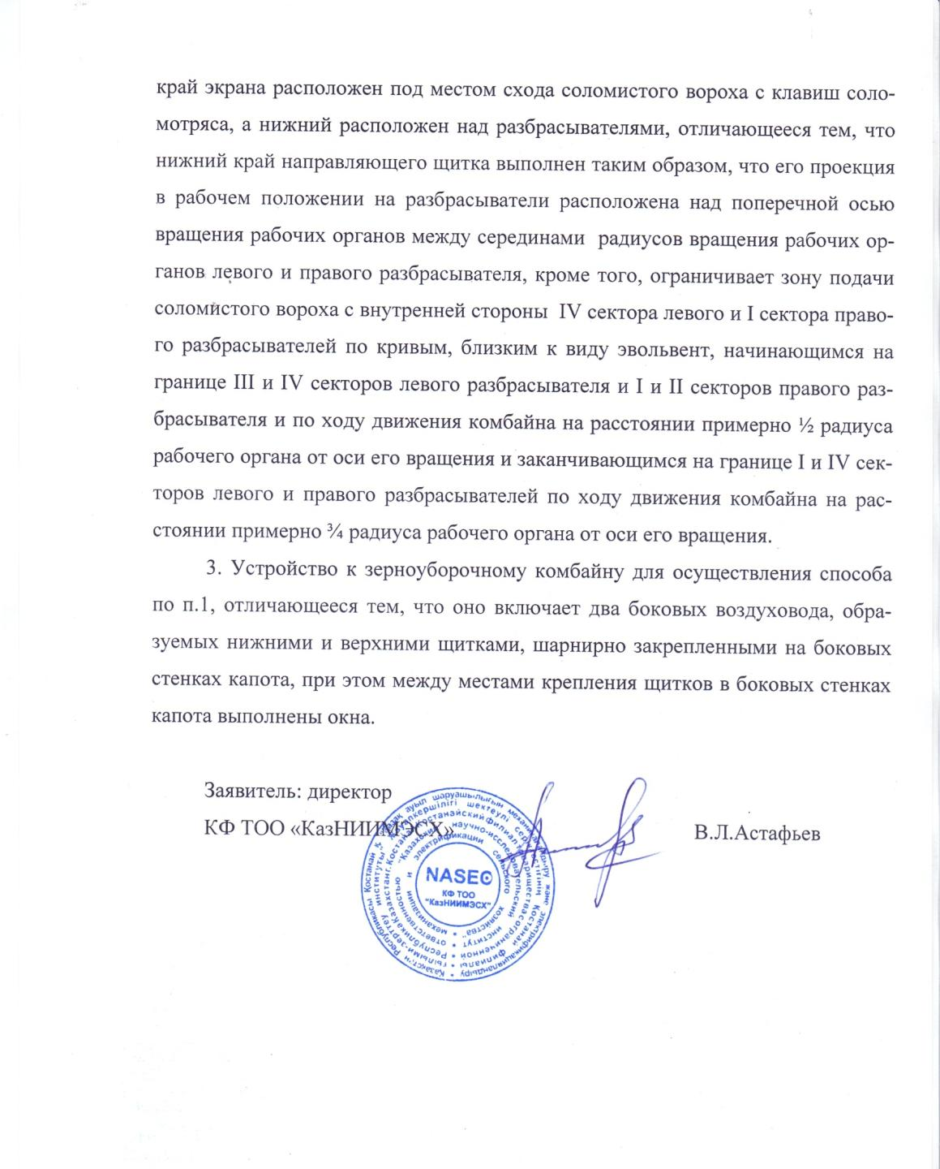
3. Устройство к зерноуборочному комбайну для осуществления способа по п.1, отличающееся тем, что оно включает два боковых воздуховода, образуемых нижними и верхними щитками, шарнирно закрепленными на боковых стенках капота, при этом между местами крепления щитков в боковых стенках капота выполнены окна.

Заявитель: директор
КФ ТОО «КазНИИМЭСХ» В.Л.Астафьев

МПК А 01D 41/12
РЕФЕРАТ
на изобретение
«Способ измельчения и разброса соломы при уборке сельскохозяйственных культур и устройство к зерноуборочному комбайну для его осуществления»

Изобретение относится к сельскохозяйственному машиностроению, в частности к комбайностроению, а именно конструкции устройств для зерноуборочных комбайнов и способам измельчения и разбрасывания соломы по поверхности поля.
Способ измельчения и разброса соломы при уборке сельскохозяйственных культур, включает подачу соломистого вороха с молотильно-сепарирующих рабочих органов сверху-вниз в IV сектор левого и I сектор правого измельчающе-разбрасывающих рабочих органов, по ходу движения комбайна, ударное воздействие последних, подхват и выброс соломы воздушным потоком под углом наклона к горизонту 0…+15 град., причем подача соломистого вороха, в указанные сектора, осуществляется в зоны, ограниченные с внутренней стороны секторов кривыми, близкими к виду эвольвент, причем начало ударного воздействия рабочих органов на соломистый ворох, происходит на границе III и IV секторов левого и I и II секторов правого разбрасывателей, по ходу движения комбайна, на расстоянии примерно ½ радиуса рабочего органа от оси его вращения, а окончание ударного воздействия рабочих органов на соломистый ворох, происходит на границе I и IV секторов левого и I и IV секторов правого разбрасывателей, по ходу движения комбайна, на расстоянии ¾ радиуса рабочего органа от оси его вращения, а после ударного воздействия на соломистый ворох осуществляется выброс последнего по центру и в стороны от комбайна, причем выброс в стороны справа и слева от комбайна происходит в сужающемся воздушном потоке, где происходит ускорение измельченной массы.
Устройство к зерноуборочному комбайну монтируется на заднюю нижнюю часть каркаса молотилки зерноуборочного комбайна вместо копнителя и состоит из рамы, монтируемой на заднюю нижнюю часть каркаса молотилки, двух разбрасывателей, состоящих соответственно из вала в подшипниковой опоре, смонтированной на раме, ступиц с кронштейнами, в которые закреплены измельчающе-разбрасывающие рабочие органы, выполненные в виде эластичных элементов, механизм привода, капота, присоединенного к боковинам и верхней части каркаса молотилки и являющийся ее продолжением, боковых стенок капота, расположенных над продольными осями разбрасывателей, направляющего щитка, выполненного в виде экрана по ширине молотилки и закрепленный наклонно таким образом, что верхний край экрана расположен под местом схода соломистого вороха, а нижний расположен над разбрасывателями, причем нижний край направляющего щитка выполнен таким образом, что его проекция в рабочем положении на разбрасыватели расположена над поперечной осью вращения рабочих органов между серединами радиусов вращения рабочих органов левого и правого разбрасывателя, кроме того, ограничивает зону подачи соломистого вороха с внутренней стороны IV сектора левого и I сектора правого разбрасывателей по кривым, близким к виду эвольвент, начинающимся на границе III и IV секторов левого разбрасывателя и I и II секторов правого разбрасывателя и по ходу движения комбайна на расстоянии ½ радиуса рабочего органа от оси его вращения и заканчивающимся на границе I и IV секторов левого и правого разбрасывателей по ходу движения комбайна на расстоянии ¾ радиуса рабочего органа от оси его вращения. Также устройство к зерноуборочному комбайну включает два боковых воздуховода, образуемых нижними и верхними щитками, шарнирно закрепленными на боковых стенках капота, при этом между местами крепления щитков в боковых стенках капота выполнены окна.
Использование устройства для измельчения и разбрасывания соломы к зерноуборочному комбайну позволяет улучшить равномерность распределения измельченной массы по ширине захвата жатки и увеличить ширину ее разброса.
Способ измельчения и разброса соломы при уборке сельскохозяйственных культур и устройство к зерноуборочному комбайну для его осуществления

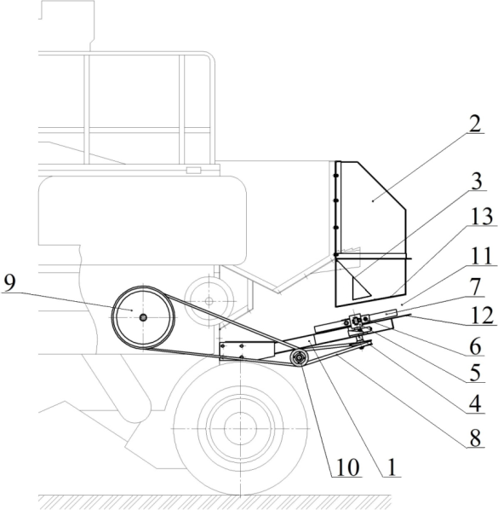

Фиг. 1
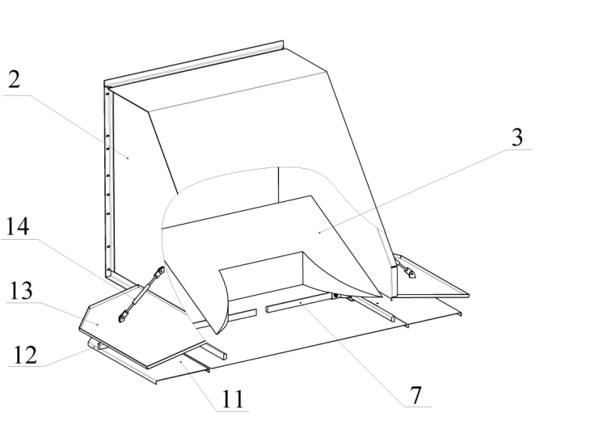

Фиг. 2а

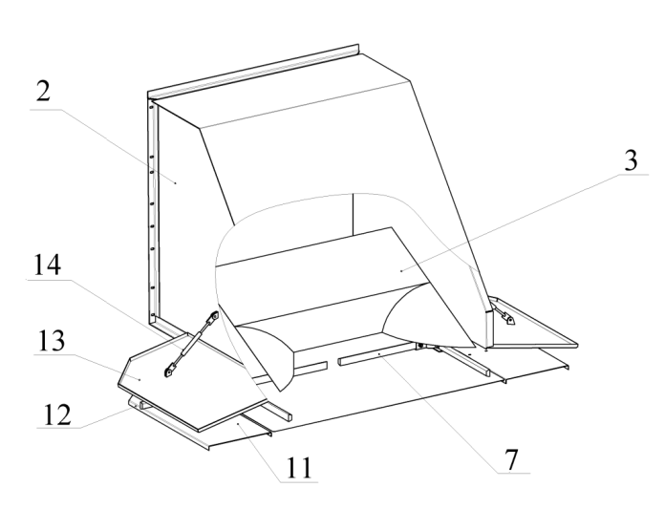

Фиг. 2б

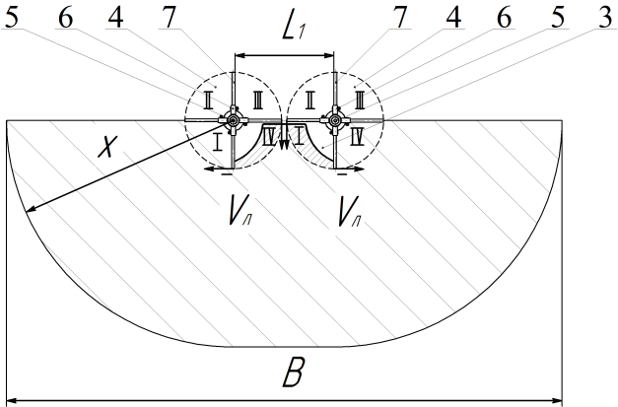

Фиг. 3

Авторы: Астафьев В.Л.
Жалнин Э.В.
Иванченко П.Г.
Киркилевский В.В.
Мурзабеков Т.А.
Морозов Н.М.

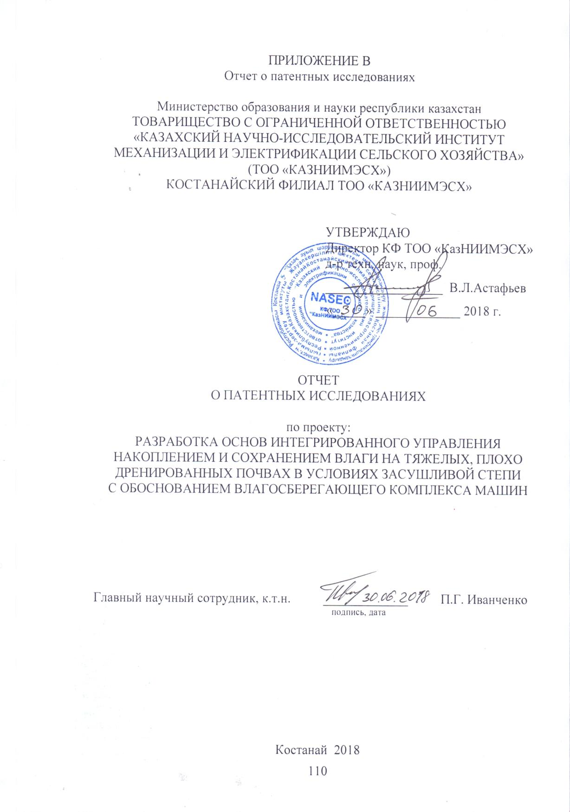
ПРИЛОЖЕНИЕ В
Отчет о патентных исследованиях

Министерство образования и науки республики казахстан
ТОВАРИЩЕСТВО С ОГРАНИЧЕННОЙ ОТВЕТСТВЕННОСТЬЮ
«КАЗАХСКИЙ НАУЧНО-ИССЛЕДОВАТЕЛЬСКИЙ ИНСТИТУТ
МЕХАНИЗАЦИИ И ЭЛЕКТРИФИКАЦИИ СЕЛЬСКОГО ХОЗЯЙСТВА»
(ТОО «КАЗНИИМЭСХ»)
КОСТАНАЙСКИЙ ФИЛИАЛ ТОО «КАЗНИИМЭСХ»

УТВЕРЖДАЮ

Директор КФ ТОО «КазНИИМЭСХ»
д-р техн. наук, проф.
__________________ В.Л.Астафьев

«_____» _____________ 2018 г.

ОТЧЕТ
О ПАТЕНТНЫХ ИССЛЕДОВАНИЯХ

по проекту:
РАЗРАБОТКА ОСНОВ ИНТЕГРИРОВАННОГО УПРАВЛЕНИЯ
НАКОПЛЕНИЕМ И СОХРАНЕНИЕМ ВЛАГИ НА ТЯЖЕЛЫХ, ПЛОХО ДРЕНИРОВАННЫХ ПОЧВАХ В УСЛОВИЯХ ЗАСУШЛИВОЙ СТЕПИ
С ОБОСНОВАНИЕМ ВЛАГОСБЕРЕГАЮЩЕГО КОМПЛЕКСА МАШИН

Главный научный сотрудник, к.т.н. _____________ П.Г. Иванченко
подпись, дата

Костанай 2018

СПИСОК ИСПОЛНИТЕЛЕЙ

Главный научный сотрудник, канд. техн. наук | подпись, дата | П.Г. Иванченко  (основная часть,  приложения)
Главный научный сотрудник,  магистр техники и технологии | подпись, дата | В.В. Киркилевский  (основная часть,  приложения)

СОДЕРЖАНИЕ

стр.
Обозначения и сокращения………………………………………………….. | 113
Общие данные об объекте исследований…………………………………… | 114
ОСНОВНАЯ ЧАСТЬ…………………………………………………………. | 115
1 Отбор патентной и научно-технической документации по агроприемам и техническим средствам для сохранения влаги…………………………… | 115
2 Технический уровень и тенденции развития …………………………….. | 115
2.1 Почвообрабатывающие машины с ротационными рабочими органами для ресурсосберегающих технологий посева сельскохозяйственных культур ………………………………………………………………… | 115
2.2 Анкерные сеялки для ресурсосберегающих технологий посева сельскохозяйственных культур ……………………………………………. | 117
ЗАКЛЮЧЕНИЕ………………………………………………………………. | 132
ПРИЛОЖЕНИЕ А Задание на проведение патентных исследований……. | 133
ПРИЛОЖЕНИЕ Б Регламент поиска……………………………………….. | 134
ПРИЛОЖЕНИЕ В Отчет о поиске………………………………………….. | 135

ОБОЗНАЧЕНИЯ И СОКРАЩЕНИЯ

В настоящем отчете применяют следующие сокращения:

А.с. | – авторское свидетельство;
БТН | – Брюссельская десятичная классификация;
ГС | – гармонизированная система;
КПД | – коэффициент полезного действия;
МПК | – международная патентная классификация;
МКИ | – международная классификация изобретений;
МПКО | – международная классификация промышленных образцов;
НКИ | – национальная классификация изобретений;
НТИ | – научно-техническая информация;
П.п. | – предварительный патент;
П | – патент;
ПИ | – патентные исследования;
ПФ | – патентный формуляр;
РК | – Республика Казахстан;
РФ | – Российская Федерация;
СМТК | – стандартная международная торговая классификация ООН;
УДК | – универсальная десятичная классификация;
KZ | – Республика Казахстан;
RU | – Российская Федерация;
EP | – европейский патент;
DE | – Германия;
FR | – Франция;
GB | – Великобритания;
US | – Соединенные Штаты Америки.

Общие данные об объекте исследований

Патентные исследования проведены в рамках выполнения научно-исследовательской работы «Разработка основ интегрированного управления накоплением и сохранением влаги на тяжелых, плохо дренированных почвах в условиях засушливой степи с обоснованием влагосберегающего комплекса машин».
В соответствии с утвержденным календарным планом, работы проводились в период с февраля 2018 года по июнь 2018 года.
Объект исследования – агроприемы и технические средства для сохранения влаги, в частности цепная зубовая борона и сеялка прямого посева.
Назначение – борона предназначена для качественного выполнения технологических процессов влагосберегающих поверхностных обработок почвы при большей производительности, чем у применяемых в настоящее время почвообрабатывающих орудий и борон. Анкерная сеялка предназначена для качественного выполнения технологических процессов ресурсосберегающих технологий посева сельскохозяйственных культур и обеспечивающая снижение затрат на посеве в сравнении с техникой дальнего зарубежья.
Область применения – сельское хозяйство, сохранение почвенной влаги, поверхностная обработка почвы, посев сельскохозяйственных культур.

ОСНОВНАЯ ЧАСТЬ

1 Отбор патентной и научно-технической документации по агроприемам и техническим средствам для сохранения влаги

Отбор патентной и научно-технической документации проводился в соответствии с заданием на проведение патентных исследований, представленном в приложении А и регламентом поиска, представленном в приложении Б.
Цель поиска информации – получение исходных данных для обеспечения высокого технического уровня и повышения конкурентоспособности технических средств для сохранения влаги, в частности цепной зубовой бороны и сеялки прямого посева, использование научно-технических достижений для патентной чистоты.
Отбор документации проводился по патентам (классификационная рубрика МКИ А01В), материалам НИР, рекламным проспектам ведущих фирм, периодическим изданиям (монографии, труды, рукописи, журналы) связанных с агроприемами для сохранения влаги и разработкой технических средств для их осуществления, в частности цепной зубовой бороны и сеялки прямого посева, а также рабочих органов, входящих в их конструкцию.
Информационная база для проведения отбора информации – фонд КФ ТОО "КазНИИМЭСХ" и сайты патентных ведомств, производителей техники, базы данных международных издательств.
Документация, отобранная для последующего анализа, приведена в приложении В.

2 Технический уровень и тенденции развития

2.1 Почвообрабатывающие машины с ротационными рабочими органами для ресурсосберегающих технологий посева сельскохозяйственных культур

В настоящее время широко применяются ротационные бороны с зубовыми цепными шлейфами в Австралии, США и Канаде, безусловными лидерами в почвозащитных энергосберегающих и влагосберегающих технологиях растениеводства. В Канаде фирма «Phoenix Rotary Equitment» выпускает ротационную борону «Phoenix Н-14». Ротационная зубовая цепь бороны «Phoenix» состоит из множества взаимосвязанных пар звеньев с внешним диаметром зубового вала 420 мм. Каждое звено имеет вид Ω-образной петли, концы которой являются рыхлящими зубьями. В одной группе устанавливаются по два звена с четырьмя рыхлящими зубьями. С аналогичным зубовым шлейфом компанией «Kelley Manufacturing Co.» в США выпускается борона Phillips 4500, отличающаяся от бороны «Phoenix» конструктивной схемой.
Такие бороны удовлетворительно работают при твердости почвы до 1,5 МПа и ее влажности 20-25%. Однако, из-за «ромбовидной» схемы расположения шлейфов имеют сложную конструкцию рамы, что сопровождается высокими материалоемкостью и стоимостью, в 2-3 раза дороже российских аналогов. К тому же, при износе рыхлящих элементов, изготовленных из качественной стали, требуется замена всей цепи, что увеличивает затраты на ремонт.
Известно семейство ротационных цепных зубовых борон «Зубоватор» шириной захвата от 6 до 24 м, производства ООО «Агрохиммаш» г. Воронеж, Россия. Рабочими органами бороны «Зубоватор» являются круглозвенные цепи, в каждом звене которых закреплены крестом два зуба с внешним диаметром зубового вала 450 мм. Рабочие органы устанавливаются фронтально на раме в виде секций в один ряд под углом атаки 40 градусов. С аналогичной конструктивной схемой на рынке представлены бороны «Maxi» фирмы «Rite Way». Бороны «Maxi» имеют возможность изменения угла наклона зубьев на ходу, что позволяет изменять давление на почву не выходя из кабины трактора. Настройки угла наклона зубьев варьируются от 20 до 45 градусов. В сложенном состоянии для транспортировки имеет ширину не более 3 метров.
Такая конструкция обеспечивает компактность орудия, удобство перевода в транспортное и рабочее положения, высокую проходимость по стерневым фонам. Недостатком такой конструкции является большое количество подшипниковых узлов и связанные с этим затраты на обслуживание и ремонт орудия.
В СибНИИСХ на основе ротационных цепных зубовых шлейфов разработана зубовая цепная борона, выпускающаяся в Омске под маркой БЦД-12. Рабочие органы бороны изготовлены в виде четырех цепных зубовых шлейфов, представляющих собой цепи. На каждом звене перпендикулярно оси цепи закреплены два круглых рыхлящих зуба с конусовидной заточкой длиной 50-70 мм и противоположно направленных друг к другу. На раме бороны цепные зубовые шлейфы располагаются в два следа по «ромбовидной» схеме под углами атаки 30-35 град. Такие орудия шириной захвата 12 м обладают низкой энергоемкостью (агрегатируются с тракторами класса 1,4), высокими проходимостью, рабочей скоростью 12-15 км/ч и производительностью. Еще одним достоинством таких рабочих органов является возможность замены зубьев по мере износа без замены цепей.
Как показали приемочные испытания в РК, зубовые цепные бороны БЦД-12 могут удовлетворительно работать только при низкой твердости почвы, не превышающей 1 МПа, при более высокой ее твердости бороны не заглубляются в почву и не выполняют технологический процесс. Условия с низкой твердостью почвы сохраняются на полях в течение 3-4 дней, поэтому бороны имеют очень короткий период использования и для выполнения всего объема работ требуется значительное их количество в хозяйствах, что приводит к росту затрат.
Недостатками зубовых цепных рабочих органов является довольно низкое качество поверхностной обработки почвы, обусловленное плохой заглубляющей способностью, что особенно сказывается при работе на пересохших и переуплотненных почвах. Это связано с тем, что вес одного цепного звена не обеспечивает достаточного удельного давления на рыхлящие зубья рабочего органа. Еще одним недостатком является то, что наличие в цепном шлейфе целого комплекса звеньев цепи с закрепленными на них рыхлящими элементами усложняет его конструкцию, что обуславливает повышение стоимости изготовления, обслуживания и эксплуатационных затрат.
Разработка рабочих органов в виде зубовых цепных шлейфов ведется в трех направлениях:
- рабочие органы, состоящие из множества взаимосвязанных рабочих элементов, образующих удлиненную цепную структуру;
- рабочие органы, состоящие из калиброванной цепи с приваренными рыхлящими элементами на каждом звене;
- рабочие органы, состоящие из калиброванной цепи, на каждом звене которой перпендикулярно оси цепи закреплены зубья с помощью резьбовых или шплинтовых соединений.
Анализ показывает, что при износе рыхлящих элементов, выполненных по первому и второму направлению, изготовленных из качественной стали, требуется замена всей цепи, что увеличивает затраты на ремонт.
Рабочие органы, изготовленные по третьему направлению просты по конструкции и в изготовлении, а также имеется возможность замены зубьев по мере износа без замены цепей.
Анализ литературы и патентно-информационных источников показывает, что значительная часть исследований направлена на создание новых конструкций рабочих органов, обоснование параметров и режимов их работы, обоснование рациональных конструктивно-технологических схем орудий, увеличения производительности, повышения технической и технологической надежности. Работы в этих направлениях велись в СибНИИСХ, в ВНИПТИМЭСХ, Оренбургском СХИ, ВНИИЗПЭ и ряде других научных учреждений. Исследованиями взаимодействия зубовых ротационных рабочих органов занимались Сапаров О.С., Смирнов П.А., Конищев А.А. и др.
На основании проведенного анализа можно сделать следующие выводы:
- при возделывании зерновых культур в Северном Казахстане все большее применение находят ресурсосберегающие технологии обработки почвы;
- существующий парк почвообрабатывающих машин отечественного производства не позволяет обеспечить оптимальную для накопления и сохранения влаги структуру почвы при максимальном сохранении растительных остатков, что требуют ресурсосберегающие технологии обработки почвы.
Из указанного следует, что проблема разработки и освоения производства необходимой почвообрабатывающей техники для сохранения влаги в почве в Казахстане, отвечающей требованиям ресурсосберегающих технологий обработки почвы, обеспечивающей снижение затрат энергоресурсов на выполнение технологических процессов и адаптированной к зональным почвенно-климатическим условиям является актуальной.

2.2 Анкерные сеялки для ресурсосберегающих технологий посева сельскохозяйственных культур

Анализ патентно-технической литературы показывает, что разработке посевных машин в частности сеялкам для прямого посева уделяется значительное внимание, с целью снижения затрат на посеве при соответствующем требованиям качестве выполнения технологического процесса. Основными рабочими органами сеялок, определяющими качество выполнения технологического процесса являются сошник и прикатывающий каток.
Для начала рассмотрим типы сошников применяемых в нулевой технологии, выявим их достоинства и недостатки.
Сошник – рабочий орган сеялки, создающий в почве канавку (бороздку) для размещения зерна, удобрений пестицидов. Сошники, используемые в нулевой технологии имеют различные формы высевной щели. Практика показывает, что наиболее важным показателем его механических свойств является форма высевного отверстия, благодаря которой создается необходимая микроструктура в почве, влияющая на рост зерна. Обычно используются сошники с тремя вариантами профиля высевного отверстия:
V - образная щель, образуется сеялки с дисковыми сошниками, при таком ее строении наблюдается самый высокий уровень потери влаги;
U – образная щель, образуется сеялки с анкерными (чизельными) сошниками, при таком строении наблюдается средний уровень потери влаги из почвы;
T - образная щель, образуется сеялки с дисково-анкерными сошниками, при таком строении наблюдается низкий уровень потери влаги из почвы, влажность обычно сохраняется на уровне 90-100 % благодаря покрытию.
Первый вид сеялок - сеялки с дисковыми сошниками.
Сеялки с дисковыми сошниками делятся на сеялки с двухдисковыми и монодисковыми сошниками. Сеялки с двухдисковыми сошниками в большинстве случаев содержат гофрированные (турбодиски) или зубчатые дисковые ножи, двухдисковые сошники и прикатывающие катки. Дисковые ножи (турбодиски) предназначены для прорезния посевных борозд шириной 3-5 см, в которые двухдисковыми сошниками, установленных в форме буквы V, производится высев семян и удобрений, а прикатывающие катки производят уплотнение почвы с семенным материалом. У сеялок с монодисковыми сошниками – монодиски выполняют роль прорезающего дискового ножа и в то же время сошника для высева семян. К достоинствам указанных сеялок можно отнести минимальное рыхлящее воздействие на почву, что способствует лучшему сохранению почвенной влаги и стерневого покрова, меньшую забиваемость при повышенной влажности почвы и большом количестве пожнивных остатков и более ровное прорезание посевной борозды. Кроме того, установка дисковых сошников на отдельных подвесках, закрепляемых на раму, позволяет улучшить индивидуальное копирование рельефа поля сошниками, тем самым обеспечить высокое качество заделки посевного материала в почву по глубине. Однако они имеют ряд недостатков. На рыхлых и влажных почвах, дисковые сошники зачастую не перерезают стерню и солому, а вдавливают их в посевные бороздки, в связи с чем, часть семян укладывается не на дно борозды, а на растительные остатки. В результате, нарушается контакт семян с почвой, что приводит к снижению полевой всхожести семян, изреженности всходов, и в конечном итоге, падению урожайности. Кроме того, дисковые ножи и сошники таких сеялок плохо заглубляются в почву, особенно при ее высокой твердости и плотности. Для повышения заглубляющей способности, сеялке требуется значительная масса, поэтому посевные машины данного вида имеют высокую удельную металлоемкость, которая может составлять от 700 до 1300 кг на 1 м ширины захвата. Для сравнения, удельная металлоемкость сеялок с сошниками со стрельчатыми лапами составляет 650-900 кг на 1 м ширины захвата. Еще одним недостатком является сложность конструкции указанных сеялок ввиду наличия большого количества вращающихся частей.
Второй вид сеялок - сеялки с анкерными сошниками.
У второго вида сеялок для прямого посева образование посевных борозд и высев семян в них осуществляют долотообразные рабочие органы сошники в виде анкерных (чизельных) наральников, с заделкой и последующим уплотнением почвы прикатывающими катками. Как правило, для повышения долговечности рабочая часть сошников снабжаются накладками из износостойких материалов, например из карбида вольфрама. Одним из основных преимуществ анкерных сошников является простота конструкции. Более того, для заглубления анкерных сошников не требуется столь значительная вертикальная нагрузка, как для дисковых. Сеялки такого вида имеют более низкую в 1,5-2 раза удельную металлоемкость, чем машины с дисковыми рабочими органами. Однако, анкерные сошники обладают рядом существенных недостатков, в частности, они прорезают более грубые «рваные» посевные бороздки с неровными краями и интенсивнее рыхлят почву, чем дисковые, что приводит к более существенным потерям почвенной влаги при посеве. При наличии большого количества растительных остатков анкерные сошники склонны к забиванию почвенно-растительной массой, поэтому для повышения проходимости на таких сеялках применяется 4-5-ти рядная расстановка рабочих органов, что сопровождается ростом габаритов сеялки. Жесткая подвеска сошников на раме приводит к неравномерному копированию рельефа поля, особенно на невыровненных рельефах, что ведет к существенной разнице глубины хода сошников и, соответственно, заделки семян в почву. Кроме того эти сошники требуют больших затрат энергии на посев по сравнению с дисковыми.
Как показывает анализ зарубежных посевных машин, в Аргентине, Бразилии предпочтение отдается дисковым сошникам, в то время как в Канаде и Австралии посев предпочитают осуществлять сеялками, оборудованными анкерными сошниками. Такой подход выбора сеялок во многом обусловлен почвенно-климатическими условиями. В целом, несмотря на указанные недостатки, в Северном Казахстане сеялки с анкерными сошниками получают все более широкое распространение в отличие от дисковых. При этом наиболее широкое распространение получили анкерные сошники с наральниками шириной 15-25 мм.
Обзор рынка показывает, что в последнее время выпускаются сеялки для прямого посева, сочетающие достоинства обоих видов сеялок. К примеру, сеялки «Amazone» моделей «DMC-601 Primera» и «Condor» (Германия), «Bourgault» модели 3710, «Morris» модели «Contour Drill» (Канада) , «Rogro» (Автралия) и др. имеют анкерные сошники с индивидуальным копированием рельефа поля. Еще одним примером является установка дискового ножа («coulter») спереди анкерного сошника строго в его продольной плоскости симметрии, служащего для прорезания пожнивных остатков и формирования посевной борозды в виде узкой щели, в которую производится высев семян и удобрений анкерным наральником, что способствует получению более аккуратной посевной борозды. Широкое применение дисковых ножей находит на моделях австралийских сеялок, например, компаний «Rogro», «Gyral».
Третий вид сеялок - сеялки с дисково-анкерными сошниками.
Особенность сеялок с дисково-анкерными сошниками заключается в сошнике и форме борозды. В отличие от других ресурсосберегающих посевных комплексов, которые делают вертикальные борозды, сеялки с дисково-анкерными сошниками делают горизонтальные борозды. Так, впервые новозеландскими учеными во главе с Джоном Бейкером разработана конструкция дисково-анкерного сошника «Cross-Slot». Конструкция сошника сосредоточена вокруг плоского вертикального диска, по обе стороны которого расположены горизонтальные крылья, с выходными отверстиями позволяющие располагать одновременно семена и удобрения в противоположных сторонах от диска. Сошник с разделенными по линии диска крыльями имеет форму перевернутой буквы «Т» - единственная известная форма рабочего органа сеялки, формирующая горизонтальную борозду. Данная форма сошника была разработана специально для нулевой технологии. Сошник этого типа изменяет положение растительных остатков на поверхности разрыхленной почвы для закрытия горизонтальной борозды и может открывать пласт дерна без значительного нарушения его структуры. Благодаря горизонтальной борозде создается оптимальный микроклимат для семян: влага в посевном ложе присутствует преимущественно в виде пара, особенно если на поверхности лежат пожнивные остатки. Кроме того, при образовании борозды семя располагается под горизонтальным крылом грунта, и это дает гарантию того, что оно будет постоянно покрытое землей. Недостатком является высокая стоимость, низкая заглубляющая способность и необходимость в наличии мощных тракторов. Разработанная конструкция анкерно-дискового сошника «Cross-Slot» применяется на посевном комплексе «Cross-Slot» производства Новой Зеландии и посевном комплексе «Агро-Союз Cross-Slot» производства Украина - Новая Зеландия.
Анализ зарубежных посевных машин показывает, что широкое распространение получают сеялки для прямого посева с междурядием 25-30 см, а в отдельных случаях до 40 см, в частности, сеялки с дисковыми сошниками «John Deere» модели 1895 (США), «Bourgault» моделей 8810 и 3710 (Канада), и другие, сеялки с анкерными сошниками «John Deere» модели 1830 (США), «Flexi Coil» модели 5000, «Morris» моделей Concept 2000 и Maxim (Канада), «Horsch Splinter 24NT» (Германия), «Rogro» (Австралия) и другие. Благодаря большому междурядью указанные сеялки имеют ряд достоинств, к ним относятся:
- высокая проходимость по стерневым фонам без забивания;
- меньшее рыхление почвы, лучшее сохранение стерневого покрова и почвенной влаги;
- отсутствие взаимного присыпания посевных бороздок сошниками разных рядов;
- снижение тягового сопротивления и расхода топлива;
- снижение нормы высева и экономия посевного материала в 1,2-1,5 раза, лучшее развитие растений в засушливые годы, без снижения урожайности;
- повышение производительности за счет меньших простоев под заправкой посевным материалом при пониженных нормах высева.
В состав парка посевных машин сельхозпредприятий Северного Казахстана входит еще достаточно большое количество стерневых сеялок-культиваторов типа СТС-2 и их более новых аналогов, сеялок-культиваторов СКП-2,1, СКС-2, СЗУ-21 и др., которые со штатными сошниками, оборудованными стрельчатыми лапами, не могут осуществлять прямой посев.
В связи с этим, к сеялкам-культиваторам типа СТС-2, СКП-2,1, СКС-2, СЗУ-21, изготавливается ряд конструкций анкерных сошников, способных прорезать в необработанной почве узкие посевные бороздки и выполнять прямой посев зерновых культур в рамках технологии нулевой обработки почвы. В новых сошниках для прямого посева используются как серийные стойки, так и вновь разработанные.
Так, сошники для прямого посева, разработанные ТОО «Научно-производственный центр зернового хозяйства им. А.И.Бараева» (ТОО «НПЦ ЗХ им. А.И.Бараева»), п. Шортанды, Акмолинской области и ТОО «Костанайский научно-исследовательский институт сельского хозяйства» (ТОО «КНИИСХ») п. Заречный, Костанайской области, имеют стойки со сложной конструкцией, существенно отличающейся по исполнению от серийных, на которых установлен узкий анкерный наральник с малым углом крошения.
Поскольку требуется полное изготовление всех деталей конструкции, указанные сошники обладают достаточно высокой стоимостью.
В отличие от предыдущих, в сошниках для прямого посева, разработанных в Костанайском филиале ТОО «Казахский научно-исследовательский институт механизации и электрификации сельского хозяйства» (КФ ТОО «КазНИИМЭСХ») г. Костанай, используются стойки от серийных сошников стерневых сеялок-культиваторов. На стойках сошников установлены посредством адаптеров плоские наральники, выполненные оборотными, что увеличивает срок их службы в два раза – при износе одного рабочего конца наральник переворачивается, устанавливается неизношенным концом вниз.
Главное достоинство таких сошников в том, что в них применяются серийные стойки, существенно снижающие затраты на переоборудование сеялок-культиваторов на прямой посев, так как изготавливаются только наральники. Кроме того, при необходимости, сошники можно вернуть к исходному состоянию, установив вместо наральников серийные стрельчатые лапы.
Далее рассмотрим типы прикатывающих катков применяемых в нулевой технологии, выявим их достоинства и недостатки.
Для получения хороших всходов, особенно в зонах недостаточного увлажнения, в т.ч. и Северном Казахстане, необходимо не только заделать семена на заданную глубину, но и уплотнить слой почвы с семенами для притока почвенной влаги, при этом оставляя надсеменной слой умеренно рыхлым, а поверхность поля – выровненной. Поэтому важным элементом посевной машины является ее уплотняющее устройство – прикатывающие катки. Они подразделяются на металлические и резиновые.
Из металлических наибольшее распространение получили прикатывающие катки с клиновидной формой обода, кольчато-шпоровые и с полукруглым ободом различной шириной, размещаемые на стерневых сеялках. Практика их применения показывает, что таким каткам свойственен ряд недостатков, в частности, в случае использования кольчато-шпоровых катков шириной 13 см сеялок, производимых в России СКП-2,1 (г.Омск), СЗТС-2 (г.Оренбург) и Белорусии СКС-2 (г.Лида), разработанные на базе отечественной сеялки СТС-6/12, клиновидных катков сеялок СТС, СЗС шириной 8-10 см или катков с полукруглым ободом шириной 10-20 см уплотняющее воздействие на почву производится с ее поверхности, при этом поверхностный слой, расположенный ближе к каткам, уплотняется в большей степени, чем слой почвы с семенами, соответственно, зона уплотнения почвы находится над семенами. Вследствие этого семена не получают хорошего контакта с влажной почвой, прекращается доступ воздуха к семенам, затрудняется прорастание семян через переуплотненный верхний слой из-за чего ухудшается их всхожесть и развитие и, в конечном итоге, отражается на урожайности. Поэтому применение таких катков на стерневых сеялках для прямого посева не рекомендуется.
Следует отметить, что во время посева анкерные сошники прорезают в почве узкие бороздки, ширина которых на дне равна ширине наральника, обычно равно 2-3 см. В связи с чем, для надежного и качественного прикатывания высеянных семян наилучшим образом подходят катки с полукруглым ободом шириной 5 см сеялки для прямого посева СППД-2,4 российского производства (г.Варна) или клиновидные катки сеялок СТС, СЗС с наваренной по внешнему диаметру ребордой из стальной полосы шириной 3 см [1]. В этом случае семена находятся в зоне уплотнения почвы и получают надежный контакт с влажной почвой, что способствует их хорошему прорастанию и развитию.
Общим недостатком указанных катков является их залипание, особенно, на тяжелых по механическому составу почвах с повышенной влажностью (условия характерные для основной зерновой зоны Северного Казахстана в период посева). Залипание катков приводит к сгруживанию почвы, выносу семян на дневную поверхность поля, происходит перемешивание растительных остатков с почвой, что приводит к увеличению тягового сопротивления, уничтожению стерни, зачастую сеялки в таких условиях становятся неработоспособными.
В последнее время на сеялках производства стран дальнего зарубежья широкое распространение получают катки с обрезиненным ободом или пневматическими шинами различной ширины и формы рабочей поверхности как прикатывающие устройства, например, на моделях сеялок «Case», «John Deere» (США) [13], «Morris» (Канада), «Rogro», «Gyral», «Tobin Disc Drills» (Автралия). Анализ зарубежных посевных машин позволяет отметить тенденции большего распространения широких катков в Канаде и странах Европы, в то время как в Автралии предпочтение отдается узким каткам. Основное их достоинство – достаточно высокая проходимость по влажным фонам за счет их самоочистки и подверженность гораздо меньшему залипанию. Поскольку шины в процессе прикатывания деформируются, рельеф поверхности получается более выровненным. Отрицательные свойства таких катков следующие: недостаточная надежность и долговечность, особенно на полях с наличием инородных включений, так опыт эксплуатации посевных комплексов «Concord» в России показал, что за 2 года эксплуатации было повреждено до 50% всех пневматических шин; высокая стоимость, связанная с использованием пневматических шин.
Для получения хороших всходов при прямом посеве в зоне Северного Казахстана, где зачастую преобладает недостаточное увлажнение, необходимо обеспечить надежный контакт высеянных семян с влажной почвой, для чего, на наш взгляд, необходимо применять узкие прикатывающие катки. На основе проведенного анализа научно-технической и патентной литературы, предварительных исследований и испытаний некоторых конструкций, устройств для прикатывания высеянных семян были выявлены перспективные из них для прямого посева, такие как узкие катки с полукруглым ободом и клиновидные катки сеялок СТС, СЗС с наваренной по внешнему диаметру узкой цилиндрической ребордой.
В последние годы в странах СНГ на базе сеялок-культиваторов типа СТС-2, СКП-2,1, СКС-2, СЗУ-21 разрабатывают специализированные сеялки для прямого посева путем их модернизаций под прямой посев.
Так конструкция сеялки для прямого посева производства ООО «ВарнаАгроМаш» (г. Варна, Россия) во многом аналогична конструкции вышеуказанных сеялок-культиваторов. Отличия состоят лишь в следующем: сеялка оборудована девятью сошниками в виде анкерных наральников и девятью узкими цилиндрическими катками закрытого типа шириной 5 см. Высев семян осуществляется с междурядьем 27 см, в связи с чем, ширина захвата сеялки составляет 2,4 м. Увеличение ширины междурядья повышает проходимость сеялки на полях со значительным количеством стерни и пожнивных остатков без забиваний. Сеялка оборудована двухколесной передней опорой, что повышает устойчивость хода сошников по глубине, улучшает маневренность посевного агрегата на поворотах и снижает тяговое сопротивление сеялки. Для облегчения и упрощения транспортировки сеялки на дальние расстояния к месту работы по дорогам общего пользования с твердым покрытием, она оснащена дополнительной рамкой с двумя задними транспортными пневматическими колесами. На сеялке установлен зернотуковый бункер с объемом, увеличенным на 40% по сравнению с бункером сеялки-культиватора, что позволяет сократить затраты времени на заправку сеялки посевным материалом и увеличить производительность на посеве.
Сеялка зернотуковая стерневая анкерная СЗСА-2,1 «Омичка» для прямого посева разработана в «СибзаводАгро» (г. Омск, Россия), на базе сеялки СКП-2,1. В отличие от базовой модели сеялка имеет анкерные сошники, сдвоенную переднюю опору и увеличенный зернотуковый бункер. Конструкция сошника претерпела существенные изменения, в частности, она имеет новую криволинейную плоскую стойку толщиной 2 см с лотком для установки семяпровода в задней нижней части, отсутствует предохранительная пружина, крепление стойки к брусу выполнено с резиновыми демпфирующими элементами, которые служат в качестве амортизатора. Для повышения износостойкости, анкерный наральник имеет твердоплавкую напайку. Высев семян осуществляется с междурядьем 22,8 см. Сеялка комплектуется прикатывающими катками в виде колес с широкими пневматическими шинами.
Вместе с тем, указанные стерневые сеялки для прямого посева, разработанные путем глубокой модернизации сеялок СТС, унаследовали ряд недостатков от своей базовой модели, в частности, низкую износостойкость механизма привода, сложный перевод из рабочего положения в транспортное и обратно, ненадежный механизм регулировки глубины заделки семян. Кроме того, они были разработаны на заводах-изготовителях без проведения исследований по обоснованию параметров рабочих органов – сошников и прикатывающих катков, без учета почвенно-климатических условий Северного Казахстана, в связи с чем, как показывает опыт эксплуатации в РК, не в полной мере по качеству работы (объемная масса почвы в слое залегания семян, устойчивость глубины заделки семян по мере расхода семенного материала) удовлетворяют агротехническим требованиям.
Анализ литературы и патентно-информационных источников показывает, что в настоящее время проводятся исследования по совершенствованию и созданию новых конструкций сеялок для прямого посева с целью повышения производительности и качества посева сельскохозяйственных культур. Существенные исследования проводятся по технологиям, техническим средствам и рабочим органам для ресурсосберегающих технологий, обоснованию конструктивных параметров рабочих органов, рациональных конструктивно-технологических схем посевных машин с целью повышения качества выполнения технологического процесса и снижение затрат на посеве, увеличения производительности, повышения технической и технологической надежности. Так, для повышения качества урожая предлагаются комбинированные дисково-анкерные сошники, имеющие в своем составе, как дисковый нож, так и бороздообразующий анкерный наральник, с примыкающим к диску семятукопроводом. По утверждению авторов, такое конструктивное решение позволяет улучшить контакт семян с почвой, более равномерно распределять семена в рядке и создать благоприятные условия для проростания семян и выхода их на дневную поверхность.
В комбинированном дисково-анкерном сошнике, содержащий корпус, плоский диск, установленный под углом к направлению движения, анкер-ложеобразователь с наружной и внутренней боковинами и семятуконаправитель. При этом корпус сошника снабжен приставкой для высева мелкосеменных культур, шарнирно установленной на корпусе с помощью поводка с упругим элементом. Такое конструктивное выполнение позволит провести модернизацию сеялок с однодисково-анкерными сошниками полосного посева для выполнения высева мелкосеменных культур (рапса, льна и др.) и семян трав с внесением минеральных удобрений.
В другом варианте комбинированного использования сошников предлагается сеялка прямого посева с установленными на ней сошниками в три ряда, при этом, в первом и третьем рядах установлены чизельные сошники, а в среднем ряду – дисковые. По мнению авторов, меньшее количество дисковых сошников на сеялке обеспечивает заделку семян на оптимальную глубину, без увеличения массы сеялки, а их установка в среднем ряду препятствует забиванию межсошникового пространства почвой, растительными и пожнивными остатками, что позволяет, в конечном счете, повысить производительность сеялки.
В Ставропольском государственном аграрном университете (СтГАУ) предложен комбинированный дисковый сошник зерновой сеялки, включающий набор из расположенных на одной оси ножа в виде гладкого диска с заточкой по окружности и семявдавливающего элемента в виде цилиндрического диска меньшего диаметра. В передней части к ним примыкает семятукопровод и бороздообразующий орган в виде стойки с наральником, закрепленными к тяге. По мнению авторов, предложенное изобретение позволит улучшить контакт семян с почвой, более равномерно распределять семена в рядке и создает благоприятные условия для прорастания семян и выхода их на дневную поверхность.
Предложен прикатывающий каток сеялки, включающий профилирующий каток, выполненный в виде двух обращенных друг к другу малыми основаниями усеченных конусов. При этом на оси вращения профилирующего катка закреплена стойка-держатель, содержащая выполненные заодно горизонтальную стойку, две боковые и одну центральную вертикальные стойки и почвоотражающую стойку. Предложенная конструкция прикатывающего катка в процессе посева позволяет формировать почвенные гребни равнобедренно треугольной формы, заделывать семена в гребнях и присыпать семена почвой между гребнями.
В ГНУ ВИМ Россельхозакадемии разработан дисково-анкерный сошник , содержащий корпус, жестко связанный с поводком, плоский диск, установленный под углом к направлению движения, семя туконаправитель, чистик-анкер-ложеобразователь и загортач. При этом механизм регулирования давления и положения сошника установлен между поводком и упором, которые кронштейном соединены с рамой. Это позволит качественно проводить полосной посев с соблюдением заданной глубины заделки семян по всей ширине захвата агрегата в оптимальные агротехнические сроки.
Предложена посевная секции для прямого посева семян и удобрений, состоящая из анкерного наральника, продольного рычага, соединенного шарнирно с рамой передним концом, установленного на оси заднего конца прикатывающего катка и дискового ножа, расположенного спереди наральника и уплотняющего катка. Расположение дискового ножа по высоте и давление прикатывающего катка регулируются. Благодаря наличию дискового ножа, обеспечивается повышения качества посева семян и внесения удобрений.
И.Н. Шило и др. разработан каток сеялки, содержащий рамку, ось, реборды, в отверстиях которых установлены с возможностью вращения вокруг своих осей образующие рабочую поверхность катка стержни, средняя часть каждого из которых выполнена с эксцентриситетом относительно их осей вращения. При этом ось имеет равное или меньшее по длине средней части стержня колено, реборды установлены по краям оси с возможностью вращения, а на колено, по его длине, установлен резиновый каток. Это позволит повысить разравнивающее и уплотняющее воздействие на поверхность почвы.
В КГСХА разработана зерновая сеялка для рядового посева , содержащая дисковые сошники, катушечные высевающие аппараты, привод вращения катушек, семенной ящик с перегородкой, регуляторы нормы высева и глубины посева семян. При этом высевающие аппараты сеялки расположены в два ряда в шахматном порядке на самостоятельных приводах. По мнению авторов, такое конструктивное исполнение позволяет осуществлять равномерный высев одной или двух зерновых культур с междурядьями 15 см с разными нормами высева семян для разных культур.
М.В. Каримовым и др. разработано устройство для посева зерновых культур за один проход агрегата по необработанному фону, включающее раму, один грядиль, на котором последовательно установлены сошник с семяпроводом и прижимно-прикатывающие катки. При этом устройство снабжено установленным перед сошником съемным самоустанавливающимся дисковым ножом. Такое конструктивное выполнение позволит обеспечить раздельную заделку семян и удобрений на заданную глубину и их равномерное распределение.
В Белорусском научно-исследовательском институте механизации сельского хозяйства разработан однодисковый сошник, содержащий диск, установленный под углом к направлению движения и углом к вертикальной плоскости, семянаправитель с выходным отверстием, экранированным направляющим щитком. При этом диск выполнен тарельчатым, а выходное отверстие семянаправителя расположено в его третьем квадранте и экранировано направляющим щитком в виде киля. Все это позволяет сформировать стабильную по глубине с плотным дном бороздку и обеспечить компактную укладку на ее дно посевного материала на почвах с различными физико-механическими и технологическими свойствами.
Б.З. Дворкиным и др. разработан сошник, содержащий корпус, два диска разного диаметра, заостренных по внешним окружностям, подшипники качения, патрубок для семян, отражательную пластину (чистик), нажимную пружину и поводок. Диски выполнены с разным диаметром. По мнению авторов это обеспечивает самоочистку сошника, ведущее к повышению надежности его работы, исключению ручного труда для дополнительной очистки, повышению производительности, улучшению качества и повышению урожая.
В Молдавском НИИ полевых культур НПО «Селекция» разработано устройство для прямого посева, состоящее из гофрированного диска, сошника и семяпровода. При этом гофры на диске расположены под углом к радиальному направлению для движения в почве по траектории близкой к циклоиде, описываемой периферийной точкой гофра. Такое конструктивное выполнение обеспечивает снижение энергозатрат на посеве.
На предприятии «Сибзавод-Агро» разработан сошник, содержащий бороздообразователь в форме удлиненной и изогнутой по дуге пластины. На бороздообразователь установлен направитель для посевного материала. Верхнюю часть пластины бороздообразователя охватывают две полки кронштейна, закрепленного на одном из двух полухомутов, охватывающих балку рамы тягового средства через упругие элементы. Упругие элементы выполнены с формой поперечного сечения, повторяющей форму просвета между внутренней поверхностью полухомутов и охватываемой ими поверхностью балки, что усиливает демпфирующие свойства этих элементов. Это позволяет повысить надежность и качество формирования посевной борозды.
Предложен узкорядный сошник для высева семян льна и других сельскохозяйственных культур, содержащий семяпровод, делитель, связанный с семяпроводом с формированием в зоне выхода двух семянаправителей с клапанами, средство копирования почвы, средство формирования борозд и загортач. При этом средство копирования почвы и средство формирования борозд совмещены и выполнены в виде съемно закрепленного по отношению к семяпроводу ножа переменного сечения, имеющего зону киля, выполненную в форме пластины. По мнению авторов, предложенное изобретение позволит обеспечить равномерную по глубине заделку семян и, как следствие, равные условия для прорастания семян.
Известны ротационные сеялки для прямого посева зерновых культур с активными рабочими органами от ВОМ. Ножи ротационных рабочих органов прорезают в почве бороздки шириной около 2,5 см, в которые укладываются высеваемые семена. Наличие активных рабочих органов дает очевидные преимущества, однако имеет низкое качество копирования рельефа поля. Кроме того, из-за необходимости использования привода, возрастает сложность и материалоемкость конструкции, что ограничивает их применение.
На основе выполненного анализа, считаем, что наиболее перспективна разработка отечественной анкерной сеялки для ресурсосберегающих технологий посева сельскохозяйственных культур, которая позволит обеспечить качественное выполнение технологических процессов с минимальными затратами на посеве.
Целью работы является разработка основ интегрированного управления накоплением и сохранением влаги на тяжелых, плохо дренированных почвах с обоснованием влагосберегающего комплекса машин, обеспечивающего повышение урожайности сельскохозяйственных культур в 1,3-1,4 раза.
В таблице В.1 представлены показатели технического уровня разрабатываемой широкозахватной ротационной бороны для влагосберегающих обработок и показатели серийных машин, используемых для поверхностной обработки почвы. В таблице B.1.2 представлены показатели технического уровня разрабатываемой анкерной сеялки и показатели серийных машин, используемых для ресурсосберегающих технологий посева сельскохозяйственных культур.
В таблице В.2 и B.2.1 представлена оценка патентоспособности вновь созданных технических и художественно-конструкторских решений, определение целесообразности их правовой охраны.

Технический уровень тенденции развития объекта хозяйственной деятельности

Таблица В.1 – Показатели технического уровня объекта техники

Наименование показателей | Значения показателей
Наименование показателей | Объект разработки (производства) на 2017 г. | Отечественные и зарубежные объекты аналогичного назначения |  |  | Объект по государственному стандарту | Международные и национальные стандарты | Прогноз на 2019 г.
Наименование показателей | Объект разработки (производства) на 2017 г. | БВД-12, "Таврический завод", Россия | «Phoenix», фирма «Phoenix Rotary Equitment», Канада | Maxi Harrow 58'  «Rite Way»,  Канада | Объект по государственному стандарту | Международные и национальные стандарты | Прогноз на 2019 г.
Ширина захвата, м | 24,8-25,2 | 12,0 | 14,0 | 17,5 | - | - | 25,0
Рабочая скорость, км/ч | 10,0-15,0 | 10,0-15,0 | 10,0-14,0 | до 15,0 | 10,0-15,0 | - | 10,0-15,0
Производительность за 1 ч основного времени, га/ч | 25,0-37,5 | до 18,0 | до 19,6 | до 26,2 | - | - | 25,0-37,5
Тип рабочего органа | зубовый цепной шлейф | зубовый цепной шлейф | зубовый цепной шлейф | зубовый цепной шлейф | - | - | зубовый цепной шлейф
Глубина обработки, см | 4-5 | 3-4 | 5-6 | 5-6 | 4-5 | - | 4-5
Крошение, % | ≥80,0 | 74,5 | 80,0 | 75,0 | ≥ 80,0 | - | ≥ 80,0
Сохранение стерни, % | ≥80,0 | 76,0 | 75,0 | 75,0 | ≥80,0 | - | ≥80,0
Высота гребней, см | ≤3,0 | до 2,5 | до 3,0 | до 3,0 | ≤3,0 | - | ≤3,0

Технический уровень тенденции развития объекта хозяйственной деятельности

Таблица В.1.1 – Показатели технического уровня объекта техники

Наименование показателя | Значение показателя
Наименование показателя | Объект разработки (производства) на 2017 г. | Отечественные и зарубежные объекты аналогичного назначения |  |  |  | Объект по государственному стандарту | Международные и национальные стандарты | Прогноз на  2019 г.
Наименование показателя | Объект разработки (производства) на 2017 г. | СППД-2,4  ООО «ВарнаАгроМаш», Россия | Bourgaul 3320-40  «Bourgaul»,  Канада | СЗСА-2,1 «Сибзавод-Агро»,  Россия | Rogro,  Автралия | Объект по государственному стандарту | Международные и национальные стандарты | Прогноз на  2019 г.
Ширина захвата для трактора тягового класса 5, м | 10,8 | 12,0 | 12,2 | 10,0 | 12,0 | - | - | 10,8
Рабочая скорость, км/ч | 8-12 | до 10 | до 12 | до 10 | до 10 | до 10 | - | 8-12
Междурядье, см | 30 | 27 | 25,4 | 22,8 | 40 | - | - | 30
Тип рабочего органа | дисковый нож + анкерный сошник | анкерный | анкерный | анкерный | анкерный | - | - | дисковый нож + анкерный сошник
Тип прикатывающего катка | трапециевидный с обрезиненным ободом | стальной с плоским  ободом | каток с обрезиненным ободом | стальной с плоским  ободом | каток с обрезиненным ободом | - | - | трапециевидный с обрезиненным ободом
Глубина заделки семян, см | 4-10 | 7 | 8 | 7 | 6 | 4-10 | - | 4-10
Объемная масса почвы, г/см³ | 1,1-1,3 | 1,25 | 1,15 | 1,22 | 1,20 | 1,1-1,3 | - | 1,1-1,3
Сохранение стерни, % | ≥70,0 | 75,0 | 73,5 | 69,7 | 88,6 | ≥70,0 | - | ≥70,0
Глубина борозд (высота гребней), см | до 5,0 | до 4,0 | до 4,0 | до 4,0 | до 8,0 | до 5,0 | - | до 5,0

Таблица В.2 – Оценка патентоспособности вновь созданных технических и художественно-конструкторских

решений, определение целесообразности их правовой охраны

Наименование технических, художественно-конструкторских решений, предлагаемых к правовой  охране | Сущность решений, предлагаемых в правовой охране | Прототипы решений, предлагаемых к правовой охране | Достигаемый технический результат и его влияние на характеристики объекта хозяйственной деятельности | Патентоспособность и квалификация предложенных решений (возможность отнесения к изобретениям, полезным моделям, промышленным образцам) | Целесообразность правовой охраны и обоснование выбора стран патентования или причина отказа от (правовой охраны и целесообразность отнесения к ноу-хау)
Ротационная цепная борона | Ротационная цепная борона, включающая прицепное устройство, центральную несущую раму, шарнирно сочлененную с боковыми секциями, опирающиеся на центральные и боковые опорно-транспортные колеса, установленные на боковых секциях под углом к направлению движения с возможностью вращения в два ряда цепные шлейфы с рыхлящими элементами, выполненными в виде взаимно противоположно направленных зубьев и установленными в проушинах на внешних сторонах звеньев цепи посредством разборного соединения, отличающаяся тем, что ряды цепных шлейфов на бороне расположены попарно параллельно. | Борона цепная Двуреченского (патент РФ №2499377, приоритет от 18.06.2012). | Технический результат - снижение материалоемкости и уменьшение транспортных габаритов бороны по ширине и высоте | Предложенное решение относится к изобретениям | Правовая охрана предложенного решения целесообразна в РК в районах с недостаточным увлажнением и почвами подверженными ветровой эрозии

Таблица В.2.1 – Оценка патентоспособности вновь созданных технических и художественно-конструкторских

решений, определение целесообразности их правовой охраны

Наименование технических, художественно-конструкторских решений, предлагаемых к правовой охране | Сущность решений, предлагаемых в правовой охране | Прототипы решений, предлагаемых к правовой охране | Достигаемый технический результат и его влияние на характеристики объекта хозяйственной деятельности | Патентоспособность и квалификация предложенных решений (возможность отнесения к изобретениям, полезным моделям, промышленным образцам) | Целесообразность правовой охраны и обоснование выбора стран патентования или причина отказа от (правовой охраны и целесообразность отнесения к ноу-хау)
Сеялка прямого посева | Сеялка прямого посева, включающая раму, зернотуковый бункер, переднее опорное колесо и последовательно расположенные в продольно-вертикальной плоскости дисковые ножи, анкерные сошники и прикатывающие катки с трапециевидным ободом, отличающаяся тем, что дисковые ножи установлены под углами к направлению движения и отклонения от вертикали. | Способ посева сельскохозяйственных культур и устройство для его осуществления.  Патент СА  №2528468  МПК А01С 7/06, приоритет от 24.01.2005, Канада | Технический результат – снижение потерь почвенной влаги за счет уменьшения ее испарения из посевных борозд. | Предложенное решение относится к изобретениям | Правовая охрана предложенного решения целесообразна в РК, в районах с недостаточным увлажнением и почвами подверженными ветровой эрозии

ЗАКЛЮЧЕНИЕ

Регламент поиска выполнен в полном объеме. В результате поиска было отобрано для анализа 20 патентов и 20 публикации из научно-технической литературы.
Установлено, что наблюдается тенденция все более широкого применения для выполнения операций поверхностных влагосберегающих обработок почвы орудий с ротационными зубовыми цепными шлейфами. В целом создание новых почвообрабатывающих машин идет в направлении повышения их универсализации и комбинированности, роста качества обработки почвы, снижения тягового сопротивления орудий и энергоемкости процесса обработки почвы.
При возделывании зерновых культур все большее применение находят ресурсосберегающие технологии посева сельскохозяйственных культур, основанные на минимальной и нулевой обработках почвы. При этом с целью повышения качества выполнения технологического процесса и снижения затрат на посеве среди посевных машин находят применение сеялки для прямого посева оборудованные дисковыми или анкерными сошниками и прикатывающими катками узкого профиля. В научных учреждениях России и других стран СНГ проводятся исследования по разработке новых конструкций сеялок для прямого посева с целью повышения качества выполнения технологического процесса и снижения затрат на посеве, увеличения производительности, повышения технической и технологической надежности.
Разрабатываемая борона по своему техническому уровню конкурентоспособна в сравнении с лучшими разработками в данной области. Конструкция разрабатываемой широкозахватной ротационной бороны для влагосберегающих поверхностных обработок почвы является патентоспособной. Целесообразна правовая охрана конструкции в части разработанной конструктивно-технологической схемы бороны, ее механизма складывания в транспортное положение, и расположения рабочих органов относительно друг друга.
Разрабатываемая анкерная сеялка по своему техническому уровню конкурентоспособна в сравнении с лучшими разработками в данной области. Конструкция разрабатываемой анкерной сеялки для ресурсосберегающих технологий посева сельскохозяйственных культур является патентоспособной. Целесообразна правовая охрана конструкции рабочих органов анкерной сеялки – дисковых ножей в плане их технологических параметров и прикатывающих адресных катков, в части профиля их рабочей поверхности.
Для отслеживания дальнейших тенденций развития почвообрабатывающих орудий для влагосберегающих поверхностных обработок почвы и сеялок для ресурсосберегающих технологий посева сельскохозяйственных культур необходимо на последующих этапах создания бороны и анкерной сеялки продолжить проведение патентных исследований и сбор научно-технической информации.

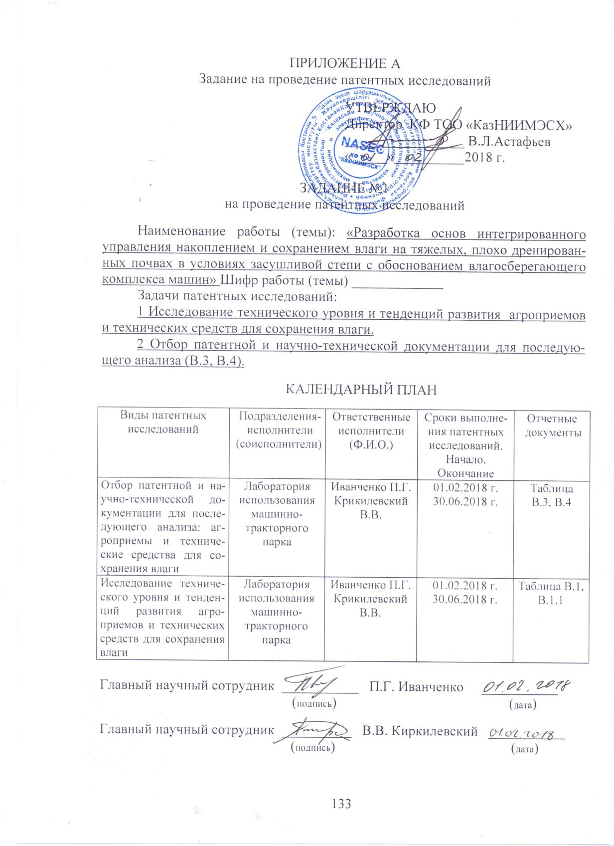
ПРИЛОЖЕНИЕ А
Задание на проведение патентных исследований

УТВЕРЖДАЮ
Директор КФ ТОО «КазНИИМЭСХ»
_________________ В.Л.Астафьев
«_____»__________2018 г.

ЗАДАНИЕ №1
на проведение патентных исследований

Наименование работы (темы): «Разработка основ интегрированного управления накоплением и сохранением влаги на тяжелых, плохо дренированных почвах в условиях засушливой степи с обоснованием влагосберегающего комплекса машин» Шифр работы (темы) _____________
Задачи патентных исследований:
1 Исследование технического уровня и тенденций развития агроприемов и технических средств для сохранения влаги.
2 Отбор патентной и научно-технической документации для последующего анализа (В.3, В.4).

КАЛЕНДАРНЫЙ ПЛАН

Виды патентных  исследований | Подразделения-исполнители  (соисполнители) | Ответственные  исполнители (Ф.И.О.) | Сроки выполнения патентных исследований. Начало.  Окончание | Отчетные  документы
Отбор патентной и научно-технической документации для последующего анализа: агроприемы и технические средства для сохранения влаги | Лаборатория  использования машинно-тракторного парка | Иванченко П.Г.  Крикилевский В.В. | 01.02.2018 г.  30.06.2018 г. | Таблица  В.3, В.4
Исследование технического уровня и тенденций развития агроприемов и технических средств для сохранения влаги | Лаборатория  использования машинно-тракторного парка | Иванченко П.Г.  Крикилевский В.В. | 01.02.2018 г.  30.06.2018 г. | Таблица В.1, B.1.1

Главный научный сотрудник ___________ П.Г. Иванченко ___________
(подпись) (дата)

Главный научный сотрудник __________ В.В. Киркилевский ___________
(подпись) (дата)

ПРИЛОЖЕНИЕ Б
РЕГЛАМЕНТ ПОИСКА № 1 01.02.2018 г.
Наименование работы (темы): «Разработка основ интегрированного управления накоплением и сохранением влаги на тяжелых, плохо дренированных почвах в условиях засушливой степи с обоснованием влагосберегающего комплекса машин»
Шифр работы (темы) Номер и дата утверждения задания №1 01.02.2018 г_
Цель поиска информации: Использование патентных и научно-технических достижений для исключения дублирования исследований и разработок.
Обоснование регламента поиска: Сбор информации по патентам, материалам НИР, рекламным проспектам ведущих фирм в области агропримеов и технических средств для сохранения влаги, периодическим изданиям, связанных с разработкой агропримеов и технических средств для сохранения влаги, а также рабочих органов, входящих в конструкцию технических средств.
Начало поиска 01.02.2018 г. Окончание поиска 30.06.2018 г.
134
Предмет поиска (объект исследования, его составные части, товар) | Страна поиска | Источники информации, по которым будет проводиться поиск |  |  |  |  |  |  |  | Ретро-спек-тив-ность | Наименование инфор-мацион-ной базы (фонда)
 | Страна поиска | патентные |  | НТИ |  | конъюнктурные |  | другие |  | Ретро-спек-тив-ность | Наименование инфор-мацион-ной базы (фонда)
 | Страна поиска | наименование | классификационные рубрики: МПК (МКИ),  МКПО, НКИ и др. | наименование | рубрики УДК* и др. | наименование | код товара ГС, СМТКБТН | наименование | классифи-кационные индексы | Ретро-спек-тив-ность | Наименование инфор-мацион-ной базы (фонда)
Агроприемы и технические средства для сохранения влаги | Страны СНГ и дальнего зарубежья | Описание изобретений | МКИ А 01 B;  МКИ А 01 С; | Монографии, труды, отчеты, рукописи | 631 | Рекламн ые проспекты |  |  |  | 15 лет | ФондКФТОО «КазНИИМЭСХ»  Базы международных издательств.

Главный научный сотрудник ____________ П.Г. Иванченко 01.02.2018
МПК (МКИ) - международная патентная классификация (международная классификация изобретений); НКИ - национальная классификация изобретений;
МПКО - международная классификация промышленных образцов; НТИ - научно-техническая информация;
ГС - гармонизированная система (гармонизированная товарная номенклатура); СМТК - стандартная международная торговая классификация ООН;
БТН - Брюссельская десятичная классификация; УДК - универсальная десятичная классификация.

ПРИЛОЖЕНИЕ В
Отчет о поиске

ОТЧЕТ О ПОИСКЕ

В.1 Поиск проведен в соответствии с заданием от 01.02.2018 г. главного научного сотрудника Иванченко П.Г. и Регламентом поиска от 01.02.2018 г.

В.2 Начало поиска 01.02.2018 г. Окончание поиска 30.06.2018 г.

В.3 Сведения о выполнении регламента поиска Поиск выполнен в полном объеме

В.4 Предложения по дальнейшему проведению поиска и патентных исследований: предусмотреть продолжение текущего поиска в течение всего 2018 г.

В.5 Материалы, отобранные для последующего анализа: Материалы предоставлены в таблицах В.3, В.4, В.5.

Таблица В.3 – Патентная документация, отобранная для анализа

Предмет поиска (объект исследования, его составные части) | Страна выдачи, вид и номер охранного документа, классификационный индекс. | Заявитель  (патентообладатель), страна.  Номер заявки,  дата приоритета, дата  публикации. | Название изобретения  (полной модели образца). | Сведения о действии охранного документа или причина его онулирования (только для анализа патентной чистоты)
1 | 2 | 3 | 4 | 5
Агроприемы и технические средства для сохранения влаги  136 | RU2492606  A01В29/04 | Яхин С. М. и др. RU2492606  18.05.2012 Опубл. 20.09.2013  Бюл.№26 | Борона ротационная мульчирующая | –
Агроприемы и технические средства для сохранения влаги  136 | RU2499377  A01В21/00 | Двуреченский В. И. и др. RU2499377  18.06.2012 Опубл. 27.11.2013  Бюл.№33 | Борона цепная Двуреченского | –
Агроприемы и технические средства для сохранения влаги  136 | RU2200375  A01В19/02 | Клюстер В. Ф. и др. RU2200375  19.02.2001Опубл.20.03.2003  Бюл.№ | Почвообрабатывающее орудие | –
Агроприемы и технические средства для сохранения влаги  136 | RU2332821  A01В99/00 | Бурков Л. Н. RU2332821  19.01.2007Опубл. 10.09.2008  Бюл.№20 | Борона | –
Агроприемы и технические средства для сохранения влаги  136 | RU2200374  A01В19/02 | Зелинский Н. З. RU2200374  14.08.2000Опубл.20.03.2003  Бюл.№37 | Гибкая борона | –
Агроприемы и технические средства для сохранения влаги  136 | RU2028031  A01В19/02 | Тарасенко Б. Ф. RU2384985  21.07.2008 Опубл.27.03.2010  Бюл.№9 | Гибкая борона Н. И. Бездольного | –

Продолжение таблицы В.3

1 | 2 | 3 | 4 | 5
Агроприемы и технические средства для сохранения влаги  137 | US7325623  A01В5/00 | Hake Rodney D. и др. US7325623  14.02.2005Опубл. 05.02.2008  Бюл.№ | Борона с вращающимися штырями | –
Агроприемы и технические средства для сохранения влаги  137 | WO2009032075  A01В31/00 | Hennigar, Charles E. и др. WO2009032075  21.08.2008Опубл.12.03.2009  Бюл.№ | Шлейф-борона | –
Агроприемы и технические средства для сохранения влаги  137 | BY6646  A01В21/00 | Тимошенко В. Я. BY6646  18.03.2010Опубл. 30.10.2010  Бюл.№ | Борона активная | –
Агроприемы и технические средства для сохранения влаги  137 | RU2511256  A01В79/02 | Марадудин А. М. и др. RU2511256  04.12.2012Опубл. 10.04.2014  Бюл.№10 | Способ накопления влаги в почве при возделывании сельскохозяйственных культур | –
Агроприемы и технические средства для сохранения влаги  137 | RU179076  A01В21/04 | Бибицкий Л. Ф. и др. RU179076  18.08.2017Опубл. 26.04.2018  Бюл.№12 | Ротационный рыхлитель почвы | –
Агроприемы и технические средства для сохранения влаги  137 | US63150009  A01В35/00 | Hicks Donie Wayne. и др. US63150009  04.12.2009Опубл.21.06.2011  Бюл.№ | Аппарат и способ натяжения грабельной цепи | –
Агроприемы и технические средства для сохранения влаги  137 | RU2424641  A01В29/04 | Голубев Д.А. и др. RU2424641  12.03.2010 Опубл.27.07.2011 Бюл.№21 | Ротационная борона | –
Агроприемы и технические средства для сохранения влаги  137 | RU2455810  A01В19/02 | Борисенко И. Б. и др.RU2455810  15.10.2010Опубл.20.07.2012  Бюл. №20 | Борона пружинная | –

Продолжение таблицы В.3

1 | 2 | 3 | 4 | 5
Агроприемы и технические средства для сохранения влаги  138 | RU168666  A01В23/00 | Медведев С. Н. RU168666  18.02.2016Опубл.14.02.2017  Бюл. №5 | Узел крепления для цепной бороны | –
Агроприемы и технические средства для сохранения влаги  138 | RU2628577  A01В21/02 | Бабицкий Л. Ф. и др. RU2628577  12.04.2016Опубл. 21.08.2017  Бюл. №24 | Гибко-ударная борона | –
Агроприемы и технические средства для сохранения влаги  138 | RU157737  A01В21/04 | Костин С. Г. И др. RU157737  01.07.2015Опубл.10.12.2015  Бюл. №34 | Цепная борона | –
Агроприемы и технические средства для сохранения влаги  138 | RU2605772  A01В31/00 | Бабицкий Л. Ф. и др. RU2605772  29.07.20151Опубл.27.12.2016  Бюл. №36 | Гибкая борона | –
Агроприемы и технические средства для сохранения влаги  138 | RU2015121003  A01В79/02 | Константинов М. М. и др. RU2015121003  02.06.2015Опубл.27.12.2016  Бюл. №36 | Способ сохранения и накопления влаги в почве путем заполнения нарезаемых щелей адсорбционными материалами | –
Агроприемы и технические средства для сохранения влаги  138 | RU2401527  A01В35/26 | Борисенко И. Б. и др. RU2401527  10.02.2010Опубл.20.10.2010  Бюл. №29 | Рабочий орган для ухода за пароми ранневесеннего закрытия влаги | –

Таблица В.4 – Научно-техническая документация, отобранная для анализа

Предмет поиска | Наименование источника информации с указанием страницы источника | Автор, фирма (держатель) технической документации | Год, место и орган издания (утверждения депонирования источника)
1 | 2 | 3 | 4
Агроприемы и технические средства для сохранения влаги  139 | Известия Оренбургского ГАУ 2073-0853  Эффективные технологические приемы в земледелии, обеспечивающие оптимальное влагонакопление в почве и влагопотребление – с. 69-72 | Милюткин В. А. | 2015, Оренбург
Агроприемы и технические средства для сохранения влаги  139 | Известия Оренбургского ГАУ №31-1  Мульчирование – эффективный способ использования водных ресурсов – с. 55-57 | Бакиров Ф. Г. | 2011, Оренбург
Агроприемы и технические средства для сохранения влаги  139 | Омский научный вестник  Накопление и усвоение зимних осадков в степной зоне при нулевой обработке почвы – с. 97-99 | Тулаев Ю. В. | 2014, Омск
Агроприемы и технические средства для сохранения влаги  139 | Достижения науки и техники АПК №10  Резервы основной обработки почвы при 2-3-х летнем цикле засхи (к вопросу о борьбе с засухой) | Буянкин Н. И. | 2012, Москва
Агроприемы и технические средства для сохранения влаги  139 | Электронный научно-методический журнал Омского ГАУ №1  Средства для накопления влаги твердых осадков – с. 1-5 | Зарипова Н. А. | 2017, Омск
Агроприемы и технические средства для сохранения влаги  139 | Вестник Омского ГАУ  Совершенствование технологии и средств механизации для снегозадержания на полях Сибири – с. 69-70. | Ковтунов В. Е. | 2013, Москва
Агроприемы и технические средства для сохранения влаги  139 | Тракторы и сельхозмашины, № 10.  Анализ работы ротационных рабочих органов при движении с затормаживанием – с. 18-19. | Седнев Н. А. | 1978, Москва
Агроприемы и технические средства для сохранения влаги  139 | Farming ahead №146  Manage stubble load to save soil moisture | Richard Early | 2004, западная Австралия

Продолжение таблицы В.4

1 | 2 | 3 | 4
Агроприемы и технические средства для сохранения влаги | Известия Оренбургского ГАУ  Эффективность использования влаги ресурсосберегающими технологиями в растениеводстве Оренбуржья – с. 198-201 | Бакиров Ф. Г. | 2016,Оренбург
 | Сельский механизатор, №10  Орудие для ранневесенней обработки почвы – с. 6-7 | Савельев Ю. А. | 2014,Москва
 | Сельский механизатор №4  Фронтальная игольчатая борона – с. 6-7 | Смирнов П. А. | 2009,Москва
140 | Сельскохозяйственные машины и технологии №5  Техническое обеспечение ресурсосберегающей технологии ранневесеннего закрытия почвенной влаги – с. 32-33 | Басаревский А. Н. | 2013, Москва
 | Soil & Tillage Research №109  Performance evaluation of tillage tines operating under different dеpths in a sandy clay loam soil | S. I. Manuwa | 2009,Нигерия
 | Земледелие №1  Новое в ранневесеннем бороновании зяби – с. 42 | Тупицын Н. В. | 2004, Ульяновск
 | Механизация и электрификация сельского хозяйства №6  Орудие с активными рабочими органами – с. 10-11 | Седашкин А. Н. | 2010,Москва
 | Тракторы и сельскохозяйственные машины №7  Обоснование формы иглы и параметров рабочих органов для поверхностной обработки почв – с. 22-24 | Ковриков И. Т. | 1978,Москва
 | Влияние скорости агрегата на выравненность почвы шлейфом с гибкой осью вращения – с. 36-40 | Богомягких В. А.
 | Тракторы и сельскохозяйственные машины №6  Кинематика игольчатого диска при движении с затормаживанием – с. 18-19 | Седнев Н. А. | 1979,Москва

Продолжение таблицы В.4

1 | 2 | 3 | 4
Агроприемы и технические средства для сохранения влаги | Инновационная наука №10-3  Влияние системы мер по повышению влагообеспеченности агроценозов на урожайность сельскохозяйственных культур на северо-востоке Казахстана – с. 52-58 | Ирмулатов Б. Р. | 2016,Уфа
Агроприемы и технические средства для сохранения влаги | Комплексная механизация производственных процессов в растениеводстве  Динамика взаимодействия игольчатого рабочего органа с почвой – с. 83-89 | Карпуша П. П. | 1987,Зеленоград

Таблица В.5 – Количество опубликованных охранных документов по годам
141

Объект техники и его составные части | Страна  подачи  заявки | Количество патентов, опубликованных заявок по годам подачи заявки  ( исключая патенты аналоги)
Объект техники и его составные части | Страна  подачи  заявки | 2003 | 2004 | 2005 | 2006 | 2007 | 2008 | 2009 | 2010 | 2011 | 2012 | 2013 | 2014 | 2015 | 2016 | 2017 | 2018
Агроприемы и технические средства для сохранения влаги | RU | 2 | - | - | - | - | 2 | - | 2 | 1 | 1 | 2 | 1 | 1 | 2 | 2 | 1
Агроприемы и технические средства для сохранения влаги | BY | - | - | - | - | - | - | - | 1 | - | - | - | - | - | - | - | -
Агроприемы и технические средства для сохранения влаги | US | - | - | - | - | - | 1 | - | - | - | - | - | - | - | - | - | -
Агроприемы и технические средства для сохранения влаги | EP | - | - | - | - | - | - | - | - | - | - | - | - | - | - | - | -
Агроприемы и технические средства для сохранения влаги | DE | - | - | - | - | - | - | - | - | - | - | - | - | - | - | - | -
Агроприемы и технические средства для сохранения влаги | FR | - | - | - | - | - | - | - | - | - | - | - | - | - | - | - | -
Агроприемы и технические средства для сохранения влаги | ВОИС | - | - | - | - | - | - | 1 | - | - | - | - | - | - | - | - | -

142

ПРИЛОЖЕНИЕ Г
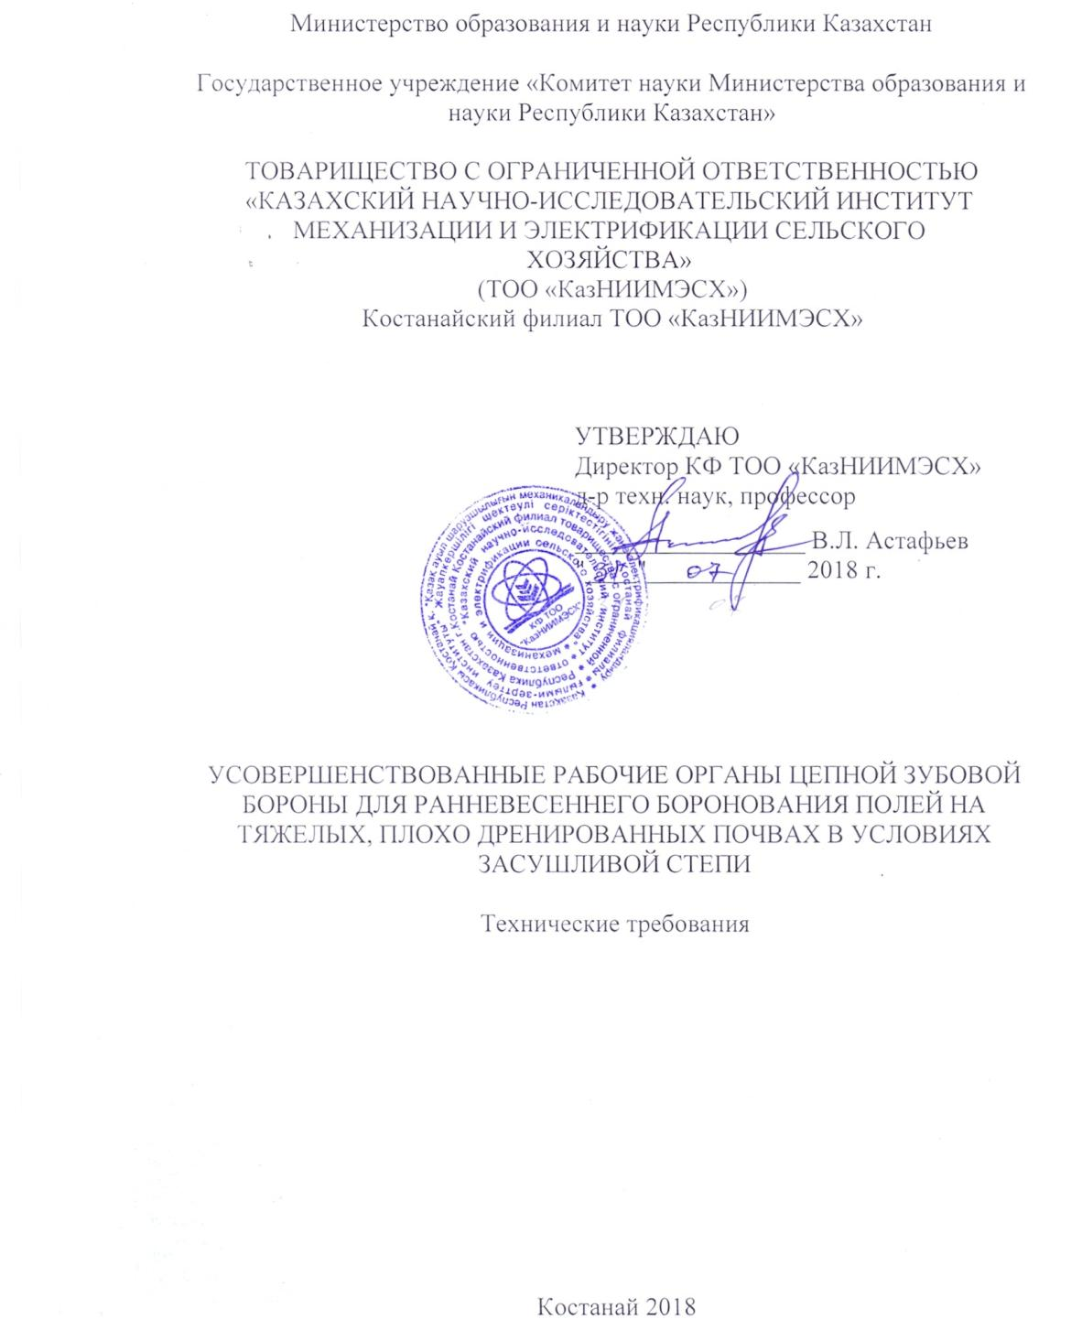
Технические требования
Министерство образования и науки Республики Казахстан

Государственное учреждение «Комитет науки Министерства образования и науки Республики Казахстан»

ТОВАРИЩЕСТВО С ОГРАНИЧЕННОЙ ОТВЕТСТВЕННОСТЬЮ
«КАЗАХСКИЙ НАУЧНО-ИССЛЕДОВАТЕЛЬСКИЙ ИНСТИТУТ МЕХАНИЗАЦИИ И ЭЛЕКТРИФИКАЦИИ СЕЛЬСКОГО ХОЗЯЙСТВА»
(ТОО «КазНИИМЭСХ»)
Костанайский филиал ТОО «КазНИИМЭСХ»

УТВЕРЖДАЮ
Директор КФ ТОО «КазНИИМЭСХ»
д-р техн. наук, профессор
__________________ В.Л. Астафьев
"____"____________ 2018 г.

УСОВЕРШЕНСТВОВАННЫЕ РАБОЧИЕ ОРГАНЫ ЦЕПНОЙ ЗУБОВОЙ БОРОНЫ ДЛЯ РАННЕВЕСЕННЕГО БОРОНОВАНИЯ ПОЛЕЙ НА ТЯЖЕЛЫХ, ПЛОХО ДРЕНИРОВАННЫХ ПОЧВАХ В УСЛОВИЯХ ЗАСУШЛИВОЙ СТЕПИ

Технические требования

Костанай 2018

1 Наименование и область применения

1.1 Усовершенствованные рабочие органы цепной зубовой бороны.
1.2 Усовершенствованные рабочие органы цепной зубовой бороны предназначены для выполнения ранневесеннего боронования полей на стерневых и отвальных фонах в условиях засушливой степи, на тяжелых, плохо дренированных почвах, подверженных ветровой эрозии, в технологиях традиционной и минимальной обработок почвы.

2 Основания для разработки

2.1 Календарный план работ проекта по грантовому финансированию МОиН №AP05133043 «Разработка основ интегрированного управления накоплением и сохранением влаги на тяжелых, плохо дренированых почвах в условиях засушливой степи с обоснованием влагосберегающего комплекса машин».

3 Цель и назначение разработки

3.1 Цель – разработка усовершенствованных рабочих органов цепной зубовой бороны для выполнения ранневесеннего боронования полей на тяжелых, плохо дренированных почвах в условиях засушливой степи с надлежащим качеством выполнения технологического процесса.
3.2 Назначение – совершенствование конструкции рабочих органов цепной зубовой бороны.

4 Источники разработки

4.1 Разработка ведется на основе анализа научно-технической литературы, патентного поиска по рабочим органам и орудиям для поверхностных влагосберегающих обработок почвы, материалов приемочных испытаний бороны БЦД-12, материалов проспектов и официальных веб-сайтов производителей сельхозтехники для поверхностной обработки почвы РФ, США, Канады и Австралии.

5 Технические требования

5.1 Состав изделия и назначение основных узлов

5.1.1 Усовершенствованные рабочие органы цепной зубовой бороны предназначены для непосредственного выполнения технологического процесса ранневесеннего боронования почвы.
Каждый рабочий орган представляет собой, рисунок 1, цепь круглозвенную, на внешних сторонах каждого звена 1 которой приварены две изогнутые пластины 2 с двумя отверстиями. В отверстиях пластин посредством резьбового соединения Х-образно закреплены круглые зубья 3 с конусовидной вершиной, по четыре штуки на каждое звено цепи.
Цепные зубовые рабочие органы установлены под углом атаки к направлению движения.
На борону типа БЗЦ-12 и БЦД-12 устанавливаются два цепных зубовых рабочих органа под противоположными углами атаки.

5.2 Требования к конструктивному устройству

5.2.1 Конструктивная ширина захвата двух цепных зубовых рабочих органов должна составлять 12+0,2 м.
5.2.2 Угол отклонения цепных зубовых рабочих органов относительно оси, перпендикулярной направлению движения (угол атаки), должен составлять 30 град.
5.2.3 Комплект составляют два цепных зубовых рабочих органа.
5.2.4 Комплект цепных зубовых рабочих органов должен легко устанавливаться вместо штатных рабочих органов на бороны типа БЗЦ-12 и БЦД-12.
5.2.5 Параметры ротационного цепного зубового рабочего органа:
- основу каждого рабочего органа должна составлять цепь круглозвенная с шагом 96 мм и калибром 32 мм;
- на каждом звене цепи должно располагаться Х-образно четыре зуба круглого сечения, угол между осями смежных зубьев должен составлять 46-48 град.;
- зубья должны крепиться на звеньях цепи посредством резьбового соединения;
- зубья должны иметь конусовидную вершину, угол заточки должен составлять 60 град. при вершине зуба;
- шаг расстановки зубьев – 96 мм;
- диаметр описанной окружности по концам зубьев – 250-260 мм;
- диаметр сечения зуба – 20 мм;
- зубья должны изготавливаться из износостойкой стали (сталь 45), их концы должны подвергаться закалке.

5.3 Показатели назначения

5.3.1 Рабочая скорость движения на ранневесеннем бороновании полей - 10…15 км/ч
5.3.2 Транспортная скорость движения – до 20 км/ч.
5.3.3 Конструктивная ширина захвата – 12+0,2 м.
5.3.4 Глубина обработки – 3-6 см.
5.3.5 Транспортный просвет – не менее 300 мм.

5.4 Условия эксплуатации

5.4.1 Усовершенствованные цепные зубовые рабочие органы, установленные на бороны типа БЗЦ-12 и БЦД-12, могут использоваться на стерневых и отвальных фонах, на почвах различного механического состава при влажности обрабатываемого слоя почвы до 25% и твёрдости до 2,0 МПа.
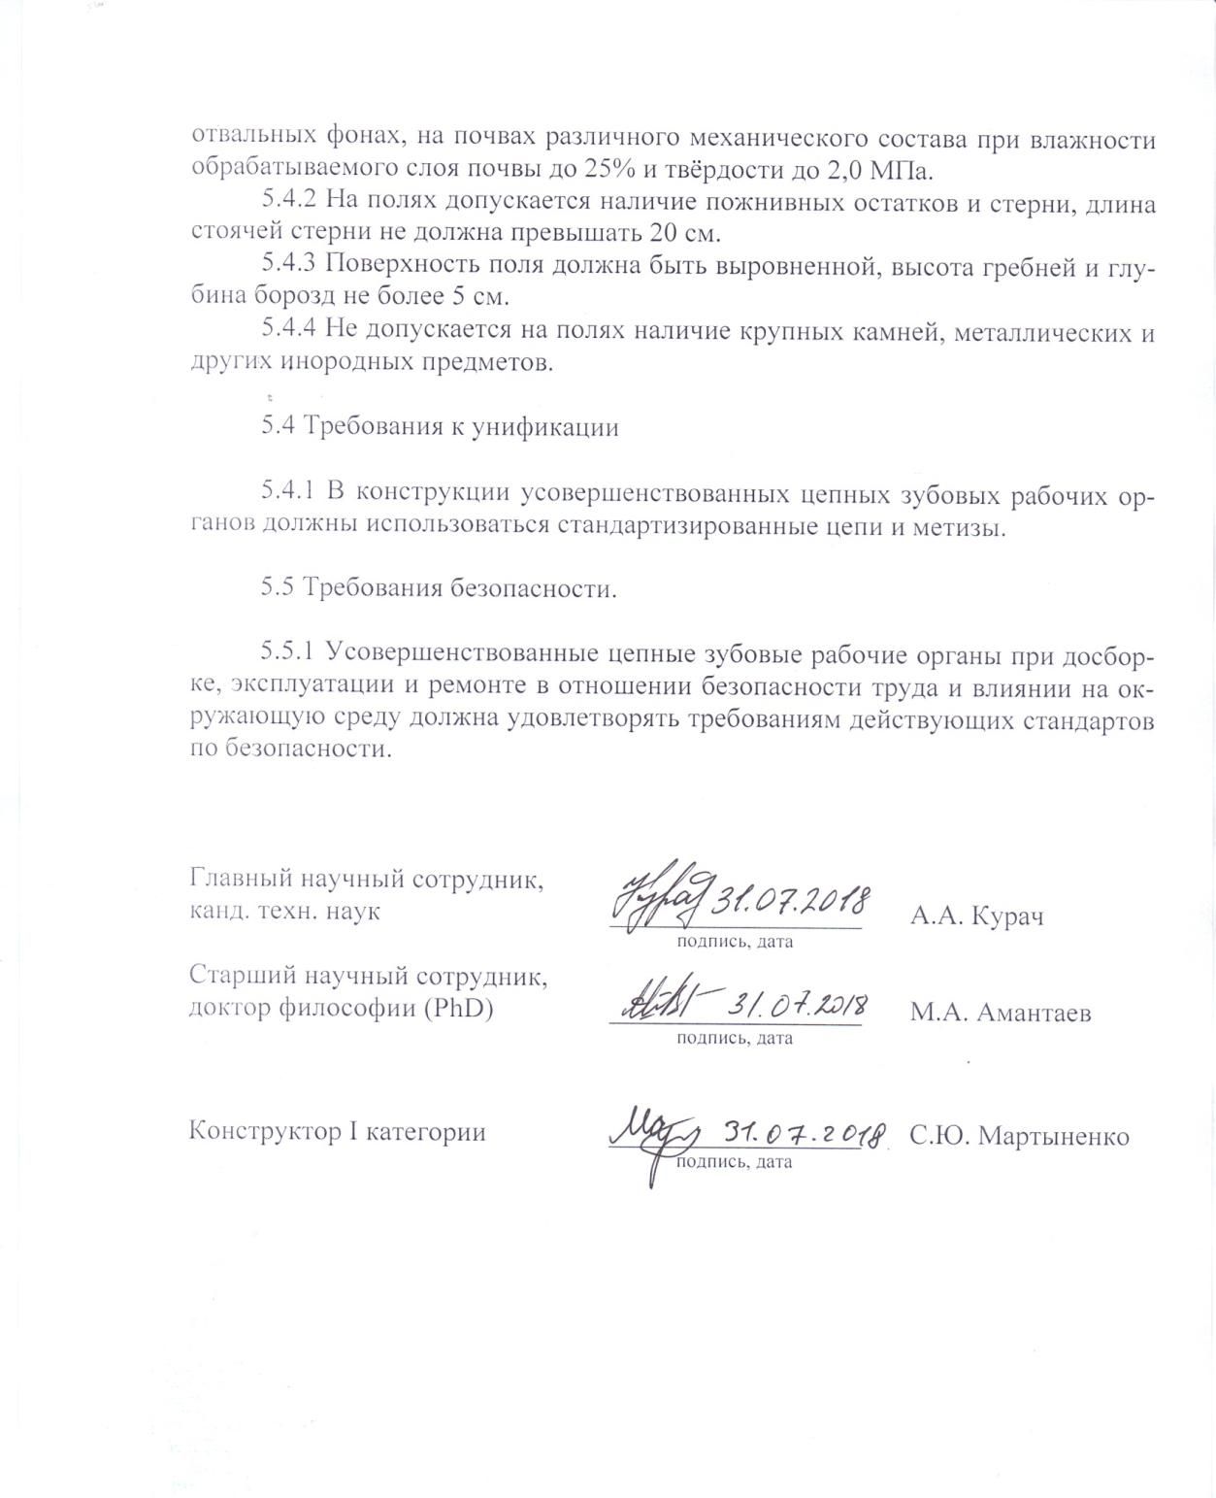
5.4.2 На полях допускается наличие пожнивных остатков и стерни, длина стоячей стерни не должна превышать 20 см.
5.4.3 Поверхность поля должна быть выровненной, высота гребней и глубина борозд не более 5 см.
5.4.4 Не допускается на полях наличие крупных камней, металлических и других инородных предметов.

5.4 Требования к унификации

5.4.1 В конструкции усовершенствованных цепных зубовых рабочих органов должны использоваться стандартизированные цепи и метизы.

5.5 Требования безопасности.

5.5.1 Усовершенствованные цепные зубовые рабочие органы при досборке, эксплуатации и ремонте в отношении безопасности труда и влиянии на окружающую среду должна удовлетворять требованиям действующих стандартов по безопасности.

Главный научный сотрудник, канд. техн. наук | __________________  подпись, дата | А.А. Курач
Старший научный сотрудник, доктор философии (PhD) | __________________  подпись, дата | М.А. Амантаев
Конструктор I категории | __________________  подпись, дата | С.Ю. Мартыненко

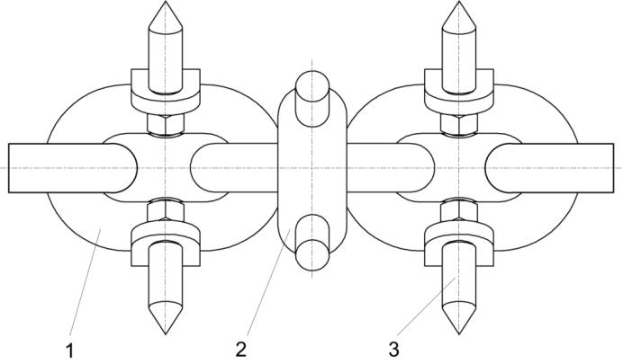
а)
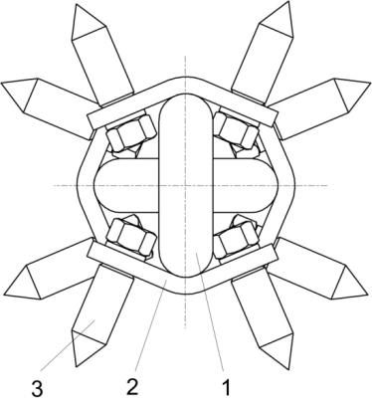
б)

а – вид спереди, б – вид сбоку
1 – звено цепи круглозвенной; 2 – пластина; 3 – зуб с конусовидной вершиной
Рисунок 1 – Усовершенствованный цепной зубовый рабочий орган

ПРИЛОЖЕНИЕ Д
Чертежная документация на усовершенствованные рабочие органы цепной зубовой бороны (сборочный чертеж)

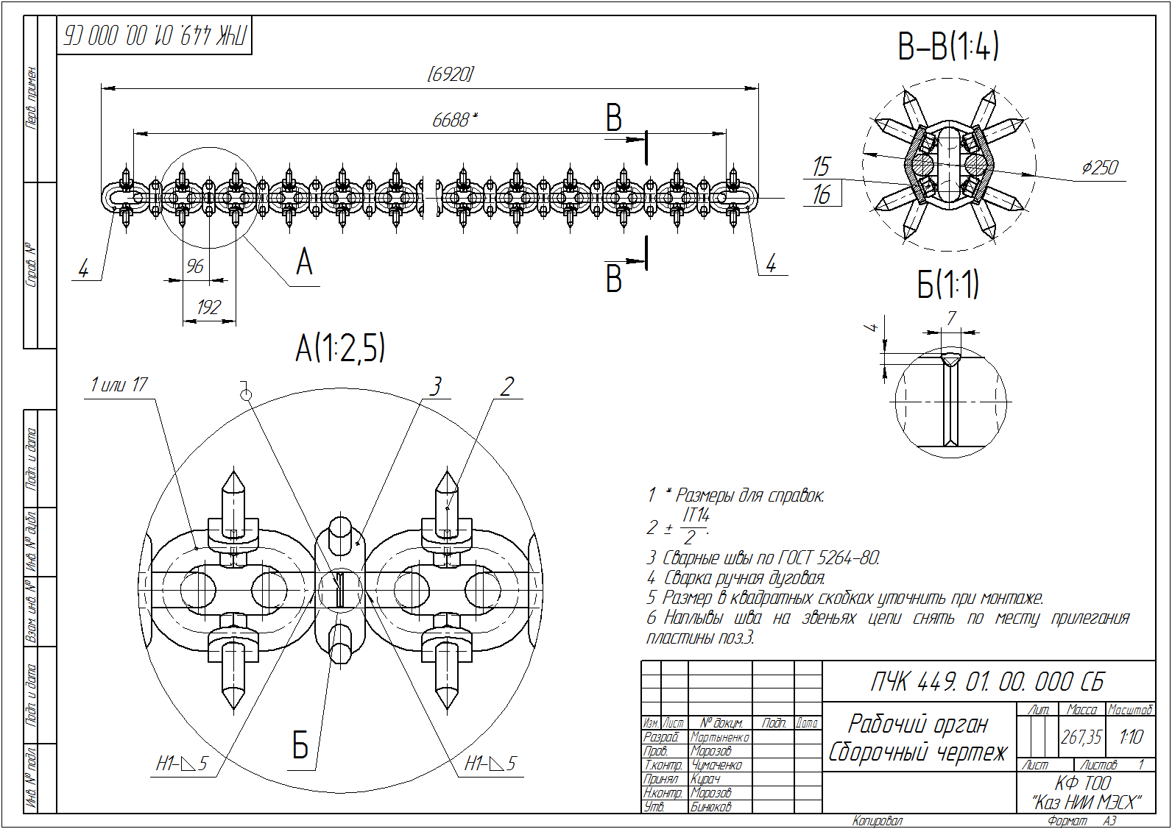

ПРИЛОЖЕНИЕ Е
Технические требования
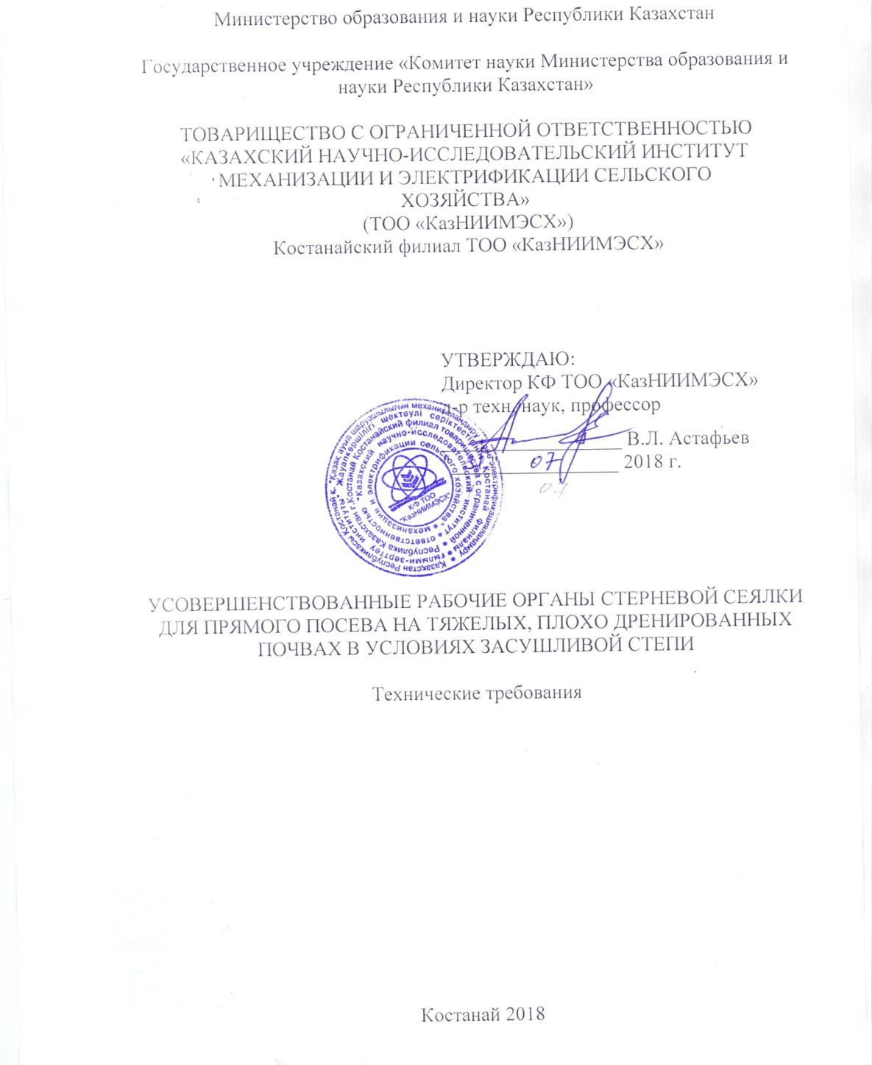
Министерство образования и науки Республики Казахстан

Государственное учреждение «Комитет науки Министерства образования и науки Республики Казахстан»

ТОВАРИЩЕСТВО С ОГРАНИЧЕННОЙ ОТВЕТСТВЕННОСТЬЮ
«КАЗАХСКИЙ НАУЧНО-ИССЛЕДОВАТЕЛЬСКИЙ ИНСТИТУТ МЕХАНИЗАЦИИ И ЭЛЕКТРИФИКАЦИИ СЕЛЬСКОГО ХОЗЯЙСТВА»
(ТОО «КазНИИМЭСХ»)
Костанайский филиал ТОО «КазНИИМЭСХ»

УТВЕРЖДАЮ:
Директор КФ ТОО «КазНИИМЭСХ»
д-р техн. наук, профессор
__________________ В.Л. Астафьев
"____"____________ 2018 г.

УСОВЕРШЕНСТВОВАННЫЕ РАБОЧИЕ ОРГАНЫ СТЕРНЕВОЙ СЕЯЛКИ ДЛЯ ПРЯМОГО ПОСЕВА НА ТЯЖЕЛЫХ, ПЛОХО ДРЕНИРОВАННЫХ ПОЧВАХ В УСЛОВИЯХ ЗАСУШЛИВОЙ СТЕПИ

Технические требования

Костанай 2018

1 Наименование и область применения

1.1 Усовершенствованные рабочие органы стерневой сеялки.
1.2 Усовершенствованные рабочие органы стерневой сеялки предназначены для выполнения прямого посева зерновых, зернобобовых и мелкосеменных культур на стерневых фонах в условиях засушливой степи на тяжелых, плохо дренированных почвах, подверженных ветровой эрозии.

2 Основания для разработки

2.1 Календарный план работ проекта по грантовому финансированию МОиН №AP05133043 «Разработка основ интегрированного управления накоплением и сохранением влаги на тяжелых, плохо дренированных почвах в условиях засушливой степи с обоснованием влагосберегающего комплекса машин».

3 Цель и назначение разработки

3.1 Цель – разработка усовершенствованных рабочих органов стерневой сеялки для выполнения прямого посева зерновых, зернобобовых и мелкосеменных культур на тяжелых, плохо дренированных почвах в условиях засушливой степи с надлежащим качеством выполнения технологического процесса.
3.2 Назначение – совершенствование конструкции рабочих органов стерневых сеялок.

4 Источники разработки

4.1 Разработка ведется на основе анализа научно-технической литературы, патентного поиска по сеялкам для прямого посева и их рабочим органам, материалов проспектов и официальных веб-сайтов производителей посевной техники РФ, США, Канады и Австралии.

5 Технические требования

5.1 Состав изделия и назначение основных узлов

5.1.1 Комплект усовершенствованных рабочих органов стерневой сеялки включает дисковый нож, анкерный сошник и адресный трапециевидный прикатывающий каток.
5.1.2 Дисковый нож, рисунок 1, содержит стойку 1 с кронштейном крепления к раме. К нижней части стойки присоединена ступица 2 с подшипниками, к ступице 2 присоединен плоский дисковый нож 3, на внешней кромке которого выполнена двухсторонняя симметричная заточка.
5.1.3 Анкерный сошник, рисунок 2, состоит из стойки 1, в нижней передней части которой установлен анкерный наральник 2, а в нижней задней части - семянаправительная воронка 3. В верхней части стойки 1 расположен кронштейн 4 для крепления к раме стерневой сеялки. Анкерный наральник 2 выполнен в виде плоского двугранного клина.
5.1.4 Адресный трапециевидный прикатывающий каток, рисунок 3, содержит ступицу 1 к которой посредством болтовых соединений присоединен каток 2 с трапециевидной формой обода. Посредством промежуточных втулок катки собираются на валу в батарею.
5.1.5 Дисковый нож предназначен для прорезания пожнивных остатков (стерни и разбросанной соломы) и первоначального формирования посевной борозды. Анкерный сошник, установленный строго за дисковым ножом, производит окончательное формирование посевной борозды и укладку семян и гранулированных минеральных удобрений на ее дно. Прикатывающий каток, также установленный за сошником в его продольной плоскости симметрии, присыпает и уплотняет слой почвы с семенами и удобрений.
5.1.6 Комплекты усовершенствованных рабочих органов устанавливаются на раму стерневых сеялок типа СТС-2, СКП-2,1, СКС-2 вместо штатных рабочих органов в количестве, зависящим от ширины захвата.

5.2 Требования к конструктивному устройству

5.2.1 Диаметр дискового ножа должен составлять 500-520 мм, толщина дискового ножа – 6-8 мм, угол заточки режущей кромки - 45 град. Дисковый нож должен изготавливаться из износостойкой стали.
5.2.2 Высота наральника сошника должна составлять 100 мм, задний угол нижней грани наральника - 7-9 град., ширина наральника и стойки сошника - 20 мм, сечение выходного отверстия семянаправительной воронки должно обеспечивать прохождение максимальной нормы семян и удобрений, угол скоса выходного отверстия семянаправительной воронки - 8-10 град. Высота выходного окна семянаправительной воронки относительно носка наральника должна составлять 25-30 мм. Анкерный наральник и стойка сошника должны изготавливаться из износостойкой стали.
5.2.3 Диаметр адресного катка с обрезиненной трапециевидной рабочей поверхностью должен составлять 450-470 мм, ширина большего и меньшего основания трапеции соответственно 48-50 и 20-22 мм, высота трапеции 47-50 мм.
5.2.4 Расстояние между дисковым ножом и сошником должно находится в пределах 150…200 мм.
5.2.5 Расстояние между рядами сошников по длине хода должно составлять не менее 500 мм, расстояние между смежными сошниками должно быть не менее 600 мм.
5.2.6 Каждый комплект усовершенствованных рабочих органов: дисковый нож + анкерный сошник + адресный каток должен располагаться в одной продольно-вертикальной плоскости.
5.2.7 Механизм регулировки глубины хода рабочих органов должен обеспечивать бесступенчатую глубину хода дисковых ножей 0 - 6 см, сошников - 4 - 18 см.
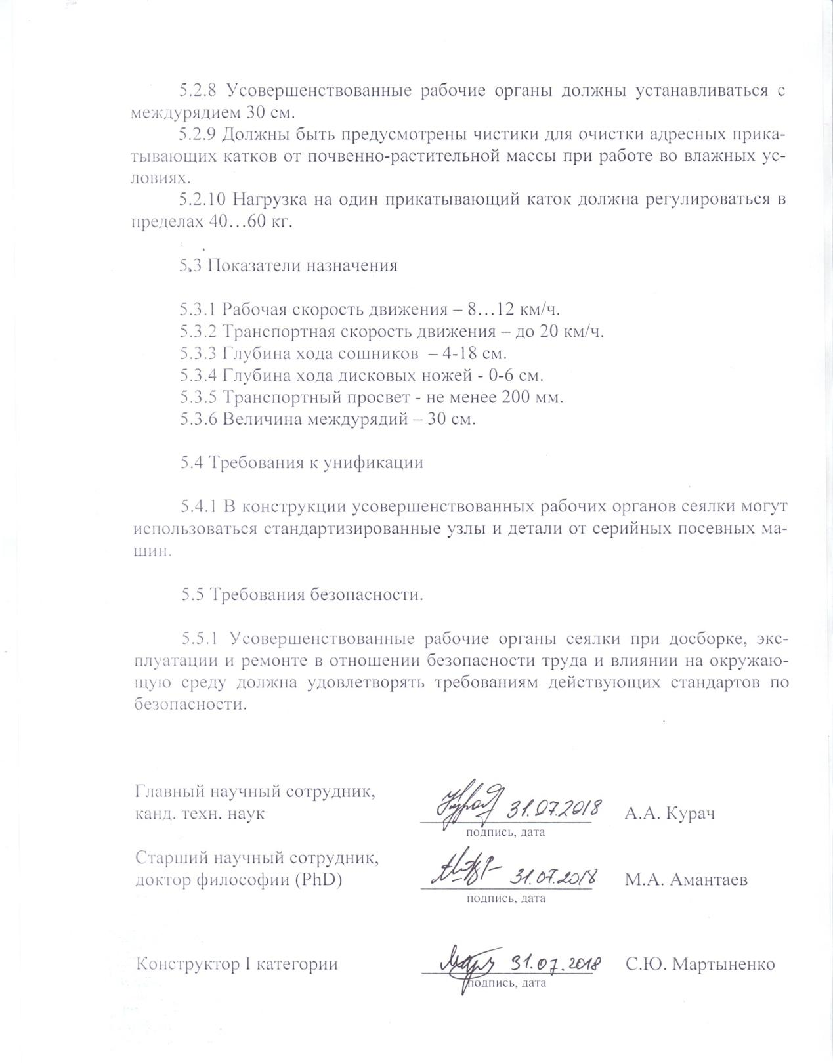
5.2.8 Усовершенствованные рабочие органы должны устанавливаться с междурядием 30 см.
5.2.9 Должны быть предусмотрены чистики для очистки адресных прикатывающих катков от почвенно-растительной массы при работе во влажных условиях.
5.2.10 Нагрузка на один прикатывающий каток должна регулироваться в пределах 40…60 кг.

5.3 Показатели назначения

5.3.1 Рабочая скорость движения – 8…12 км/ч.
5.3.2 Транспортная скорость движения – до 20 км/ч.
5.3.3 Глубина хода сошников – 4-18 см.
5.3.4 Глубина хода дисковых ножей - 0-6 см.
5.3.5 Транспортный просвет - не менее 200 мм.
5.3.6 Величина междурядий – 30 см.

5.4 Требования к унификации

5.4.1 В конструкции усовершенствованных рабочих органов сеялки могут использоваться стандартизированные узлы и детали от серийных посевных машин.

5.5 Требования безопасности.

5.5.1 Усовершенствованные рабочие органы сеялки при досборке, эксплуатации и ремонте в отношении безопасности труда и влиянии на окружающую среду должна удовлетворять требованиям действующих стандартов по безопасности.

Главный научный сотрудник, канд. техн. наук | __________________  подпись, дата | А.А. Курач
Старший научный сотрудник, доктор философии (PhD) | __________________  подпись, дата | М.А. Амантаев
Конструктор I категории | __________________  подпись, дата | С.Ю. Мартыненко

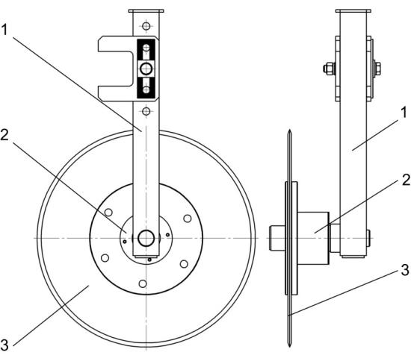

1 – стойка; 2 – ступица; 3 – дисковый нож
Рисунок 1 – Дисковый нож

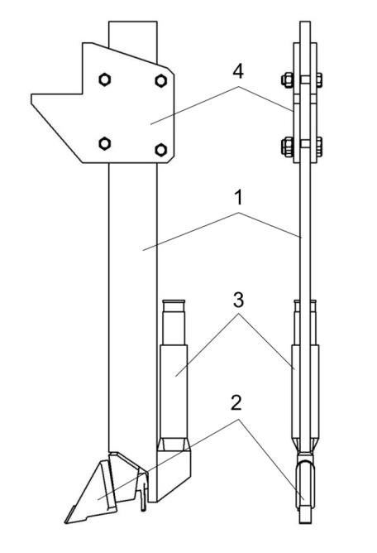

1 – стойка; 2 – анкерный наральник; 3 – семянаправительная воронка;
4 - кронштейн
Рисунок 2 – Анкерный сошник

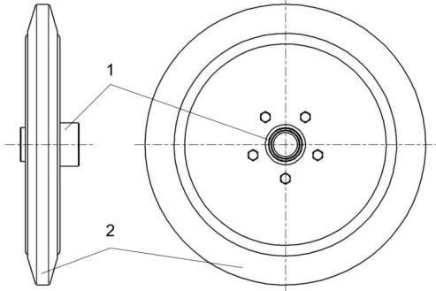

1 – ступица; 2 – каток с трапециевидной формой обода
Рисунок 3 – Адресный трапециевидный прикатывающий каток

ПРИЛОЖЕНИЕ Ж
Чертежная документация усовершенствованные рабочие органы стерневой сеялки для прямого посева (сборочные чертежи)

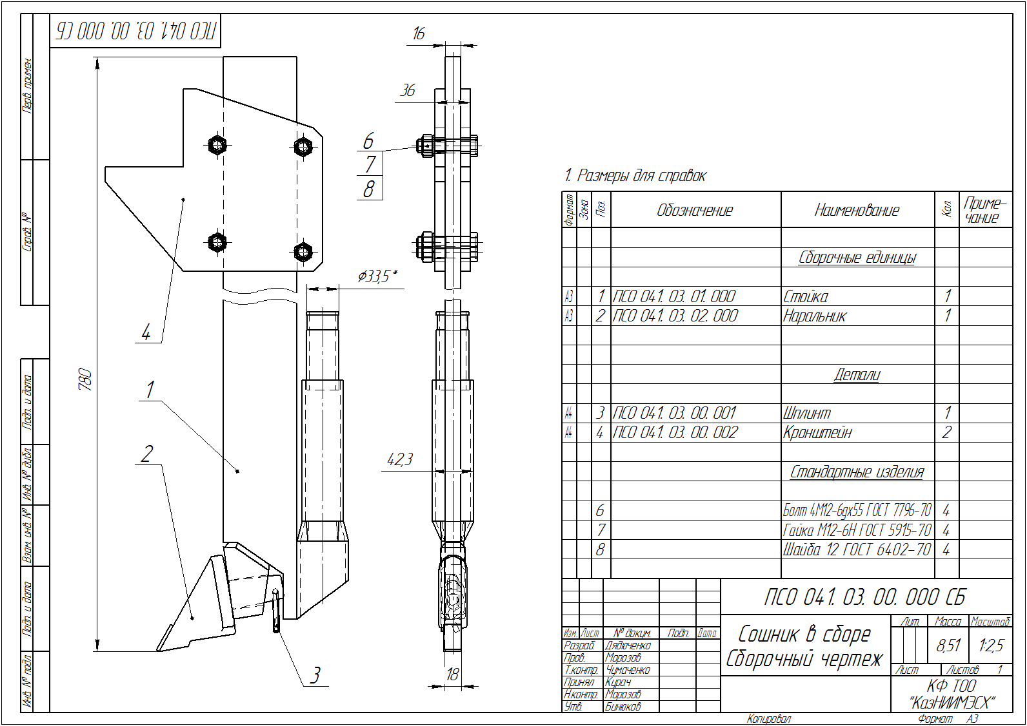

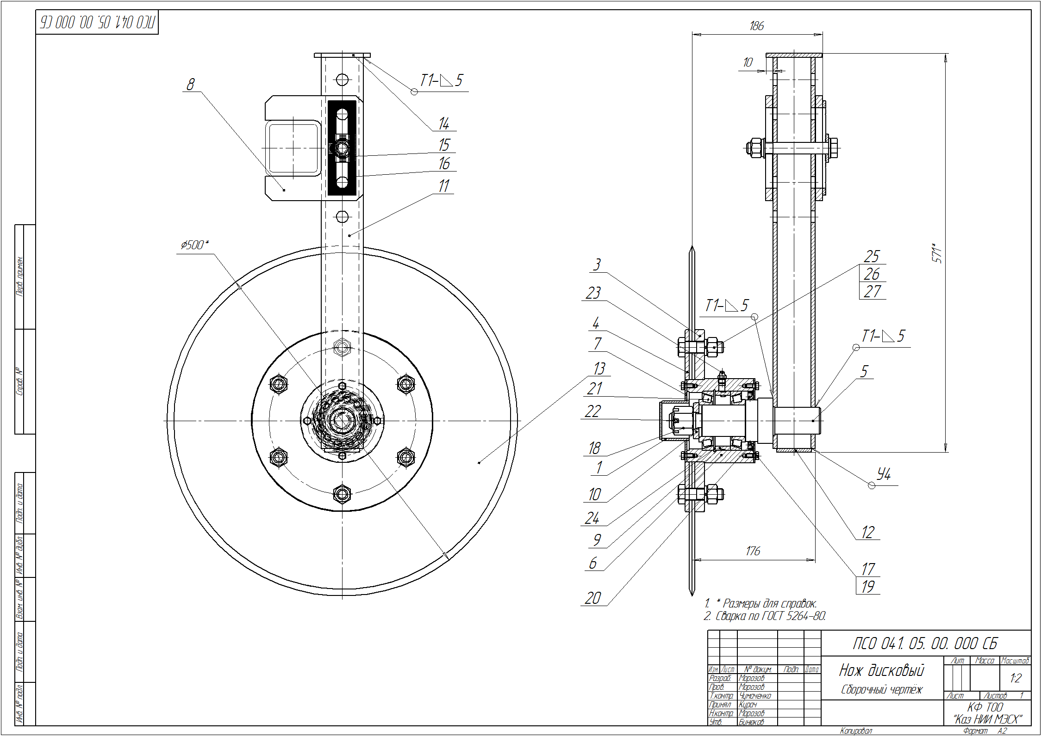

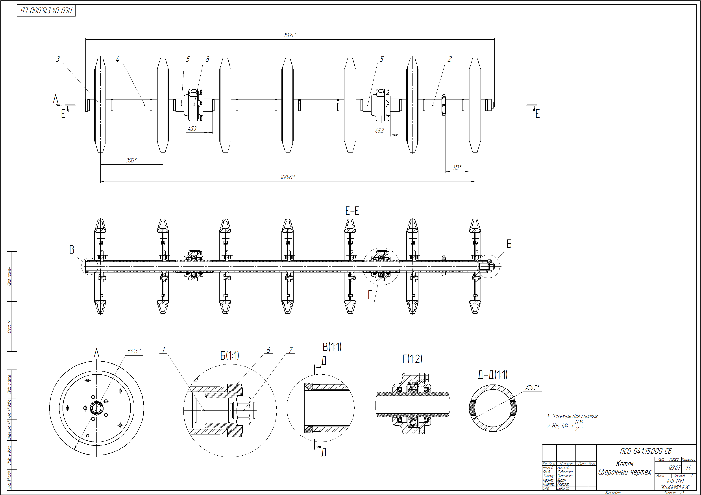

ПРИЛОЖЕНИЕ И
Список опубликованных научных трудов

1 Астафьев, В.Л. и др. Оценка эффективности зерноуборочных комбайнов различных классов в условиях Северного Казахстана [Текст] / В.Л. Астафьев, Э.В. Жалнин // Сельскохозяйственные машины и технологии, – 2018. – №3. – С.17-21.
2 Астафьев, В.Л. и др.Обоснование типажа зерноуборочных комбайнов и жаток применяемых в регионах Казахстана [Текст] / В.Л. Астафьев, Голиков В.А. // Сельскохозяйственные машины и технологии, – 2018. – №4. – С.10 –16.
3 Астафьев, В.Л. Агроприемы и техника для освоения влагосберегающих технологии в условиях северного Казахстана [Текст] / В.Л. Астафьев // Пути реализации Федеральной н-т программы развития сельского хозяйства на 2017-2025 годы: Мат. межд. н-п конф. – / Курган, 2018. – С.1123-1133.

ПРИЛОЖЕНИЕ К

Исходные данные для расчета экономических показателей

Таблица К.1 – Исходные данные для расчета экономических показателей

Показатели | Единица измерения | Обоз-начения | Числовые значения показателей агрегата
Показатели | Единица измерения | Обоз-начения | базового | нового
1 | 2 | 3 | 4 | 5
Состав агрегата:
- трактор | - | - | Беларус-1221.2 | Беларус-1221.2
- орудие | - | - | БЗЦ-12,2 | БЗЦ-12,2 с усоверш.  раб. органами
Ширина захвата, м | м | B | 12,2 | 12,2
Рабочая скорость, км/ч | км/ч | V | 12,3 | 13,1
Коэффициент использования сменного времени | - | К_{см} | 0,85 | 0,85
Коэффициент использования эксплуатационного времени | - | К_{эк} | 0,8 | 0,8
Производительность агрегата за 1 час времени:
– основного времени | га/ч | W_{о} | 15,01 | 15,98
– сменного времени | га/ч | W_{см} | 12,76 | 13,58
– эксплуатационного времени | га/ч | W_{эк} | 12,00 | 12,79
Часовой расход топлива | кг/ч | Q_{ч} | 21,24 | 21,24
Удельный расход топлива | кг/га | q_{т} | 1,67 | 1,56
Цена завода-изготовителя:
- трактор | тенге | Бз₁ | 12300000 | 12300000
- БЗЦ-12,2 | тенге | Бз₂ | 3500000 | -
- БЗЦ-12,2 с усоверш. раб. органами | тенге | Бз₃ | - | 3000000
Цена без НДС:
- трактор | тенге | Б₁ | 10982143 | 10982143
- БЗЦ-12,2 | тенге | Б₂ | 3125000 | -
- БЗЦ-12,2 с усоверш. раб. органами | тенге | Б₃ | - | 2678571
Годовая зональная фактическая загрузка:
- трактор | ч | Тз₁ | 1150 | 1150
- БЗЦ-12,2 | ч | Тз₂ | 100 | -
- БЗЦ-12,2 с усоверш. раб. органами | ч | Тз₃ | - | 100
Годовая выработка агрегата | га | Вз₁ | 1200 | 1279
Число обслуживающего персонала | чел. | Л₁ | 1 | 1
Коэффициент начислений на зарплату (единый соц налог, единый с/х налог) | - | К_{з} | 1,11 | 1,11
Цена топлива | тенге/л | Ц_{л} | 150 | 150
Продолжение таблицы К.1
1 | 2 | 3 | 4 |  | 5
Коэффициент перевода топлива (л в кг) | - | - | 1,163 | 1,163
Цена топлива | тенге/кг | Ц_{т} | 174 |  | 174
Коэффициент учета стоимости смазочных материалов | - | К_{см м} | 1,1 |  | 1,1
Коэффициент отчислений на ремонт и ТО | - | r_{р} | 0,1 |  | 0,1
Срок службы техники
- трактор | лет | Т_{фс1} | 10 |  | 10
- БЗЦ-12,2 | лет | Т_{фс2} | 8 |  | -
- БЗЦ-12,2 с усоверш. раб. органами | лет | Т_{фс3} | - |  | 8
Коэффициент отчислений на амортизацию
- трактор | - | a₁ | 0,1 |  | 0,1
- БЗЦ-12,2 | - | a₂ | 0,1 |  | -
- БЗЦ-12,2 с усоверш. раб. органами | - | a₃ | - |  | 0,1
Оплата труда | тенге/чел.-ч |  | 600 |  | 600
Технический ресурс по данным завода
- трактор | ч | тр₁ | 11500 |  | 11500
- БЗЦ-12,2 | ч | тр₂ | 800 |  | -
- БЗЦ-12,2 с усоверш. раб. органами | ч | тр₃ | - |  | 800
Технический ресурс по фактич. данным:
- трактор | ч | ар₁ | 11500 |  | 11500
- БЗЦ-12,2 | ч | ар₂ | 800 |  | -
- БЗЦ-12,2 с усоверш. раб. органами | ч | ар₃ | - |  | 800
Норма затрат на охрану окружающей среды | тенге/кг | Н_{эк} | 1 |  | 1
Фактическая загрузка на i-м виде работ j-й техники | ч | Т_{фi} | 100 |  | 100
Годовая фактическая загрузка j-й техники | ч | Т_{фj} | 100 |  | 100
Совокупный комплексный показатель безопасности труда по j-й технике | - | К_{бтj} | 0,8 |  | 0,8
Часовая оплата труда на i-м виде работ j-й техники | тенге/ч | ij | 600 |  | 600
Затраты на подготовку механизатора в год | тенге | И_{м} | 300000 |  | 300000
Число механизаторов, обслуживающих j-ю технику | чел. | Л_{j} | 1 |  | 1
Коэффициент текучести кадров | - | Z_{j} | 0,09 |  | 0,09
Продолжительность смены на i-м виде работ j-й техники | ч | Т_{ij} | 7 |  | 7
Коэффициент потери рабочих дней на j-ой технике | - | N_{j} | 3,6 |  | 3,6
Годовая занятость механизатора | ч | Т_{мг} | 1800 |  | 1800
Коэффициент материальных потерь по причине травматизма | - |  | 3,4 |  | 3,4

Таблица К.2 – Исходные данные для расчета экономических показателей

Показатели | Единица измерения | Обозначения | Числовые значения показателей агрегата
Показатели | Единица измерения | Обозначения | базового | нового
1 | 2 | 3 | 4 | 5
Состав агрегата:
- трактор | - | - | К-744Р1 | К-744Р1
- орудие | - | - | 5СТС-2 | 5СТС-2 с усоверш. раб. органами
Ширина захвата, м | м | B | 10,25 | 10,25
Рабочая скорость, км/ч | км/ч | V | 9,0 | 10,0
Коэффициент использования сменного времени | - | К_{см} | 0,75 | 0,75
Коэффициент использования эксплуатационного времени | - | К_{эк} | 0,7 | 0,7
Производительность агрегата за 1 час времени:
– основного времени | га/ч | W_{о} | 9,23 | 10,25
– сменного времени | га/ч | W_{см} | 6,92 | 7,69
– эксплуатационного времени | га/ч | W_{эк} | 6,46 | 7,18
Часовой расход топлива | кг/ч | Q_{ч} | 48,4 | 48,4
Удельный расход топлива | кг/га | q_{т} | 7,00 | 6,30
Цена завода-изготовителя:
- трактор | тенге | Бз₁ | 37444000 | 37444000
- 5СТС-2 | тенге | Бз₂ | 6100000 | -
- 5СТС-2 с усоверш. раб. органами | тенге | Бз₃ | - | 7320000
Цена без НДС:
- трактор | тенге | Б₁ | 33432143 | 33432143
- 5СТС-2 | тенге | Б₂ | 5446429 | -
- 5СТС-2 с усоверш. раб. органами | тенге | Б₃ | - | 6535714
Годовая зональная фактическая загрузка:
- трактор | ч | Тз₁ | 1150 | 1150
- 5СТС-2 | ч | Тз₂ | 100 | -
- 5СТС-2 с усоверш. раб. органами | ч | Тз₃ | - | 100
Годовая выработка агрегата | га | Вз₁ | 646 | 718
Число обслуживающего персонала | чел. | Л₁ | 1 | 1
Коэффициент начислений на зарплату (единый соц налог, единый с/х налог) | - | К_{з} | 1,11 | 1,11
Цена топлива | тенге/л | Ц_{л} | 150 | 150
Коэффициент перевода топлива (литров в кг) | - | - | 1,163 | 1,163
Цена топлива | тенге/кг | Ц_{т} | 174 | 174
Коэффициент учета стоимости смазочных материалов | - | Ксм м | 1,1 | 1,1
Коэффициент отчислений на ремонт и ТО | - | r_{р} | 0,1 | 0,1

Продолжение таблицы К.2
1 | 2 | 3 | 4 | 5
Срок службы техники
- трактор | лет | Т_{фс1} | 10 | 10
- 5СТС-2 | лет | Т_{фс2} | 8 | -
- 5СТС-2 с усоверш. раб. органами | лет | Т_{фс3} | - | 8
Коэффициент отчислений на амортизацию
- трактор | - | a₁ | 0,1 | 0,1
- 5СТС-2 | - | a₂ | 0,1 | -
- 5СТС-2 с усоверш. раб. органами | - | a₃ | - | 0,1
Оплата труда | тенге/чел.-ч |  | 600 | 600
Норма высева семян пшеницы | т/га | Q | 0,11 | 0,11
Цена семян пшеницы | тенге/т | Ц_{с} | 60000 | 60000
Урожайность продукции | т/га | У | 2,035 | 2,385
Повышение урожайности продукции | т/га | DУ | 0 | 0,35
Цена продукции | тенге/т | Ц_{п} | 40000 | 40000
Технический ресурс по данным завода
- трактор | ч | тр₁ | 11500 | 11500
- 5СТС-2 | ч | тр₂ | 800 | -
- 5СТС-2 с усоверш. раб. органами | ч | тр₃ | - | 800
Технический ресурс по фактическим данным
- трактор | ч | ар₁ | 11500 | 11500
- 5СТС-2 | ч | ар₂ | 800 | -
- 5СТС-2 с усоверш. раб. органами | ч | ар₃ | - | 800
Норма затрат на охрану окружающей среды | тенге/кг | Н_{эк} | 1 | 1
Фактическая загрузка на i-м виде работ j-й техники | ч | Т_{фi} | 100 | 100
Годовая фактическая загрузка j-й техники | ч | Т_{фj} | 100 | 100
Совокупный комплексный показатель безопасности труда по j-й технике | - | К_{бтj} | 0,8 | 0,8
Часовая оплата труда на i-м виде работ j-й техники | тенге/ч | ij | 600 | 600
Затраты на подготовку механизатора в год | тенге | И_{м} | 300000 | 300000
Число механизаторов, обслуживающих j-ю технику | чел. | Л_{j} | 1 | 1
Коэффициент текучести кадров | - | Z_{j} | 0,09 | 0,09
Продолжительность смены на i-м виде работ j-й техники | ч | Т_{ij} | 7 | 7
Коэффициент потери рабочих дней на j-ой технике | - | N_{j} | 3,6 | 3,6
Годовая занятость механизатора | ч | Т_{мг} | 1800 | 1800
Коэффициент материальных потерь по причине травматизма | - |  | 3,4 | 3,4

